ACTA APROBADA
SESIÓN ORDINARIA No. 3038
FECHA: Miércoles 13 de setiembre de 2017
HORA: 7:30 p.m.
LUGAR: SALA DEL CONSEJO INSTITUCIONAL
PRESENTES
Dr. Julio Calvo Alvarado Presidente y Rector
Máster María Estrada Sánchez Representante Docente
Dr. Luis Gerardo Meza Cascante Representante Docente
MSc. Ana Rosa Ruiz Fernández Representante Administrativa
M.S.O. Miriam Brenes Cerdas Representante Docente
Ing. Luis Alexander Calvo Valverde Representante Docente
Srta. Melissa Vásquez Vargas Representante Estudiantil
Sr. William Boniche Gutiérrez Representante Estudiantil
Sr. Henry Alfaro Arias Representante Estudiantil
Ing. Carlos Roberto Acuña Esquivel Representante de los Egresados
Dr. Tomás Guzmán Hernández Representante Docente
AUSENTES:
Ing. Alexander Valerín Castro Representante Administrativo
FUNCIONARIOS
Lic. Isidro Álvarez Salazar Auditor Interno
Licda. Bertalía Sánchez Salas Directora Ejecutiva de la Secretaría
del Consejo Institucional

ÍNDICE
PÁGINA
ASUNTOS DE TRÁMITE
ARTÍCULO 1. Aprobación de Agenda | 3
ARTÍCULO 2. Minuto silencio por la muerte de los exfuncionarios Carlos Coto y Sr. Adolfo Chaves | 4
ARTÍCULO 3. Aprobación del Acta 3036 | 4
ARTÍCULO 4. Informe de Correspondencia (documento anexo) | 4
ARTÍCULO 5. Informes de Rectoría | 15
ARTÍCULO 6. Propuestas de Comisiones | 16
ARTÍCULO 7. Propuestas de miembros del Consejo Institucional | 16
ASUNTOS DE FONDO
ARTÍCULO 8. Integración de una Comisión institucional que promueva la concientización sobre la problemática del equilibrio fiscal y solicitud al señor Rector para que gestione en el CONARE la integración de una Comisión interuniversitaria que haga aportes en la búsqueda de soluciones para lograr un modelo fiscal equitativo y justo para Costa Rica (A cargo de la CEO) | 24
ARTÍCULO 9. “Acción de Nulidad presentada por la Sra. Adriana Aguilar Loaiza, contra la Resolución RR-371-2016” (A cargo de la Estatuto Orgánico) | 28
ARTÍCULO 10. Resolución de Acción de Nulidad contra acuerdo del Consejo Institucional, Sesión No. 3017, Artículo7 del 05 de abril de 2017 “Modificación del Artículo 101 del Estatuto Orgánico del ITCR”, por incompetencia en razón de la materia, presentada por el Dr. Julio Calvo Alvarado (A cargo de la Comisión de Estatuto Orgánico) | 34
ARTÍCULO 11. Pronunciamiento del Consejo Institucional sobre la obligación constitucional de asignar el 8% del PIB a la educación pública (A cargo de miembros del CI) | 46
ARTÍCULO 12. Designación de integrantes del Consejo Institucional en el Acto de Graduación No. 257, por celebrarse el 6 de octubre de 2017, en el Centro de Transferencia Tecnológica y Educación continua, a las 10 am y 2 pm (A cargo de la Presidencia) | 50
ARTÍCULO 13. Autorización para la modificación de los recursos asignados en el Presupuesto Extraordinario No. 01-2017 (A cargo de la Comisión de Planificación y Administración) | 50
ARTÍCULO 14. Modificación del acuerdo de la Sesión Ordinaria No. 3032, Artículo 7, del 03 de agosto de 2017 “Procedimiento para la atención y emisión de criterio sobre las consultas de los Proyectos de Ley enviados por la Asamblea Legislativa al Instituto Tecnológico de Costa Rica”(A cargo de la Comisión de Estatuto Orgánico) | 53
ARTÍCULO 15. Nombramiento de funcionarios(as) abogados(as) en las “Comisiones asesoras para dictaminar proyectos de ley (A cargo de la Comisión de Estatuto Orgánico) | 56
ARTÍCULO 16. Renovación, reconversión y creación de plazas financiadas con Fondos del Sistema para el 2018 (A cargo de la Comisión de Planificación y Administración) | 58
ASUNTOS VARIOS
ARTÍCULO 17. Foro nuevo Código Proceso Laboral | 69
ARTÍCULO 18. Cambio día Sesión del Consejo Institucional por Asamblea AIR | 69
ARTÍCULO 19. Agradecimiento por participación en actividades alusivas a la Independencia | 69
ARTÍCULO 20. Información sobre el presupuesto dado a la FEITEC | 69
ARTÍCULO 21. Seguimiento de Acuerdos | 71
ARTÍCULO 22. Solicitud de interpretación del Artículo 23 de la Convención Colectiva | 71
ARTÍCULO 23. Marcha de estudiantes | 71
ASUNTOS DE FORO
ARTÍCULO 24. Presentación del Proyecto Estratégico: Fortalecimiento de la Gestión Institucional para la Atracción y Generación de Recursos (A cargo de la Dra. Paola Vega) | 72
El señor Julio Calvo Alvarado, quien preside, inicia la sesión a las siete horas con cuarenta minutos de la mañana, con la presencia de la MSc. Ana Rosa Ruiz, M.S.O. Miriam Brenes, Srta. Melissa Vásquez, Ing. Luis Alexander Calvo, Dr. Luis Gerardo Meza, Sr. William Boniche y el Ing. Carlos Roberto Acuña, Dr. Tomás Guzmán y el Sr. Henry Alfaro.
El señor Julio Calvo justifica la ausencia del señor Alexander Valerín, por motivo de salud de su hijo.
CAPÍTULO DE AGENDA
ARTÍCULO 1. Aprobación de la Agenda
El señor Luis Gerardo Meza Cascante solicita corregir el punto 8 de la agenda ya que la propuesta es de la Comisión de Estatuto Orgánico y no de miembros del Consejo Institucional.
La señora María Estrada Sánchez solicita incorporar en agenda un minuto de silencio por el fallecimiento del señor Carlos Coto y el señor Adolfo Chaves, ex integrantes del Consejo Institucional.
El señor Julio Calvo somete a votación la agenda del día y se obtiene el siguiente resultado: 11 votos a favor, 0 en contra.
Por lo tanto, la agenda se aprueba de la siguiente manera:
ASUNTOS DE TRÁMITE

Asistencia

Aprobación de Agenda

Minuto de silencio por la muerte de los exfuncionarios Carlos Coto y Adolfo Chaves

Aprobación del Acta 3036

Informe de Correspondencia (documento anexo)

Informes de Rectoría

Propuestas de Comisiones

Propuestas de miembros del Consejo Institucional

ASUNTOS DE FONDO

Integración de una Comisión institucional que promueva la concientización sobre la problemática del equilibrio fiscal y solicitud al señor Rector para que gestione en el CONARE la integración de una Comisión interuniversitaria que haga aportes en la búsqueda de soluciones para lograr un modelo fiscal equitativo y justo(A cargo de miembros del CI)

“Acción de Nulidad presentada por la Sra. Adriana Aguilar Loaiza, contra la Resolución RR-371-2016” (A cargo de la Comisión Estatuto Orgánico)

Resolución de Acción de Nulidad contra acuerdo del Consejo Institucional, Sesión No. 3017, Artículo7 del 05 de abril de 2017 “Modificación del Artículo 101 del Estatuto Orgánico del ITCR”, por incompetencia en razón de la materia, presentada por el Dr. Julio Calvo Alvarado (A cargo de la Comisión de Estatuto Orgánico)

Pronunciamiento del Consejo Institucional sobre la obligación constitucional de asignar el 8% del PIB a la educación pública (A cargo de miembros del CI)

Designación de integrantes del Consejo Institucional en el Acto de Graduación No. 257, por celebrarse el 6 de octubre de 2017, en el Centro de Transferencia Tecnológica y Educación continua, a las 10 am y 2 pm (A cargo de la Presidencia)

Modificación del acuerdo de la Sesión Ordinaria No. 3032, Artículo 7, del 03 de agosto de 2017 “Procedimiento para la atención y emisión de criterio sobre las consultas de los Proyectos de Ley enviados por la Asamblea Legislativa al Instituto Tecnológico de Costa Rica”(A cargo de la Comisión de Estatuto Orgánico)

Nombramiento de funcionarios(as) abogados(as) en las “Comisiones asesoras para dictaminar proyectos de ley (A cargo de la Comisión de Estatuto Orgánico)

Autorización para la modificación de los recursos asignados en el Presupuesto Extraordinario No. 01-2017 (A cargo de la Comisión de Planificación y Administración)

Renovación, reconversión y creación de plazas financiadas con Fondos del Sistema para el 2018 (A cargo de la Comisión de Planificación y Administración)
ASUNTOS DE FORO

Presentación del Proyecto Estratégico: Fortalecimiento de la Gestión Institucional para la Atracción y Generación de Recursos (A cargo de la Dra. Paola Vega)
ASUNTOS DE VARIOS

Varios
ARTÍCULO 2. Minuto de silencio por la muerte de los exfuncionarios Carlos Coto y Adolfo Chaves
El señor Julio Calvo solicita que algún miembro se refiera a ellos.
El señor Tomas Guzmán externa que el señor Adolfo Chaves fue un miembro del Consejo Institucional muy querido, fue un gran apoyo para la Sede Regional y concretó proyectos importantes, da las gracias por este espacio.
La señora María Estrada acota que el señor Carlos Coto fue Vicerrector de Vida Estudiantil y Servicios Académicos y apoyó mucho al movimiento estudiantil, fue uno de los hombres que apoyaron el avance del Tecnológico.
ARTÍCULO 3. Aprobación del Ata 3036
El señor Julio Calvo, somete a votación el Acta No. 3036 y se obtiene el siguiente resultado: 10 votos a favor, 1 abstención y se incorporan las modificaciones externadas por los(as) miembros del Consejo Institucional.

CAPITULO DE CORRESPONDENCIA
ARTÍCULO 2. Informe de Correspondencia (documento anexo)

La señora Bertalía Sánchez da a conocer la correspondencia recibida por la Secretaría del Consejo Institucional, la cual incluye:
Correspondencia remitida al Presidente del Consejo Institucional:
- CNR-348-2017, Memorando con fecha de recibido 06 de setiembre de 2017, suscrito por el Máster Eduardo Sibaja Arias, Director de OPES, dirigido al Dr. Julio Calvo Alvarado, Presidente del Consejo Institucional, en el cual remite acuerdo del Consejo Nacional de Rectores en su sesión No. 18-2017, celebrada el 29 de agosto de 2017, relacionado con el texto propuesta del Artículo 41 del Convenio de Coordinación de la Educación Superior Universitaria Estatal; acuerda trasladar a la Asesoría Legal para preparar un borrador de propuesta. (SCI-2129-09-17)
Se toma nota. Se traslada a la Comisión de Asuntos Académicos y Estudiantiles.
- EQ-373-2017, Memorando con fecha de recibido 06 de setiembre de 2017, suscrito por la Ph. D. Florida Roa Gutiérrez, dirigido a la Ing. Paola Vega Castillo, Vicerrectora de la VIE y al Dr. Alexander Berrocal Jiménez, Director Dirección de Proyectos, con copia al Dr. Julio Calvo Alvarado, Presidente del Consejo Institucional, en el cual remite pronunciamiento referente a la Propuesta de Reglamento de Investigación y Extensión. En el cual se acuerda aprobar el pronunciamiento y anexo de observaciones al articulado, de la Escuela de Química, referente a la Propuesta de Reglamento de Investigación y Extensión y solicitar a la Vicerrectoría de Investigación y Extensión revisar la propuesta y someterla de nuevo a la Comunidad Institucional para su análisis. (SCI-2146-09-17)
Se toma nota. Se traslada a la Comisión de Asuntos Académicos y Estudiantiles.
- FUNDATEC-981-2017, Memorando con fecha de recibido 08 de setiembre de 2017, suscrito por la MAE. Damaris Cordero Castillo, Delegada Ejecutiva Fundatec, dirigido al Dr. Julio Calvo Alvarado, Presidente del Consejo Institucional, en el cual adjunta copia del acta de donación de Equipo al ITCR No. 07-2017 con los equipos adquiridos por las escuelas en el mes de julio 2017, a través de las actividades de vinculación que realizan con la coadyuvancia de Fundatec. (SCI-2147-09-17)
Se toma nota.
- DEVESA-660-2017, Memorando con fecha de recibido 06 de setiembre de 2017, suscrito por la MSc. Noidy Salazar Arrieta, Directora DEVESA, San Carlos, dirigido al Dr. Julio Calvo Alvarado, Presidente del Consejo Institucional, en el cual solicita se designe un representante del Consejo Institucional para el Acto de Graduación No.257, programado para el próximo 06 de octubre de 2017, en el Centro de Transferencia Tecnológica y Educación Continua. SE llevara a cabo dos graduaciones, programadas una a las 10:00 am y la otra a las 2:00 pm. (SCI-2131-09-17)
Se toma nota. Punto de agenda
- OPI-439-2017, Memorando con fecha de recibido 08 de setiembre del 2017, suscrito por la Licda. Ericka Quirós Agüero, Directora a.i de la Oficina de Planificación Institucional, dirigido al Dr. Julio Calvo Alvarado, Presidente Consejo Institucional, con copia al Consejo Institucional, en el cual remite Dictamen de creación de la Unidad Interna: Laboratorio Institucional de Microscopía (LIM), adscrito a la Dirección de Proyectos de la VIE. (SCI-2149-09-17)
Se toma nota. Se traslada a la Comisión de Planificación y Administración
- DAIR-202-2017, Memorando con fecha de recibido 08 de setiembre del 2017, suscrito por la MAE. Nelson Ortega Jiménez, Presidente Directorio de AIR, dirigido al Dr. Julio Calvo Alvarado, Presidente Consejo Institucional, en el cual informa que la Comisión se encuentra en proceso de integración, por lo que una vez finalizado este proceso la misma estará designando su representante. En caso de urgencia, podrá coordinarse lo correspondiente con el Ing. Luis Gómez Gutiérrez, coordinador. (SCI-2156-09-17)
Se toma nota.
- VIDA-469-2017, Memorando con fecha de recibido 08 de setiembre del 2017, suscrito por el Ing. Luis Paulino Méndez Badilla, Presidente Consejo de Vicerrectoría de Docencia, dirigido al Dr. Julio Calvo Alvarado, Presidente Consejo Institucional, en el cual comunica acuerdo, Sesión por Consulta Formal 08-2017, Punto único, del 08 de setiembre del 2017, Propuesta de cupos de nuevo ingreso 2018.(SCI-2157-09-17)
Se toma nota. Se traslada a la Comisión de Asuntos Académicos y Estudiantiles.
Correspondencia remitida al Consejo Institucional
- VAD-605-2017, Memorando con fecha de recibido 04 de setiembre de 2017, suscrito por el Dr. Humberto Villalta Solano, Vicerrector de Administración, dirigido a la Licda. Bertalía Sánchez Salas, Directora Ejecutiva de la Secretaría del Consejo Institucional, en el cual remite respuesta al memorando SCI-478-2017, “Solicitud de actualización de la propuesta Normas que Regulan la Responsabilidad en caso de accidentes”. Se concluye que el reglamento actual abarca todos los artículos indicados en las Normas que Regulan la Responsabilidad en caso de accidentes excepto el artículo 21 (SCI-2110-09-17)
Se toma nota. Se traslada a la Comisión de Planificación y Administración
- VAD-612-2017, Memorando con fecha de recibido 05 de setiembre de 2017, suscrito por el Dr. Humberto Villalta Solano, Vicerrector de Administración, dirigido a la Licda. Bertalía Sánchez Salas, Directora Ejecutiva de la Secretaría del Consejo Institucional, en el cual remite respuesta al memorando SCI-542-2017, “Concientizar un mejor trato de parte del Inspector de Tránsito hacia la comunidad institucional y de la comunidad institucional hacia el inspector de tránsito”, considera innecesario incluirlo, ya que hoy en día rige la Ley de Tránsito 7098 y se cuenta con un oficina de tránsito que realiza dicha labor. (SCI-2121-09-17)
Se toma nota. Se traslada a la Comisión de Planificación y Administración
- R-1085-2017-2017, Memorando con fecha de recibido 07 de setiembre de 2017, suscrito por el Dr. Julio Calvo Alvarado, Rector, dirigido a los señores del Consejo Institucional, con copia a la MSc. Ana Rosa Ruiz Fernández, Coordinadora Comisión de Planificación y Administración, en el cual en atención al AUDI-070-2017 “Informe de cumplimiento de los incisos c y d del acuerdo del Consejo Institucional, Sesión Ordinario No. 2992, Artículo 9, Presupuesto Ordinario 2017 y vinculación con el Plan Anual Operativo “requerido, se remita nuevamente el Plan Remedial que atiende las recomendaciones. (SCI-2144-09-17)
Se toma nota.
- R-1067-2017, Memorando con fecha de recibido 07 de setiembre de 2017, suscrito por el Dr. Julio Calvo Alvarado, Rector, dirigido a los Señores del Consejo Institucional, en el cual informa que el Consejo de Rectoría en la sesión Nº 27-2017, Artículo 10 del 4 de setiembre, recomendó reiterar su posición con respecto a la Propuesta de Re-estructuración de la Oficina de Planificación Institucional, remitida por este Consejo, según oficio R-013-2017. (SCI-2142-09-17)
Se toma nota. Se traslada a la Comisión de Planificación y Administración
- VAD-617-2017, Memorando con fecha de recibido 06 de setiembre de 2017, suscrito por el Dr. Humberto Villalta Solano, Vicerrector de Administración, dirigido a la Licda. Bertalía Sánchez Salas, Directora Ejecutiva de la Secretaría del Consejo Institucional, en el cual presenta informe de acciones realizadas sobre Contratos de Servicios de Limpieza. (SCI-2133-09-17)
Se toma nota. Se traslada a la Comisión de Planificación y Administración
- DATIC-521-2017, Memorando con fecha de recibido 06 de setiembre de 2017, suscrito por la Ing. Kattia Hidalgo Quirós, Infraestructura, DATIC , dirigido a la Licda. Bertalía Sánchez Salas, Directora Ejecutiva de la Secretaría del Consejo Institucional, en el cual informa que según memorando SCI-574-2017, ya fue atendida la solicitud para el acceso a miembros representantes docentes y administrativos del Consejo Institucional a la carpeta Comunidad TEC. (SCI-2132-09-17)
Se toma nota
- R-1087-2017-2017, Memorando con fecha de recibido 08 de setiembre de 2017, suscrito por el Dr. Julio Calvo Alvarado, Rector, dirigido al Ing. Manuel Centeno, Director Departamento Administración de Mantenimiento, con copia a la Licda. Bertalía Sánchez Salas, Directora Ejecutiva de la Secretaría del Consejo Institucional, en el cual se requiere revisar y sustituir las luminarias, así como planificar la instalación en algunos tramos, como el pasillo que va desde el edificio de aulas al gimnasio el cual no tiene luz. (SCI-2151-09-17)
Se toma nota.
- R-1078-09-2017, Memorando con fecha de recibido 08 de setiembre de 2017, suscrito por el Dr. Julio Calvo Alvarado, Rector, dirigido a los Señores del Consejo Institucional, en el cual remite la propuesta de las Funciones de los Directores y de los Consejos de los Centros Académicos y solicita dejar sin efecto la propuesta remitida en el oficio R-238-2016 del 9 de marzo del 2017 y considerar la presente. (SCI-2150-09-17)
Se toma nota. Se traslada a la Comisión de Asuntos Académicos y Estudiantiles.
- Revista Tecnología en Marcha, con fecha de recibido 07 de setiembre de 2017, remitida por la Editorial Tecnológica de Costa Rica, dirigida a la Dirección Ejecutiva de la Secretaría del Consejo Institucional, Revista trimestral abril –junio 2017, Volumen 30. (SCI-2145-09-2017)
Se toma nota.
- R-1088-2017, Memorando con fecha de recibido 08 de setiembre de 2017, suscrito por el Dr. Julio Calvo Alvarado, Rector, dirigido a la MBA. Damaris Cordero Castillo, Directora Ejecutiva FUNDATEC, con copia a la Licda. Bertalía Sánchez Salas, Directora Ejecutiva de la Secretaría del Consejo Institucional y al Ing. Carlos Roberto Acuña, Representante Egresados en el Consejo Institucional, en el cual solicita coordinar una reunión con el Ing. Carlos Roberto Acuña, representante de los Egresados en el Consejo Institucional, con el fin de explicarle las actividades que se realizan en el CETT- Zapote, esto incluye también los proyectos que se tienen en el edificio que anteriormente ocupaba el Conicit. (SCI-2153-09-2017)
Se toma nota.
- R-1089-2017, Memorando con fecha de recibido 08 de setiembre de 2017, suscrito por el Dr. Julio Calvo Alvarado, Rector, dirigido a la Dra. Claudia Madrizova, Vicerrectora Vida Estudiantil y Servicios Académicos, con copia a la Licda. Bertalía Sánchez Salas, Directora Ejecutiva de la Secretaría del Consejo Institucional, en el cual le solicita brindar un informe sobre el Servicio de la Clínica de Salud y un plan de acción que proponga una mejora continua del servicio, ante un escenario FEES restrictivo. (SCI-2152-09-2017)
Se toma nota.
- R-1093-2017, Memorando con fecha de recibido 08 de setiembre de 2017, suscrito por el Dr. Julio Calvo Alvarado, Rector, dirigido a la Ing. Marlene Ilama Mora, Directora Centro Académico de San José, con copia a la Licda. Bertalía Sánchez Salas, Directora Ejecutiva de la Secretaría del Consejo Institucional y al Dr. Luis Gerardo Meza Cascante, representante docente ante el Consejo Institucional, en el cual reitera solicitudes previas sobre la compra del Edificio Pacheco Coto, para cumplir con este propósito, se requiere de un plan de redistribución de espacios y una visión de desarrollo. (SCI-2154 09-2017)
Se toma nota.
Correspondencia remitida a Comisiones Permanentes
- DFC-1399-2017 Memorando con fecha de recibido 05 de setiembre del 2017, suscrito por la Licda. Silvia Elena Watson, Directora, Departamento Financiero Contable, dirigido al MBA. Humberto Villalta Solano, Vicerrector de Administración, con copia a la MSc. Ana Rosa Ruiz Fernández, Coordinadora, Comisión de Planificación y Administración, en el cual en atención al oficio DFCI-365-2017, solicita que se realice un Addendum dirigido al Consejo Institucional, sobre el Plan Remedial de la Auditoría Externa de Liquidación Presupuestaria 2015, según cuadro adjunto el cual presenta cambios respecto al presentado anteriormente. (SCI-2113-09-17)
Se toma nota.
- SCI-571-2017, Memorando con fecha de recibido 05 de setiembre de 2017, suscrito por la Licda. Bertalía Sánchez, Directora Ejecutiva, Secretaría del Consejo Institucional, dirigido al Dr. Luis Gerardo Meza Cascante , Coordinador de la Comisión de Estatuto Orgánico, en el cual adjunta la propuesta solicitada mediante oficio SCI-521-2017, de 18 de agosto de 2017, para modificar los plazos establecidos en el Reglamento del Consejo Institucional, para recibir todo tipo de documentación que se verá en cada sesión ordinaria y extraordinaria del Consejo Institucional, con el propósito de que toda la documentación esté disponible con la agenda de manera oportuna. (SCI-2120-09-17)
Se toma nota.
- EIE-CA-019-2017, Memorando con fecha de recibido 06 de setiembre de 2017, suscrito por el Ing. Víctor J. Hernández, Coordinador, Comisión Institucional de Aeronáutica, dirigido al Ing. Luis Paulino Méndez Badilla , Vicerrector de Docencia, a la Ing. María Estrada Sánchez, Coordinadora Comisión de Asuntos Académicos y Estudiantiles y a la Comisión de Planificación y Administración, en el cual informa que en reunión del 17 de agosto se asignó la tarea por parte de la Vicerrectoría de Docencia a la Comisión de Aeronáutica, para hacer las gestiones necesarias involucrando a la Vicerrectoría de Administración, principalmente al DAM y a la Oficina de Ingeniería, para obtener los costos inmediatos que significarían para el TEC el asumir 4.5 hectáreas de terreno en el Aeropuerto Internacional Juan Santamaría. (SCI-2130-09-17)
Se toma nota.
- OPI-445-2017, Memorando con fecha de recibido 08 de setiembre del 2017, suscrito por la Licda. Ericka Quirós Agüero, Directora a.i de la Oficina de Planificación Institucional, dirigido a la MSc. Ana Rosa Ruiz Fernández, Coordinadora, Comisión de Planificación y Administración, en el cual informa que los planes tácticos correspondientes al año en curso, se presentaron mediante los oficios R-373-2017 y R-421-2017, los cuales no han sido aprobados, ya que se sometieron a la solicitud realizada por la Comisión de Planificación y Administración mediante el oficio SCI-278-2017. Dado lo anterior, la administración está realizando los ajustes pertinentes y se enviarán mediante un oficio de la Rectoría. En lo correspondiente a los planes aprobados mediante Sesión Ordinaria 2712 Artículo 14, del 12 de mayo del 2011: Planes 2011 de Infraestructura, Mantenimiento, Equipamiento (Equipamiento y Tecnologías), se remiten mediante un CD adjunto a este oficio. (SCI-2148-09-17)
Se toma nota.
- Asesoría Legal-461-2017, Memorando con fecha de recibido 08 de setiembre del 2017, suscrito por la MSc. Grettel Ortíz Álvarez, Directora Asesoría Legal, dirigido a la Ing. María Estrada Sánchez, M.Sc. Coordinadora Comisión Asuntos Académicos y Estudiantiles, con copia a los Miembros del Consejo Institucional, en el cual, en el cual hace Referencia oficio SCI-560-2017, de acuerdo a las preguntas planteadas se considera prudente señalar que esta Asesoría no es competente para realizar interpretaciones por lo que se limitará al planteamiento de recomendaciones y observaciones no vinculantes, de tal forma se procede conforme a este principio al responder las preguntas. (SCI-2155-09-17)
Se toma nota.

Correspondencia remitida con copia Consejo Institucional
- OPI-425-2017, Memorando con fecha de recibido 04 de setiembre del 2017, suscrito por la MAU. Tatiana Fernández Martin , Directora Ejecutiva de la Oficina de Planificación Institucional, dirigido al Ing. Luis Paulino Méndez Badilla, Vicerrector de Docencia, con copia al Consejo Institucional, en el cual remite propuesta de Modificación de las Áreas Académicas de grado a Escuelas. (SCI-2107-09-17)
Se toma nota.
- SCI-574-2017, Memorando con fecha de recibido 05 de setiembre de 2017, suscrito por la Licda. Bertalía Sánchez Salas, Directora Ejecutiva, Secretaría del Consejo Institucional, dirigido al Ing. Alfredo Villareal Rodríguez, Director del DATIC, con copia al Consejo Institucional en el cual solicita acceso a los miembros representantes docentes y administrativos del CI a la carpeta Comunidad Tec. (SCI-2122-09-17)
Se toma nota.
- SCI-560-2017, Memorando con fecha de recibido 04 de setiembre de 2017, suscrito por la Ing. María Estrada Sánchez, Coordinadora, Comisión de Asuntos Académicos y Estudiantiles, dirigido a la MSc. Grettel Ortiz Álvarez, Directora Oficina de Asesoría Legal, con copia al Consejo Institucional en el cual solicita criterio en relación con los efectos de los plazos para presentación y respuesta de recursos contra acuerdos del Consejo Institucional. (SCI-2106-09-17)
Se toma nota.
- SCI-556-2017, Memorando con fecha de recibido 04 de setiembre de 2017, suscrito por la Ing. María Estrada Sánchez, Coordinadora, Comisión de Asuntos Académicos y Estudiantiles, dirigido a la Ing. Carmen Elena Madriz Quirós , Directora Dirección de Posgrado, con copia al Consejo Institucional en el cual comunica que para esas fecha no es posible atender la invitación, en razón de que para el 14 de setiembre ya algunos miembros tienen compromisos previamente adquiridos y el 28 de setiembre posiblemente será la Sesión Ordinaria del Consejo Institucional pues el 27 es la convocatoria de la Asamblea Institucional Representativa.. (SCI-2108-09-17)
Se toma nota.
- SCI-563-2017, Memorando con fecha de recibido 06 de setiembre de 2017, suscrito por la Licda. Bertalía Sánchez Salas, Directora Ejecutiva de la Secretaría del Consejo Institucional, dirigido a la MAU. Tatiana Fernández, Directora Ejecutiva de la Oficina de Planificación Institucional, con copia al Consejo Institucional, en el cual remite recordatorio de cumplimiento de acuerdos, según revisión del Control del Seguimiento de Acuerdos en Sesión Ordinaria No. 3036, Artículo 4, del 30 de agosto de 2016. (SCI-2123-09-17)
Se toma nota en el Seguimiento de la Ejecución de los Acuerdos del Consejo Institucional.
- SCI-566-2017, Memorando con fecha de recibido 06 de setiembre de 2017, suscrito por la Licda. Bertalía Sánchez Salas, Directora Ejecutiva Secretaría del Consejo Institucional, dirigido al Dr. Dagoberto Arias Aguilar, Director Editorial Tecnológica, con copia al Consejo Institucional, en el cual el Consejo Institucional reconoce a la Editorial Tecnológica sus grandes aportes y hace extensiva la felicitación a todas las personas que estuvieron involucradas en tan importante actividad, con la cual se representó al Tecnológico dejándolo muy en alto. (SCI-2124-09-17)
Se toma nota.
- SCI-567-2017, Memorando con fecha de recibido 06 de setiembre de 2017, suscrito por la Licda. Bertalía Sánchez Salas, Directora Ejecutiva Secretaría del Consejo Institucional, dirigido a la MSc. Gaudy Esquivel Vega, Coordinadora Carrera de Computación, Sede Regional San Carlos, con copia al Consejo Institucional, en el cual el Consejo Institucional reconoce y felicita la organización y participación en ese Congreso y se hace extensiva la felicitación a todas las personas que estuvieron involucradas en tan importante actividad, representando al Tecnológico, y desde ya los mejores éxitos para el año entrante ya que la próxima edición de Compdes será en la Sede Regional San Carlos. (SCI-2125-09-17)
Se toma nota.
- SCI-568-2017, Memorando con fecha de recibido 06 de setiembre de 2017, suscrito por la Licda. Bertalía Sánchez Salas, Directora Ejecutiva Secretaría del Consejo Institucional, dirigido a la Licda. Alicia Coto Guzmán, Directora a.i, Escuela de Cultura y Deporte, con copia al Consejo Institucional, en el cual el Consejo Institucional felicita a ese Departamento por el trabajo realizado hace extensiva a todos sus colaboradores y se les insta a seguir contribuyendo con la proyección de esta Benemérita Institución. (SCI-2126-09-17)
Se toma nota.
- SCI-564-2017, Memorando con fecha de recibido 06 de setiembre de 2017, suscrito por la MSc. Ana Rosa Ruiz Fernández, Coordinadora, Comisión de Planificación y Administración, dirigido al Dr. Julio Calvo Alvarado, Rector , con copia al Consejo Institucional, en el cual informa que la que la Comisión acordó, que de ahora en adelante las solicitudes deben venir en formato de propuesta con los considerandos bien especificados y el planteamiento concreto, de modo que permita una adecuada valoración de la información por parte de la Comisión así como la interpretación de los acuerdos del Consejo Institucional. (SCI-2127-09-17)
Se toma nota.
- SCI-565-2017, Memorando con fecha de recibido 06 de setiembre de 2017, suscrito por la MSc. Ana Rosa Ruiz Fernández, Coordinadora Comisión de Planificación y Administración, dirigido al Dr. Julio Calvo Alvarado, Rector , con copia al Consejo Institucional, en el cual solicita el dictamen financiero en las propuestas al Consejo Institucional. (SCI-2128-09-17)
Se toma nota.
- OPI-434-2017, Memorando con fecha de recibido 07 de setiembre del 2017, suscrito por la Licda. Ericka Quirós Agüero, Directora a.i de la Oficina de Planificación Institucional, dirigido al M.A Marvin Santos Varela, Presidente Tribunal Electoral Institucional, con copia al Consejo Institucional, en el cual solicita una certificación por parte de la Oficina de Planificación Institucional, con la actualización de los nombres y categorías de las unidades, centros de investigación y/o extensión y áreas académicas que a la fecha han sido aprobadas por el Consejo Institucional (SCI-2143-09-17)
Se toma nota.
- SCI-575-2017, Memorando con fecha de recibido 07 de setiembre de 2017, suscrito por la Licda. Bertalía Sánchez Salas , Directora Ejecutiva Secretaría del Consejo Institucional, dirigido a la MSc. Ana Rosa Ruiz Fernández, Coordinadora Comisión de Planificación y Administración, con copia al Consejo Institucional, en el cual traslada correspondencia de la Sesión No. 3037, Artículo 3, incisos 2, 6, 7, 8, 9, 38 y 40 del 06 de setiembre del 2017. (SCI-2135-09-17)
Se toma nota.
- SCI-576-2017, Memorando con fecha de recibido 07 de setiembre de 2017, suscrito por la Licda. Bertalía Sánchez Salas , Directora Ejecutiva Secretaría del Consejo Institucional, dirigido a la Ing. María Estrada Sánchez, Coordinadora Comisión de Asuntos Académicos y Estudiantiles, con copia al Consejo Institucional, en el cual traslada correspondencia de la Sesión No. 3037, Artículo 3, inciso 3 del 06 de setiembre 2017 (SCI-2134-09-17)
Se toma nota.
- SCI-569-09-2017, Memorando con fecha de recibido 07 de setiembre de 2017, suscrito por el Dr. Luis Gerardo Meza Cascante, Coordinador de la Comisión de Estatuto Orgánico, dirigido al Ing. Luis Paulino Méndez Badilla, Vicerrector de Docencia, con copia al Consejo Institucional, en el cual consulta-solicitud sobre asignación de carga académica para representante en la “Comisión Especial para que elabore la propuesta para lograr mayores niveles de equidad e igualdad en el TEC”. (SCI-2136-09-17)
Se toma nota.
- SCI-570-09-2017, Memorando con fecha de recibido 07 de setiembre de 2017, suscrito por el Dr. Luis Gerardo Meza Cascante, Coordinador de la Comisión de Estatuto Orgánico, dirigido a la Dra. Paola Vega Castillo, Vicerrectora de Investigación y Extensión, con copia al Consejo Institucional, en el cual consulta-solicitud sobre asignación carga académica para representante en la Comisión Especial para que elabore la propuesta para lograr mayores niveles de equidad e igualdad en el TEC. (SCI-2137-09-17)
Se toma nota.
- SCI-572-09-2017, Memorando con fecha de recibido 07 de setiembre de 2017, suscrito por el Dr. Luis Gerardo Meza Cascante , Coordinador de la Comisión de Estatuto Orgánico, dirigido al Dr. Humberto Villalta Solano, Vicerrector de Administración, con copia al Consejo Institucional, en el cual consulta-solicitud sobre asignación carga académica para representante en la Comisión Especial para que elabore la propuesta para lograr mayores niveles de equidad e igualdad en el TEC (SCI-2138-09-17)
Se toma nota.
- SCI-573-09-2017, Memorando con fecha de recibido 07 de setiembre de 2017, suscrito por el Dr. Luis Gerardo Meza Cascante, Coordinador de la Comisión de Estatuto Orgánico, dirigido a la Dra. Claudia Madrizova Madrizova, Vicerrectora de VIESA, con copia al Consejo Institucional, en el cual consulta-solicitud sobre asignación carga académica para representante en la Comisión Especial para que elabore la propuesta para lograr mayores niveles de equidad e igualdad en el TEC (SCI-2139-09-17)
Se toma nota.
- SCI-562-09-2017, Memorando con fecha de recibido 07 de setiembre de 2017, suscrito por la Licda. Bertalía Sánchez Salas, Directora Ejecutiva Secretaría del Consejo Institucional, dirigido a la Dra. Paola Vega Castillo, Vicerrectora de Investigación y Extensión, con copia al Consejo Institucional, en el cual remite Recordatorio de cumplimiento de acuerdos, según revisión del Control del Seguimiento de Acuerdos en Sesión Ordinaria No. 3036, Artículo 4, del 30 de agosto de 2016 . (SCI-2140-09-17)
Se toma nota en el Seguimiento de Acuerdos del Consejo Institucional.
- SCI-586-09-2017, Memorando con fecha de recibido 07 de setiembre de 2017, suscrito por la Licda. Bertalía Sánchez Salas, Directora Ejecutiva Secretaría del Consejo Institucional, dirigido al Dr. Julio Calvo Alvarado, Rector y al Dr. Humberto Villalta Solano, Vicerrector de la Vicerrectoría de Administración, en el cual solicita recursos presupuestarios para la compra de una cámara y licencia para hacer públicas las sesiones del Consejo Institucional. (SCI-2141-09-17)
Se toma nota.
La señora Bertalía Sánchez da lectura al informe de correspondencia, la cual presenta observaciones; se toma nota en el Seguimiento de Acuerdos, cuando corresponde y se direcciona a las diferentes Comisiones.
Punto 9. (VAD-612-2017), Memorando con fecha de recibido 05 de setiembre de 2017, suscrito por el Dr. Humberto Villalta Solano, Vicerrector de Administración, dirigido a la Licda. Bertalía Sánchez Salas, Directora Ejecutiva de la Secretaría del Consejo Institucional, en el cual remite respuesta al memorando SCI-542-2017, “Concientizar un mejor trato de parte del Inspector de Tránsito hacia la comunidad institucional y de la comunidad institucional hacia el inspector de tránsito”, considera innecesario incluirlo, ya que hoyen día rige la Ley de Tránsito 7098 y se cuenta con un oficina de tránsito que realiza dicha labor. (SCI-2121-09-17)
Se toma nota.
La señora Bertalía Sánchez explica que este oficio es en respuesta a un vario, consulta si se pasa a las personas que lo solicitaron o alguna comisión.
La señora Ana Rosa Ruiz responde que la traslade a la Comisión de Planificación y Administración.
Punto 17. (R-1088-2017), Memorando con fecha de recibido 08 de setiembre de 2017, suscrito por el Dr. Julio Calvo Alvarado, Rector, dirigido a la MBA. Damaris Cordero Castillo, Directora Ejecutiva FUNDATEC, con copia a la Licda. Bertalía Sánchez Salas, Directora Ejecutiva de la Secretaría del Consejo Institucional y al Ing. Carlos Roberto Acuña, Representante Egresados en el Consejo Institucional, en el cual solicita coordinar una reunión con el Ing. Carlos Roberto Acuña, representante de los Egresados en el Consejo Institucional, con el fin de explicarle las actividades que se realizan en el CETT- Zapote, esto incluye también los proyectos que se tienen en el edificio que anteriormente ocupaba el Conicit. (SCI-2153-09-2017)
Se toma nota.
El señor Julio Calvo se refiere a la nota diciendo que es una solicitud del señor Carlos Roberto Acuña, ya conversó con la señora Damaris Cordero, Directora Ejecutiva de la FUNDATEC para que le dé una cita y puedan conversar al respecto. Agrega que él tramita notas y no se detallan.
La discusión de este punto consta en el archivo digital de la Sesión No. 3038.
ARTÍCULO 5. Informes de Rectoría
El señor Julio Calvo informa lo siguiente:
Consejo de Rectoría
No se realizó la sesión.
Otros informes
- Marcha de estudiantes convocada el domingo en la noche para el martes en la mañana. La Rectoría atendió la solicitud de que las evaluaciones se suspendieran para que los estudiantes que pudieran y quisieran participar lo hicieran sin perjuicio de perder puntos. La Rectoría el lunes 10 de setiembre, envió la resolución a todos los Directores quienes expresaron sus inconformidades por lo tarde del aviso y porque ya son varios martes que se suspenden actividades, entre otros temas. El martes 12 de setiembre la Rectoría reafirmó la resolución extendiendo sus argumentos. Este es un tema complicado de gestionar del cual ninguna de las partes quedará satisfecha si la decisión es contraria a sus intereses.
Amplía que no es que él esté obligado, pero es un acto académico el poderles otorgar esa oportunidad, no lo ve como un mandato, sino un acto de conciencia de que los estudiantes tienen el derecho de manifestarse. En su informe hace una reflexión que estos son los temas que el Rector maneja y que son muy difíciles de quedar bien y queda en un punto qué hacer y tratar de hacer lo correcto.
El señor Luis Gerardo Meza quiere dejar claro la solidaridad con los Directores sobre el tema de suspender lecciones, los entiende que se preocupen porque de manera intempestiva interrumpen lecciones de una forma improvisada, es un día lectivo y causa molestia por la suspensión de evaluaciones, su comprensión a los directores y su posición que eso no debe hacerse así.
El señor Henry Alfaro agradece al señor Julio Calvo y explica que no tuvieron opción de mover el día, que fue un respaldo al movimiento y consideran que fue importante, nunca quedarán bien con eso, si se hubiera programado antes hubiera tenido inconvenientes; se sumaron a la causa.
- Debido a las intervenciones en la red sobre la negociación FEES que han despertado algunas dudas o afirmaciones el martes 11 de setiembre, se envió por la red varias aclaraciones, a efectos de mejorar la comprensión acerca del acuerdo alcanzado y la confusión que ha creado la posición del Rector de la UNA.
Comenta que él espera que el comunicado les haya aclarado dudas y dado que
el señor Alberto Salom, ha sido muy enfático en su posición y esa posición está causando ruido, él tiene que explicar un poco más en qué consiste para que gente tenga claridad de que los Rectores que estuvieron de acuerdo en ser firmes en esa fórmula, también tienen sus argumentos para hacerlo.
- Viernes 8 de setiembre se realizaron en orden los 4 actos solemnes de graduación.
Agradece a los asistentes por parte del Consejo Institucional y estudiantes, se ha aumentado el número de graduados, en San Carlos, ya no es un acto ya son dos.
- Durante esta semana se están realizando varias actividades para celebración de la semana cívica, gracias a la participación de muchas instancias y personas voluntariosas.
El señor Julio Calvo espera que todos compartan en el momento que el jurado viene a hacer la visita a esta área, en especial el Consejo Institucional, el cual siempre se le ha hecho difícil asistir a estas actividades por estar siempre en Sesión del Consejo Institucional y por eso hay una intención de participar hoy.
La discusión de este punto consta en el archivo digital de la Sesión No. 3038.

CAPITULO PROPUESTAS DE COMISIONES
ARTÍCULO 5. Propuestas de Comisiones
No se presentaron propuestas de Comisiones.

CAPITULO PROPUESTAS DE MIEMBROS
ARTÍCULO 6. Propuestas de Miembros del Consejo Institucional
- Propuesta “Motivar a la comunidad para que participe en el “Día Internacional sin Carro”
La señora Ana Rosa Ruiz deja presentada la propuesta para apoyar para el 22 de setiembre el “Día Internacional sin Carro”, desea apoyar la causa de la señora Galina Pridybailo, Directora de la Escuela de Ciencias de los Materiales; recoge observaciones de los Centros, e insta a que participan en ese día viniendo sin carro, se debe ir más allá. Dejan entregada la propuesta, la cual dice:
Se somete a consideración del Consejo Institucional la siguiente propuesta:
RESULTANDO QUE:
- El Modelo Académico del TEC aprobado por el III Congreso Institucional aprueba:
UNA PERMANENTE VOCACIÓN DE SERVICIO Y DESARROLLO SOCIAL, TENIENDO COMO GRANDES COMPROMISOS SOCIALES LOS SIGUIENTES:
  - El Instituto Tecnológico de Costa Rica es un elemento insustituible en la búsqueda permanente del progreso nacional, en el mejoramiento de la calidad de vida de la población, en la lucha contra la pobreza, en el mantenimiento del equilibrio ambiental, en el fortalecimiento de la identidad cultural, en la potenciación de la participación colectiva, en la igualdad de oportunidades sin diferencias, entre otras, de género, extracción social, necesidades especiales, etnia, religión, preferencia sexual y formas de aprender, en el respeto de la libertad de expresión, en la promoción de la cultura de paz y en el fortalecimiento de las instituciones democráticas del país.

SOBRE LOS EJES TRANSVERSALES
  - El Instituto Tecnológico de Costa Rica, con el propósito de velar por la persona, la igualdad, la excelencia y los principios democráticos, adopta los siguientes ejes transversales para que orienten su quehacer:
        - El ser humano como principio y fin de la acción institucional.
        - El respeto a las diferencias de todas las personas.
        - La necesidad de la formación integral de las personas
        - El acceso y permanencia en igualdad de oportunidades a las personas con potencial, sin distingos de etnia, religión, género, desarrollo psicoeducativo, necesidades especiales, condición socioeconómica y tendencia política.
        - El fomento y fortalecimiento de la protección y sostenibilidad ambiental.
UNA MEJOR PLANIFICACIÓN Y GESTIÓN DE RECURSOS:
- Incorpora la misión y la visión de la organización por medio de la fijación de prioridades y de planes específicos, en las distintas áreas de la Institución.
- Fortalece las estrategias tendientes a garantizar la sostenibilidad financiera, la consecución de recursos externos y la generación de recursos propios.
- Planifica las diferentes actividades con el fin de optimizar y determinar los recursos necesarios que garanticen el buen desarrollo institucional.
- Promueve el mejoramiento ambiental y la seguridad integral en todos los sectores de la Institución.
- El desarrollo de tecnologías susceptibles de generar patentes y otras fuentes de protección intelectual.
- Su perspectiva regional.
- Su perspectiva de género.
- Su compromiso con el mejoramiento de la calidad de vida del pueblo costarricense.
- Su apego a códigos de ética.
- Su sometimiento a indicadores de pertinencia social, calidad, innovación y costo-beneficio ambiental.
- El 22 de setiembre se está considerando como el Día Mundial sin Carro, la cual es una iniciativa para desincentivar el uso del automóvil; busca hacer un llamado a los ciudadanos a dejar este medio de transporte por un día y probar nuevos medios de desplazamiento. Se ha celebrado en países como Colombia, Chile, España, México y Costa Rica.
- El Plan Nacional de Energía 2015-2030 indica que la flota vehicular de Costa Rica en el 2014 estaba compuesta en un 64% de automóviles lo que representa 863 400 de los cuales solo 70 son eléctricos y 335 hídricos.
- En Costa Rica, el transporte genera el 54% de las emisiones de gases de efecto invernadero del país. De ese porcentaje un 41% proviene de automóviles particulares y el 7% al transporte público (Fuente: Vigésimo primer Informe Estado de la Nación en Desarrollo Humano Sostenible 2014)
- Aproximadamente 350 muertes prematuras al año pueden ser atribuidas a la contaminación del aire (Proyecto de ley de incentivos y promoción para el transporte eléctrico)

CONSIDERANDO QUE:
- En el Instituto Tecnológico de Costa Rica un 70.9 % de los funcionarios se mueven en vehículos privados y a nivel de estudiantes un 16.8%. Mientras un 6.5% de la población se moviliza en bicicleta al TEC y un 17.1% lo hace caminando (ITCR, Sondeo de movilidad en el TEC, 2016, proyecto de la Unidad de Gestión Ambiental con apoyo de la tesina de Ana Lucía Moya).
- El Tecnológico de Costa Rica por medio de la Unidad de Gestión Ambiental y Seguridad Laboral ha promovido acciones para atender esta problemática.
- A partir del 2016 se ha celebrado con mayor fuerza a nivel país y del TEC el Día Internacional Sin Carro. Por tal motivo, desde esta unidad se motiva a la comunidad a trasladarse de manera distinta (bicicleta, caminando, en bus, tren y carpooling).
SE PROPONE:
- Invitar a la comunidad de funcionarios y funcionarias y estudiantes de las Sedes y Centros Académicos a participar en el “Día Internacional sin Carro”.
- Propuesta “Modificación del Reglamento de la Gaceta del Instituto Tecnológico de Costa Rica”
El señor Luis Gerardo Meza deja presentada la propuesta de “Reforma del Reglamento de la Gaceta del ITCR”. Producto de lo conversado surgió la circunstancia que hay otras instancias como la FUNDATEC, FEITEC y otras instancias internas que necesitan publicar sus acuerdos y lo que están promoviendo es una reforma al Reglamento para que esas instancias lo puedan hacer por reglamento. Se direccionará a la Comisión de Planificación y Administración para que inicie el trámite; la propuesta dice:
Se somete a consideración del Consejo Institucional la siguiente propuesta:
RESULTANDO QUE:
- El Reglamento de la Gaceta Institucional establece en el artículo 1 lo siguiente:
“Artículo 1
Créase la Gaceta del Instituto Tecnológico de Costa Rica, como el órgano oficial de publicación de las disposiciones de la Asamblea Institucional Representativa, del Consejo Institucional, del Rector, de los Vicerrectores y de los Consejos de Vicerrectorías.”
- El artículo 2 del Reglamento de la Gaceta Institucional reza lo siguiente:
“Artículo 2
Deberán publicarse en la Gaceta del Tecnológico los acuerdos o normativa que sea necesario que conozca la comunidad institucional, aprobados por:
a) Asamblea Institucional Representativa
b) Consejo Institucional
c) Rector
d) Consejos de Vicerrectorías
e) Vicerrectorías”
- El Reglamento de Normalización Institucional establece en el artículo 4, lo siguiente:
“Reglamentos específicos: Aquellos que son de uso interno y específico para el funcionamiento de una unidad o dependencia del Instituto. Su aprobación final, derogatoria o modificaciones corresponde al consejo o superior respectivo y su entrada en vigencia está determinada por la publicación oficial.”
CONSIDERANDO QUE:
- En la Institución se adoptan acuerdos y se dictan resoluciones que tienen carácter general por parte de otras autoridades e instancias además de las indicadas en el artículo 2 del Reglamento de la Gaceta Institucional y que para que surjan efectos deben estar oficialmente publicadas.
- Organizaciones como FEITEC o FUNDATEC no forman parte de la estructura organizativa del ITCR, mas sus órganos de decisión adoptan acuerdos que tienen implicaciones para los y las integrantes de la comunidad institucional, razón por la que es conveniente que estén oficialmente comunicados en el medio oficial de comunicación de acuerdos del Instituto.
- Disposiciones como la contenida en el artículo 4 del Reglamento de Normalización Institucional, reseñada en el resultando 3, evidencian la necesidad de que otras autoridades e instancias institucionales puedan publicar sus disposiciones en la Gaceta del Instituto Tecnológico de Costa Rica.
SE PROPONE:
- Modificar los artículos 1 y 2 del Reglamento de la Gaceta del Instituto Tecnológico de Costa Rica, de la siguiente manera:
Actual | Propuesta
Artículo 1  Créase la Gaceta del Instituto Tecnológico de Costa Rica, como el órgano oficial de publicación de las disposiciones de la Asamblea Institucional Representativa, del Consejo Institucional, del Rector, de los Vicerrectores y de los Consejos de Vicerrectorías. | Artículo 1  La Gaceta del Instituto Tecnológico de Costa Rica es el medio oficial de publicación de las disposiciones de la Asamblea Institucional Representativa, del Consejo Institucional, del Rector, de los Vicerrectores, de los Directores de Sedes Regionales y otras autoridades institucionales y órganos colegiados cuyas resoluciones y acuerdos deban ser conocidas por la comunidad institucional para lograr eficacia jurídica.  Podrán publicarse acuerdos de orden general tomados por la FEITEC, así como por la FUNDATEC, que deban ser conocidos por la comunidad institucional.
Artículo 2  Deberán publicarse en la Gaceta del Tecnológico los acuerdos o normativa que sea necesario que conozca la comunidad institucional, aprobados por:  a) Asamblea Institucional Representativa.  b) Consejo Institucional.  c) Rector.  d) Consejos de Vicerrectorías.  e) Vicerrectorías | Eliminar porque la nueva redacción del artículo 1 lo hace innecesario.
- PROPUESTA: “Eliminación de plástico de un solo uso en las Sedes y Centros Académicos del ITCR”
El señor Henry Alfaro deja presentada la propuesta de eliminación de plástico de un solo uso en las Sedes y Centros. Solicitan la revisen, no sabe si se traslada a alguna comisión o si se agenda.
La señora Bertalía Sánchez aclara que si todos las revisan y están de acuerdo se puede subir al pleno la otra semana.
El señor Julio Calvo dice que le gustaría pasarla a los miembros del Consejo de Rectoría otra vez, para que la vuelvan a revisar y poder agendarla. La propuesta dice:
Se somete a consideración del Consejo Institucional la siguiente propuesta:
RESULTANDO QUE:
- El Estatuto Orgánico del ITCR en el Artículo 2 señala lo siguiente:
“Artículo 2
La acción integrada de la docencia, la investigación y la extensión del Instituto, está orientada al cumplimiento de los siguientes fines:
  - Formar profesionales en el campo tecnológico que aúnen al dominio de su disciplina una clara conciencia del contexto socioeconómico, cultural y ambiental en que la tecnología se genera, transfiere y aplica, lo cual les permita participar en forma crítica y creativa en las actividades productivas nacionales.
…”
- El Estatuto Orgánico del ITCR en el Artículo 3 señala lo siguiente:
“Artículo 3
Para el cumplimiento de sus fines, el Instituto Tecnológico de Costa Rica se rige por los siguientes principios:
…
b. La vinculación permanente con la realidad costarricense como medio de orientar sus políticas y acciones a las necesidades del país
…”
- El Estatuto Orgánico del ITCR en el Artículo 18 señala lo siguiente:
“Artículo 18
Son funciones del Consejo Institucional:
  - Orientar y fiscalizar la ejecución de las Políticas Generales del Instituto y presentar anualmente a la Asamblea Institucional Representativa el informe respectivo, con el fin de que esta evalúe en qué medida las acciones realizadas por la Rectoría y sus órganos ejecutivos, han contribuido al cumplimiento de esas Políticas.
…”
- En la Sesión Ordinaria No. 2985 del Consejo Institucional, Artículo 10, Celebrada el 17 de agosto del 2016, se aprueban las Políticas Específicas que rigen a partir de enero del 2017, entre las cuales se encuentran las siguientes:
Generales | Específicas
3. Se estimulará la visión global, la cultura de la comunicación, la sostenibilidad ambiental, los procesos de internacionalización y la consolidación del emprendedurismo en los programas académicos. | 3.3 Crear y fortalecer acciones de manera sistemática que contribuyan a la generación de conciencia sobre la sostenibilidad ambiental, económica, social y cultural.
4. Se planificarán y ejecutarán los procesos académicos, vida estudiantil y apoyo a la academia orientados a favorecer el impacto positivo sobre la salud integral y el ambiente. | 4.1 Se fortalecerá el desarrollo de sistemas de gestión de los procesos institucionales que incluyan los aspectos de ambiente, calidad, seguridad y salud integral.
6. Se incrementará la formación, capacitación y superación del personal para alcanzar la excelencia desde una perspectiva humanística que contemple el compromiso con la equidad, el ambiente y una cultura de paz. | 6.1 Se fortalecerán los planes de formación, capacitación y entrenamiento Institucional que contemple las necesidades de las dependencias, que permitan el cumplimiento de los proyectos estratégicos institucionales y promueva la excelencia.
- Los datos del Ministerio de Salud, Ministerio de Ambiente y Energía, Agencia de Protección Ambiental de Estados Unidos y el Programa de las Naciones Unidas, arrojan que:
“En 1950, con una población de 2.500 millones de habitantes, el mundo produjo 1,5 millones de toneladas de plástico; el año 2016, con una población de más de 7 mil millones, se produjeron 300 millones de toneladas, con graves consecuencias para las plantas y los animales marinos (Organización de las Naciones Unidas. 2017). El ecosistema, bajo condiciones idóneas, tarda 500 años en biodegradar estos materiales, sin embargo, puede durar hasta 1.000 años (Ministerio de Salud, Ministerio de Ambiente y Energía, & Programa de las Naciones Unidas para el Desarrollo, 2017).
Los residuos de plástico son transportados mediante los ríos y llevados al mar, dañando así los hábitats físicos, acarreando contaminantes químicos, amenazando la vida acuática e interfiriendo con el uso humano de ríos, medio ambientes fluviales, marinos y costeros (Agencia de Protección Ambiental de Estados Unidos. 2014).
Según la Organización de las Naciones Unidas (2017), cada año 8 millones de toneladas de plástico van a parar a los océanos y calcula que en 2050 habrá en los océanos más plástico que peces si no se hace nada para remediarlo, lo que ocasiona que se estime que un 99% de todas las aves marinas habrán ingerido algún tipo de plástico a mediados del siglo. En promedio hay más de 46000 trozos de plástico por cada milla cuadrada en el mar (Banco Mundial, 2014).”
- Según datos de Instituciones públicas de Costa Rica, sobre la situación del plástico a nivel nacional indican:
Las investigaciones nacionales acerca de residuos como vidrio, metal, plástico, orgánicos y otros, señalan que el plástico fue el que presentó los mayores porcentajes de residuos recolectados en playas del Pacífico, del Caribe y en la Isla del Coco (Universidad de Costa Rica, 2010).
Para el 2014, la recuperación de residuos municipales destinados al reciclaje o compostaje en el país, representó un 1.26% lo que significa que 949, 4 mil toneladas se enviaron a rellenos sanitarios y vertederos municipales, además, 1000 toneladas de las 4000 toneladas de residuos sólidos generadas a diario en el país se depositan en vertederos, calles, ríos, lotes baldíos y otros (Ministerio de Salud, 2016). Esto significa que, aproximadamente unas 110 toneladas de plástico se quedan en el ambiente cada día y la tendencia es que la cifra aumenta año tras año, además, el Ministerio de Hacienda reporta una producción anual de, al menos, 600 millones de botellas de plástico desechable, de las cuales casi el 90% no son recolectadas y terminan acumuladas en cuencas hidrográficas, costas y ambientes marinos (Ministerio de Salud, Ministerio de Ambiente y Energía, & Programa de las Naciones Unidas para el Desarrollo, 2017).
Costa Rica se ha comprometido a impulsar y cumplir con los Objetivos de Desarrollo Sostenible (ODS) para el año 2030, teniendo de esta forma la posibilidad de posicionarse como buen ejemplo de este proceso (Programa de las Naciones Unidas para el Desarrollo, 2015), es por ello que el país inspirado en el pacto nacional por las ODS y enmarcado en las políticas de manejo de residuos sólidos ha elaborado la “Estrategia Nacional para la Sustitución de Plásticos por Alternativas Renovables y Compostables". Para esto aplican las siguientes Objetivos:
● Agua y saneamiento
● Ciudades sostenibles
● Producción y consumo responsable
● Acción por el clima
● Vida submarina
● Vida de ecosistemas terrestres
● Salud y bienestar
Consecuente con lo anterior, en la ley N°8839 se establece la jerarquización para la gestión integral de residuos la cual establece el siguiente orden: a. Evitar la generación de residuos en el origen b. Reducir al máximo la generación de residuos en el origen c. Reutilizar los residuos generados d. Valorizar los residuos por medio del reciclaje, co-procesamiento u otro e. Tratar los residuos generados antes de enviarlos a disposición final f. Disponer la menor cantidad de residuos
- Según datos de la Unidad de Institucional Gestión Ambiental y Seguridad Laboral del ITCR sobre la situación del plástico a nivel Institucional se tiene que:
En el TEC se envían anualmente 124,56 ton de residuos al relleno sanitario, de las cuales 10175 kg corresponde a materiales de plástico, lo que equivale a aproximadamente 12,4 ton de dióxido de carbono equivalentes. Los principales residuos generados en relación a plásticos de un solo uso son los siguientes:
● Empaques para almacenamiento de alimentos
● Botellas de bebidas
● Envases de batidos
● Pajillas
- Según datos del Ministerio de Salud de Costa Rica, sobre la eliminación de plástico de un solo uso:
La iniciativa de la eliminación o sustitución de plástico de un sólo uso radica en que ni su recolección ni su reciclaje son rentables, debido a que generalmente son voluminosos, tienen bajo peso y son mal pagados, por lo que quedan a merced de la naturaleza (Ministerio de Salud, Ministerio de Ambiente y Energía, & Programa de las Naciones Unidas para el Desarrollo, 2017).
- El Consejo de Rectoría en la Sesión Ordinaria No. 25-2017 conoce la iniciativa de la Regencia Ambiental de la Unidad Institucional de Gestión Ambiental y Seguridad Laboral del ITCR, una presentación con la problemática internacional, nacional e institucional del consumo de plásticos de un solo uso, a lo que el Rector emite la directriz de:
- Solicitar a la Ing. Alina Rodríguez, hacer una propuesta en la que se establezca la directriz sobre la eliminación del plástico, con el fin de que el Consejo de Rectoría la avale e inicie el proceso de divulgación de la misma. Este documento deberá dejar previsto el plan de acción a corto, mediano y largo plazo.
- Coordinar con la Oficina de Comunicación y Mercadeo una campaña de sensibilización para el uso del material biodegradable.
- Solicitar a GASEL mantener una coordinación con el CEQIATEC, para que periódicamente se emitan reportes sobre el nivel de pureza del agua, con el fin de motivar a la comunidad institucional a no comprar agua embotellada
- Solicitar a la Oficina de Comunicación y Mercadeo hacer un comunicado sobre la eliminación del plástico en el TEC y el trabajo que viene haciendo GASEL en coordinación con la Ingeniera Rodriguez.
CONSIDERANDO QUE:
- No se puede negar la problemática internacional, nacional e institucional que genera el uso desmedido del plástico y la afectación de este al ambiente, por lo que debe ser de prioridad del ITCR realizar acciones para lograr esta eliminación.
- Si bien el plástico generado en la institución es tratado mediante un gestor autorizado por el Ministerio de Salud, no se cumple con la jerarquización de residuos expuesta en la Ley N” 8839, ya que esta establece que la primera y más importante obligación de los entes productores de residuos as evitar y reducir la generación de los mismos.
- Alineado a los principios, objetivos y políticas del ITCR, este debe implementar medidas para evitar o corregir la contaminación ambiental, por lo que es su responsabilidad prevenir cualquier contaminación que pueda afectar tanto la salud humana como los recursos naturales, además del cumplimiento de su misión en cuanto a la realización de sus actividades en el estricto apego a las normas ambientales.
- El TEC posee un compromiso con el Programa de Gestión Ambiental Institucional (Decreto 36499), Programa Bandera Azul Ecológica y la meta hacia la carbono neutralidad, el ITCR debe velar por la elaboración de políticas y acciones que estén enfocadas en pro del beneficio y minimización del impacto ambiental provocado por sus actividades. Por lo tanto, debido al gran impacto ambiental que implica el uso del plástico se debería buscar eliminar su uso al máximo posible en la institución y utilizar a su vez alternativas más sostenibles.
- Recalcar que en el país hay alternativas para los materiales de los envases de las bebidas en botellas plásticas tienen su opción en vidrio, por su parte para el agua embotellada existen opciones en cartón. Además, se cuenta con el programa de residuos, el cual puede sin ningún problema gestionar el vidrio generado en la Institución.
- El apoyo recibido por el Consejo de Rectoría a la propuesta de eliminación de plásticos de un sólo uso en el TEC presentada por la Regencia Ambiental de la Unidad Institucional de Gestión Ambiental y Seguridad Laboral, así como las medidas que se han estado implementando en apoyo a la iniciativa, se alinean a esta propuesta y fundamentan que, si es posible realizar una declaratoria de esta índole, de un TEC más sostenible y responsable ambientalmente.
SE PROPONE:
- Prohibir en los establecimientos comerciales y compras institucionales de todas las Sedes y Centros Académicos del ITCR, el uso de: Bolsas, pajillas, cápsulas para almacenamiento de comida, vasos, envases de batidos, platos, tapas de vasos, envolturas, cucharas, cuchillos, botellas y otros productos hechos en estereofón.
- Solicitar un plan de acción a la Administración para el seguimiento y fiscalización de la sustitución y eliminación de plásticos de un sólo uso en el TEC, así como incluir todos aquellos productos que a futuro tengan una alternativa más sostenible en el plan de sustitución.
- Solicitar a la Administración un reglamento que regule lo relacionado a sanciones, lista de artículos prohibidos de actualización periódica, entre otros aspectos necesarios para hacer operativo el presente acuerdo.
- indicar a las instancias y dependencias Fundatec, ASETEC, ASET, AFITEC, FEITEC, ADERTEC, TIPTEC, Sindicato, Postgrados, Residencias Estudiantiles, que este acuerdo aplica para todas ellas, y todas las actividades de proyección externas realizadas en nombre del ITCR, así como todos los servicios externos brindados en las sedes y centros académicos.
ASUNTOS DE FONDO
ARTÍCULO 8. Integración de una Comisión institucional que promueva la concientización sobre la problemática del equilibrio fiscal y solicitud al señor Rector para que gestione en el CONARE la integración de una Comisión interuniversitaria que haga aportes en la búsqueda de soluciones para lograr un modelo fiscal equitativo y justo para Costa Rica
El señor Luis Gerardo Meza indica que es una propuesta que dejaron presentada la semana pasada en el marco de la situación fiscal que vive el país y en el marco de la discusión del FEES, creen que las universidades estatales tienen un papel muy importante, porque resolver el desequilibrio fiscal puede hacerse de muchas maneras y en algunos casos a enormes costos de los grupos más vulnerables de país, técnicamente podría estar resuelto, socialmente podría ser peor, el remedio o la enfermedad. Agrega que la propuesta está hecha con tres pretensiones, la primera es que se integre una comisión institucional que por espacio de un año trabaje en una educación de la Comunidad Institucional sobre el problema del desequilibrio fiscal, aquí pueden cruzarse correos y opiniones, pero las comunidades universitarias deben conocer profundamente en qué consiste el punto del desequilibrio fiscal, cuáles son las soluciones que se han planteado, cuáles son las consecuencias de una u otra y cuáles son alternativas que eventualmente podrían plantearse, una comunidad universitaria educada es una universidad con una mayor posibilidad de aportar en todos los ámbitos, en lo interno y externo, sienten que es un tema que vuela por la comunidad de manera permanente, pero con diversos niveles de profundidad de conocimiento y plantean una comisión con un representante de cada una de las Vicerrectorías, de Centros Académicos, Sede Regional San Carlos y la representación estudiantil correspondiente, cuyo propósito es un proceso educativo interno. Añade que ya se hizo un esfuerzo con el foro de hace una semana, pero es un esfuerzo aislado. La segunda pretensión es solicitar la ayuda a la cátedra de la Escuela Administración de Empresas que tiene profesores y profesoras que por la naturaleza de su formación y opción académica están en una situación idónea para colaborar con el propósito del punto a y c de la propuesta, en el punto c., le parece que las universidades estatales al tener recurso humano altamente calificado y al tener una posición muy legitimada en la sociedad costarricense, deberían dar un paso hacia adelante haciendo propuestas, incluso examinando propuestas, Acota que está en la Asamblea Legislativa, lo que mande el Poder Ejecutivo, lo que los diputados digan, ahí está lo que llaman conciencia lúcida en la sociedad; quién le dice al país que la propuesta a. es realmente buena, no es tan buena o es funesta, las universidades estatales al tener dos elementos fundamentales de conocimiento técnico profundo y credibilidad son los entes a asumir ese papel, por eso proponen en el seno del CONARE se forme un equipo de 5 profesionales de manera que en caso necesario sea financiado por Fondos del Sistema, que CONARE tenga la posibilidad de integrar una comisión, no solo ad-hoc, sino eventualmente con tiempo y recursos que pueda identificar y proponer soluciones de carácter técnico del problema del déficit fiscal, pero desde una perspectiva de beneficio social a favor del pueblo costarricense. Considera que no basta con los eslogan, las pancartas, o con el golpe de pecho, hace falta propuestas y esas propuestas tienen que nacer de un ente técnico y por eso proponer desde el CONARE esa comisión interuniversitaria que proponga soluciones desde la perspectiva del bien social del pueblo de Costa Rica.
La señora Ana Rosa Ruiz refuerza lo expuesto por el señor Luis Gerardo Meza, y dice que las universidades son llamadas a que se tome una decisión con respecto a la estructura fiscal del país, dice que realmente los datos son muy alarmantes en lo que es evasión están en un 8.2% con respecto al PIB y están hablando del 2013, por lo que pueden pensar que la evasión está más alta, tienen gran cantidad de profesionales que están en actividades liberales independientes y de ellos solamente un 56% pagan impuestos y así pueden nombrar aspectos que dañan al país y cree que son las llamadas las universidades a pedirle a la Asamblea Legislativa a que hagan algo con respecto a la estructura fiscal del país y que sea una actividad permanente, como lo están haciendo en otros centros académicos y sedes. Solicita el apoyo a esta propuesta para empezar a dar una señal que no es solamente garantizarse el presupuesto, sino realmente comprometerse con el país.
El señor Henry Alfaro dice que no ha podido revisar la propuesta, pero por lo expuesto por el señor Luis Gerardo Meza, le parece bien y necesario apuntar en esa línea, le parece que las universidades deberían de meterse en el buen sentido un poco en los temas a nivel del país que realmente tienen criterios técnicos para opinar, cree que hay muchas cosas que se dan y como miembros que no se haga nada?, hay propuestas planteadas, pero hace falta que alguien las empuje, porque por cosas políticas se estancan. Cree bueno que desde CONARE se gestione por el bien del país.
El señor Tomás Guzmán agradece al señor Luis Gerardo Meza la propuesta que le parece muy pertinente, atinente y absolutamente necesaria, comenta que hace más de tres años cuando esta historia comenzó, aquí en este Consejo se planteó que por qué CONARE no planteaba un grupo de profesores destacados para que trabajaran precisamente este tema y la idea era que CONARE como Consejo Nacional de Rectores hiciera la actividad, como que le trasladaron esa tarea a los Rectores y finalmente no se hizo, sabe que no pueden darle órdenes al Consejo Nacional de Rectores, sin embargo, el Consejo Nacional de Rectores dispone de ciertos programas que tiene financiamiento que apoyan varias actividades a nivel de todas las universidades por ejemplo el Estado de la Nación que hay varia gente detrás de eso, le parece que este tema no es solo lo que plantea el señor Luis Gerardo Meza, sino, que hay que asignar los recursos para que puedan trabajar el tema y ojalá que esos señores que se han seleccionado que trabajen directamente con los rectores y no se deje solo a la Oficina de Planificación de la Educación Superior (OPES), porque cree es muy limitado. Comparte y agradece al señor Luis Gerardo Meza esa propuesta, no sabe si la tienen que llevar a una Comisión, pero él la aprobaría de una vez. Incluso sería prudente que los consejos universitarios tengan un espacio para reunirse y hablar de estos temas que les atañe a todos y puede salir una línea de acción de los concejales de las universidades porque cree que es un tema medular.
El señor Luis Alexander Calvo resalta dos aspectos importantes, uno es que dan un plazo de un año, lo que le parece muy bien y lo otro es que se define quién es el coordinador que le parece bien, que es el representante de la Vicerrectoría de Docencia, es un buen elemento para luego darle seguimiento. No sabe cómo correspondería el tema de seguimiento si se nombra la comisión y van trabajando y se va viendo el trabajo, o si alguien va a estar pendiente del mismo o solo se nombra la Comisión?
El señor Julio Calvo responde que se lo están dando a la Administración.
El señor Julio Calvo somete a votación la propuesta y se obtiene el siguiente resultado: 11 votos a favor, 0 en contra.
Por lo tanto el Consejo Institucional:
RESULTANDO QUE:
- El Estatuto Orgánico del Instituto Tecnológico de Costa Rica establece en su Artículo 2, inciso c, como fin institucional, el siguiente:
“Artículo 2
La acción integrada de la docencia, la investigación y la extensión del Instituto, está orientada al cumplimiento de los siguientes fines:
…
c. Contribuir al mejoramiento de la calidad de vida del pueblo costarricense mediante la proyección de sus actividades a la atención y solución de los problemas prioritarios del país, a fin de edificar una sociedad más justa”.
- La Política General No. 6 del Instituto plantea lo siguiente: “Se incrementará la formación, capacitación y superación del personal para alcanzar la excelencia desde una perspectiva humanística que contemple el compromiso con la equidad, el ambiente y una cultura de paz”.
- La Política General No. 13 del Instituto indica lo siguiente: “Se fortalecerá el trabajo conjunto en áreas estratégicas con las universidades que conforman el Sistema de Educación Superior Universitario Público”.
- La Política General No. 17 del Instituto establece lo siguiente: “Se desarrollarán acciones en distintas regiones para ampliar el acceso a la educación superior y contribuir con el desarrollo integral de la población, con atención a necesidades de grupos vulnerables, en condición de desventaja social”.
- Costa Rica enfrenta una situación delicada que compromete la distribución de la riqueza y amenaza la capacidad del Gobierno de atender sus obligaciones generando afectación en amplios sectores de la población costarricense desde un punto de vista social y económico.
- En la Asamblea Legislativa se tramitan proyectos de reforma fiscal presentados como parte de las soluciones a la delicada situación fiscal, mas no solo no han recibido la atención prioritaria que requieren, sino que contienen elementos que los convierten en proyectos regresivos, lo que afectará a los sectores más vulnerables de la población costarricense y en general, a lograr un desarrollo inclusivo que promueva el desarrollo productivo y económico sostenible para el país.

CONSIDERANDO QUE:
- La ausencia de un modelo fiscal equitativo y justo en nuestro país afecta la calidad de vida del pueblo costarricense, especialmente de los sectores de menores condiciones socioeconómicas, al restringir la inversión en salud, educación, infraestructura y en una gama amplia de programas de impacto social y económico.
- Las soluciones que se propongan para enfrentar el déficit fiscal tienen diferentes efectos sobre la población costarricense, algunas de las cuáles pueden atenuar el problema fiscal, pero afectando de manera significativa a amplios sectores del pueblo costarricense. Los aportes hacia un modelo fiscal justo y equitativo que garantice a toda la población costarricense posibilidades de desarrollo social y económico es a partir de consensos y aportes técnicos que comprometan a toda la población.
- Es conocido que el país padece de un serio problema de evasión y elusión fiscal. Costa Rica enfrenta un problema de evasión y elusión fiscal que compromete el equilibrio financiero del estado y, por tanto, la estabilidad económica y social del país.
- Esta situación impide cumplir con el mandato constitucional de asignar el 8% del PIB a la educación pública, en general y del 1.5% del PIB a la educación superior universitaria estatal, en particular.
- Las universidades estatales cuentan con profesionales en diferentes disciplinas del conocimiento, con capacidad de proponer un modelo fiscal con un enfoque progresivo y comprometido con el mayor bienestar del pueblo costarricense desde una perspectiva social y económica.
- La sensibilización de los y las integrantes de la comunidad institucional sobre el modelo fiscal permitirá potenciar una capacidad de aporte al debate nacional desde una perspectiva de justicia social y económica.
SE ACUERDA:
- Integrar una Comisión Institucional, con un(a) representante de cada Vicerrectoría designado por el(la) Vicerrector(a) correspondiente, un(a) representante de la Sede Regional San Carlos designado por el Director de la Sede Regional San Carlos y un(a) representante de cada uno de los Centros Académicos designados por los(as) Directores de Centro Académico, según corresponda, y dos estudiantes designados por el Consejo Ejecutivo de FEITEC, que organice, durante un año, un proceso de divulgación y concientización de la comunidad institucional sobre la necesidad de un modelo fiscal justo y equitativo. La Comisión será coordinada por el representante de la Vicerrectoría de Docencia.
- Solicitar el aporte y apoyo técnico de la Cátedra de Economía de la Escuela de Administración de Empresas.
- Solicitar al señor Rector que gestione en el CONARE la integración de un equipo de especialistas, con un representante de cada una de las cinco universidades estatales, financiado con recursos del Fondo del Sistema de ser necesario y legalmente factible, que identifique y proponga soluciones de carácter técnico al problema del déficit fiscal desde una perspectiva de beneficio social del pueblo costarricense.
La discusión de este punto consta en el archivo digital de la Sesión No. 3038.
NOTA: Este acuerdo quedará firme con la aprobación de esta acta.
ARTÍCULO 9. Acción de Nulidad presentada por la Sra. Adriana Aguilar Loaiza, contra Resolución RR-371-2016”
El señor Gerardo Meza explica la propuesta denominada: “Acción de Nulidad presentada por la Sra. Adriana Aguilar Loaiza, contra Resolución RR-371-2016”; elaborada por la Comisión de Estatuto Orgánico. (Adjunta al acta de esta Sesión).
El señor Luis Gerardo Meza Cascante comenta que estudiaron el recurso y solicitaron información, vieron que el recurso es en materia laboral y que el señor Rector resolvió por la pretensión que se le pague anualidades por tiempo laborado en FUNDATEC y ese hallazgo es fundamental para que este Consejo pueda resolver, además el Estatuto Orgánico señala que este Consejo puede atender recurso de la resolución del Rector, excepto en materia laboral y ese punto no es negociable, ni es un punto en el que pueden mostrar ambigüedad alguna, las resoluciones sean las que sean, no son revisables por este Consejo y desde esta perspectiva se ubica el tema de la señora Adriana Aguilar. Agrega que este es un recurso que debió ser rechazado “a portas”.
Ampliamente se refiere al tema y señala que los recursos internos se agotan ante cualquier persona por las potestades que da la ley. No encontraron ningún elemento de trato injusto, por otro lado, se le atendieron los recursos de la forma que fuera, pero lo hicieron internamente no tiene otro recurso. Se recomienda a este Consejo rechazar el recurso por improcedente, no es por el fondo, es materia laboral, insiste que el tema es materia estatutaria, pero además está normado en el Reglamento del Consejo Institucional. El segundo punto es que se declare que no hay elementos para presumir trato injusto, es un tema delicado y la gran mayoría de las propuestas las defienden por razones de oportunidad y conveniencia, están de acuerdo o desacuerdo, pero quiere insistir en que este no es un asunto ni de conveniencia, ni de oportunidad, es un asunto de legalidad. Sobre la propuesta anterior sólo puede decir que está perplejo de que al Consejo Institucional llegara una propuesta como la que se pretendió aprobar, perplejo que una Comisión de Estatuto Orgánico haya elevado una propuesta pretendiendo de manera débilmente justificado que el Consejo Institucional pueda revocar una decisión en materia laboral, se revisó porque sabe que los estudiantes pretendieron que fuera una acción alternativa y no hay cómo poder acoger en este Consejo, bajo ninguna circunstancia un recurso en materia laboral.
El señor Luis Alexander Calvo añade que la propuesta es consistente con lo que se afirma. Consulta al señor Julio Calvo si cuando se habló esto, él dijo que tenía alguna opinión adicional, o si consideró dejar la propuesta tal como está.
El señor Julio Calvo da las gracias, coincide con lo que ha expresado por el señor Luis Gerardo Meza y les explica el por qué el aceptar esto el Consejo Institucional, siempre será una instancia en alzada ante todo lo que la Administración resuelva, y este Consejo se puede ver inundado de temas. Aquí se abrió un portón y alguien lo tendrá que cerrar, por eso existe una ley laboral, si el patrón agota la vía, el empleado sí tiene otra vía, que son los Tribunales, instancia formal y legal que puede autorizar un cambio de condiciones. El caso no lo tenía tan claro cuando llegó acá; él revisó si el TEC era patrono indirecto y solicitó una investigación para ver si eso era así y no es así, el dinero que recibe la FEITEC para sus gastos fueron administrados por Fundatec, no hay para él una asociación definida directamente por el TEC por una orden expresa de la Administración de contratar a alguien ahí. Si ella sostiene eso en los Tribunales debe defenderlo. Él dio tiempo de valorar el tema, hizo un informe y se lo envió a la gente interesada.
El señor Tomás Guzmán externa que a él se le hace un enredo el tema, cita el Artículo 18 inciso k. del Reglamento del Consejo Institucional que dice, “velar por el trato justo de todos”, cuando lee eso y ve toda la actividad que hace el TEC, le queda un sin sabor, quiere que le digan ¿cómo debe actuar él como miembro del Consejo Institucional y cómo va a defender el trato injusto, si este se da en materia laboral? o se remueve el inciso y se arregle, porque puede generar conflictos internos en la Institución, le resulta muy incómodo qué posición asumirá.
El señor Julio Calvo le aclara que la Rectoría recibe cantidad de apelaciones por trato injusto, de todo tipo y se apela y suspenden los plazos para revisar la normativa.
El señor Luis Gerardo Meza con todo respecto llama la atención al tema central y es que hay una apelación en materia laboral en la que este Consejo no tiene potestad, el Estatuto Orgánico debe respetarse en materia laboral, porque es resorte del Rector. ¿Dónde velar por el trato injusto?, donde haya que hacerlo, pero no en materia laboral, es indiscutible el tema en el Consejo, el Rector pudo haber modificado su actuar si fuera el caso, pero no el Consejo Institucional. El punto b. es si se encuentra algún acto discriminatorio particular o diferenciado hacia ella. Agrega que tomar un acuerdo tiene consecuencias graves como el respecto al Estatuto Orgánico, no se puede hacer ninguna inflexión, pausa ni disimulo y esta parte es resorte del Rector y es una decisión que tiene impacto presupuestario directo, es decir aquellas personas que quieran conocer el recurso, a su juicio no solo lo estarían haciendo fuera del marco del Estatuto Orgánico, sino, asumiendo un compromiso presupuestario sin sustento jurídico, este es un acuerdo que afecta finanzas públicas y ya tienen la evidencia que no tienen la competencia para aceptar el recurso, el Artículo 23 de la Convención Colectiva es claro que el Consejo tiene competencia.
El señor Julio Calvo da las gracias y espera que se vote a favor de esta propuesta, porque si no quedan en un punto de legalidad y se entendería que están acogiendo la apelación. Agrega que obligaría al Rector a recurrir justamente a los acuerdos del Consejo Institucional y no quisiera que suceda eso, porque se van a ver divididos y posiblemente se salga esto de las instancias del Consejo Institucional.
El señor Julio Calvo somete a votación la propuesta y se obtiene el siguiente resultado: 11 votos a favor, 0 en contra. Se somete a votación la firmeza del acuerdo y se obtiene el siguiente resultado: 11 votos a favor, 0 en contra.
Por lo tanto el Consejo Institucional:
RESULTANDO QUE:
- La Sra. Adriana Aguilar Loaiza, cédula 303370752, presentó, mediante documento del 23 de noviembre de 2016, “Recurso de reconsideración en relación con la resolución RR-371-2016 dictada por el Señor Rector a las once horas del catorce de noviembre del año dos mil dieciséis”.
- La Sra. Aguilar Loaiza indica, en el documento de su recurso, lo siguiente:
“NO OBSTANTE EL RECURSO DE REVOCATORIA O RECONSIDERACIÓN INTERPUESTO TAMBIÉN INTERPONEMOS LA RESPECTIVA NULIDAD Y RECURSO DE APELACIÓN ANTE EL CONSEJO INSTITUCIONAL QUE ESTIMO ES EL ÓRGANO COMPETENTE PARA CONOCER DEL MISMO DADO EL TIPO DE DISCRIMINACIÓN Y TRATO INJUSTO (art.18 inc. k., del Estatuto Orgánico) de que soy víctima y dada la gravedad de la conducta constitutiva de práctica laboral desleal cuando se desconocen una o varias normas de un convenio colectivo, en este caso el artículo 23 de nuestra Convención Colectiva de Trabajo. (v. Queja N° 2104 Organización Internacional del Trabajo-O.I.T)”.
De lo que se desprende que la Sra. Aguilar Loaiza presentó Nulidad y Recurso de Apelación ante el Consejo Institucional sobre la Resolución RR-371-2016 invocando el artículo 18, inciso k.
- El Artículo 18, inciso g, del Estatuto Orgánico establece como función del Consejo Institucional, la siguiente:
“Artículo 18
…
g. Dar por agotada la vía administrativa en los reclamos contra el Instituto y resolver las apelaciones a las resoluciones del Rector, excepto en materia laboral”
- El Artículo 18, inciso k, del Estatuto Orgánico establece como función del Consejo Institucional, la siguiente:
Artículo 18
…
k. Velar por el trato justo a todos los miembros de la comunidad del Instituto”
- La resolución RR-371-2016 trata acerca del reconocimiento de anualidades por parte del Instituto a personas que laboraron en FUNDATEC, lo que constituye material laboral.
- Existen casos de funcionarios en el Instituto, adicionales al de la Sra. Adriana Aguilar Loaiza, a quienes no se les reconocieron anualidades por los años laborados en FUNDATEC, pues a partir del año 2011 y con base en el oficio Asesoría Legal-633-2011, el cual fue acogido mediante el oficio RH-1622-2011 del 17 de noviembre de 2011, la Administración cambió el criterio de reconocimiento de anualidades a los ex funcionarios de FUNDATEC, tal como se hace constar en el oficio RH-764-2017 del 17 de agosto de 2017.
- En el oficio RH-764-2017, del 17 de agosto de 2017, se indica, además, que “Es importante mencionar que en los últimos años, los casos en los que se ha reconocido esa experiencia laboral, es cuando el funcionario ocupa un puesto profesional porque se le reconoce como Experiencia Profesional No Docente y no como antigüedad en el sector público”.
- Mientras la señora Aguilar Loaiza mantuvo relación laboral con la FUNDATEC, prestó sus servicios como secretaria a la FEITEC, que es una persona jurídica independiente del ITCR, de manera que no podría interpretarse que en relación con ella el ITCR se hubiera presentado bajo la figura del patrono aparente.
- Mediante la resolución RR-425-2016 del 14 de diciembre de 2016 la Rectoría resolvió el “Recurso de reconsideración en relación con la resolución RR-371-2016 dictada por el Señor Rector a las once horas del catorce de noviembre del año dos mil dieciséis” presentado por la Sra. Adriana Aguilar Loaiza, en los siguientes términos:
- “Se admite para su análisis y resolución el recurso de reconsideración contra la resolución de esta Rectoría R 371-2016 relacionada con la solicitud de la señora Adriana Aguilar Loaiza de reconocimiento de las anualidades contenidas en el artículo 23 de la Segunda Convención Colectiva y sus reformas.
2- Se declara sin lugar el recurso de reconsideración interpuesto por la recurrente contra la Resolución 371-2016 de las once horas del catorce de noviembre del 2016, por considerar que la misma no ha sido dictada únicamente bajo los razonamientos de la discrecionalidad, ni es violatoria de los límites de la racionalidad y razonabilidad implícitos en los artículos 216.1 y 221 de la LGAP, por el contrario la misma está ajustada a las probanzas documentales emanadas tanto por el Departamento de Recursos Humanos, la FEITEC y la FUNDATEC, donde se demostró con claridad y puntualidad que la señora Adriana Aguilar Loaiza no ha laborado de manera directa o personalísima en favor de la última estas entidades, y que la única línea de relación fue con motivo de un programa de vinculación de dicha federación con la Fundación. Que el contrato realidad demuestra que la señora Aguilar Loaiza, siempre prestó sus servicios en favor de la Feitec y que en su oportunidad recibió la liquidación producto de la terminación del programa de vinculación, no encontrándose dentro de la misma ningún reconocimiento por concepto de anualidad en tanto la Fundatec es un ente privado y no es una práctica aplicada para las Fundaciones- ver folio 57. Al no llevar la razón la recurrente se debe declarar sin lugar el recurso de reconsideración interpuesto.
Así las cosas:
- Se confirma en todos los extremos lo resuelto por resolución RR-371-2016 de las once horas del día catorce de noviembre del 2016.
- Para el trámite correspondiente
5 - Se da por agotada la vía administrativa”.
CONSIDERANDO QUE:
- Como el Rector agota la vía administrativa en materia laboral, no cabe Recurso de Apelación ante el Consejo Institucional sobre la resolución RR-371-2016, pues el Consejo Institucional carece de competencias legales para anular, modificar o sustituir las resoluciones del Rector en materia laboral. Por tanto, el Recurso de Apelación presentado por la Sra. Aguilar Loaiza ante este Consejo en contra de la Resolución RR-371-2016, es improcedente, por lo que debe ser rechazado de plano.
- La función del Consejo Institucional de “Velar por el trato justo a todos los miembros de la comunidad del Instituto”, que la Sra. Aguilar Loaiza invoca en su recurso, no constituye sustento legal para que el Consejo Institucional pueda anular, modificar o sustituir las resoluciones de órganos institucionales que hayan agotado la vía administrativa, precisamente porque el agotamiento de la vía administrativa significa que ningún otro órgano de la administración puede resolver en alzada.
- Lo dispuesto en la resolución RR-371-2016, que niega el reconocimiento del pago de anualidades a la Sra. Aguilar Loaiza, no le da trato injusto. En efecto, en primer lugar, porque la resolución da respuesta en tiempo y forma al recurso presentado por la Sra. Aguilar Loaiza de manera sustentada (no corresponde a este Consejo revisar la pertinencia de la argumentación legal que haya usado el Rector en una resolución en materia laboral), es decir, obtuvo respuesta de la Administración a su demanda y en segundo lugar, porque la negativa del reconocimiento del pago de anualidades por los años laborados en FUNDATEC no constituye un hecho singular que la afecte a ella de manera particular o arbitraria, pues existen casos precedentes en los que la Administración resolvió de manera similar con fundamento legal claramente expuesto.
- Siendo que durante la relación laboral establecida con FUNDATEC la señora Aguilar Loaiza prestó sus servicios para una persona jurídica independiente del ITCR, cual es la FEITEC, de cuyos representantes recibió directrices y órdenes, no puede entenderse que el ITCR haya sido su patrono aparente y en consecuencia no puede pretenderse que la negativa de reconocimiento de antigüedad en el ITCR constituya trato injusto, pues los servicios no se ofrecieron al ITCR ni siquiera en condición de patrono aparente.
SE ACUERDA:
- Rechazar la Acción de Nulidad presentada por la Sra. Adriana Aguilar Loaiza en contra de la Resolución RR-371-2016 por improcedente, dado que las resoluciones del Rector en materia laboral no tienen recurso alguno ante el Consejo Institucional.
- Declarar que este Consejo no encuentra elementos en la Resolución RR-371-2016 que pudieran configurar trato injusto hacia la Sra. Adriana Aguilar Loaiza, por cuanto no existen casos posteriores al RH-1622-2011, con fecha del 17 de noviembre de 2011, en los que la Administración haya reconocido anualidades por haber laborado para la FUNDATEC. En otros términos, no se encuentra en la Resolución RR-371-2016 alguna actuación particular de la Administración que deniegue en forma arbitraria un derecho a la Sra. Aguilar Loaiza.
- Notifíquese a la Señora Adriana Aguilar Loaiza.
- Comunicar. ACUERDO FIRME.
El señor Isidro Álvarez comenta al margen de la votación que en realidad comparte el fondo de valorar el trato injusto, no por la materia laboral como lo explicó el señor Luis Gerardo Meza, no hay competencia, en el trato justo e injusto ya se hizo la valoración, pero se queda pensando la conveniencia que debe tener la Rectoría de solicitar la interpretación del Artículo 23 de la Segunda Convención Colectiva a la instancia que tiene competencia para ello, la Junta de Relaciones Laborales, porque todo nació ahí, ve extraño que la Asesoría Legal interpretara sin tener competencia y que una instancia intermedia como es el Departamento de Recursos Humanos, que tampoco tiene competencia para acoger la interpretación que hizo la Oficina de Asesoría Legal, debió por lo menos ser comunicada por la Rectoría y aplicada de manera genérica. Solicita a la Rectoría de forma respetuosa llevar el Artículo 23 a una interpretación auténtica de la Convención Colectiva a la instancia que es la única que tiene competencia para hacerlo.
El señor Luis Gerardo Meza responde al señor Isidro Álvarez que eso ya se hizo, el tema no es nuevo, en buena hora se puede volver a plantear su interpretación y se está en este encontronazo de qué significa fundación del sector público, tienen el derecho privado.
El señor Isidro Álvarez dice que otra observación es que se acostumbra que el Departamento de Recursos Humanos y el Departamento de Aprovisionamiento u otro recurren a la Asesoría Legal para solicitar un criterio y ellos actúan conforme al mismo, pero le parece que debe llevarse a las Vicerrectorías primero, para que sea de rango superior y conocer si lo respalda.
La discusión de este punto consta en el archivo digital de la Sesión No. 3038.
NOTA: Se realiza un receso a las 9:07 a.m.
NOTA: Se reinicia la sesión a las 9:25 a.m.
ARTÍCULO 10. Resolución de Acción de Nulidad contra acuerdo del Consejo Institucional, Sesión No. 3017, Artículo 7 del 05 de abril de 2017 “Modificación del Artículo 101 del Estatuto Orgánico del ITCR”, por incompetencia en razón de la materia, presentada por el Dr. Julio Calvo Alvarado
MOCIÓN DE ORDEN: Se retira el señor Julio Calvo, por tratarse de un tema en particular.
Se nombra como Presidente interino al señor Tomás Guzmán. Se aprueba por unanimidad.
El señor Gerardo Meza explica la propuesta denominada: “Resolución de Acción de Nulidad contra acuerdo del Consejo Institucional, Sesión No. 3017, Artículo 7 del 05 de abril de 2017 “Modificación del Artículo 101 del Estatuto Orgánico del ITCR”, por incompetencia en razón de la materia, presentada por el Dr. Julio Calvo Alvarado; elaborada por la Comisión de Estatuto Orgánico. (Adjunta al acta de esta Sesión).
El señor Luis Gerardo Meza comenta que en abril de este año el Consejo Institucional aprobó una modificación al Artículo 101 del Estatuto Orgánico y el procedimiento que fue establecido fue hacer consulta a la comunidad y votarla en dos sesiones ordinarias. El señor Rector presenta un recurso de nulidad, porque considera que el Consejo Institucional no tiene competencia para reformar el Estatuto Orgánico, se hizo un estudio de la acción de nulidad del fundamento legal y el punto central es si este Consejo tenía o no competencia para reformar el Artículo 101, el texto anterior había sido modificado por la Asamblea Representativa dentro de un capítulo que la Asamblea Representativa había aprobado hace algunos años y el tema que generó interés, es qué instancia, el señor Rector, la Rectoría o el Consejo Institucional tienen la competencia para someter a consulta la propuesta de Políticas Específicas, hay cosas claras como que la propuesta de Políticas Específicas es resorte del señor Rector y está claro que le toca aprobarlas al Consejo Institucional, la duda que se presentó fue por un recurso que él presentó hace unos años, porque se aprobaron consultas específicas, pero no se hizo la consulta y el Consejo Institucional se percata que el Artículo 101 dice que hay que consultarles, pero no dice quién. Agrega que ciertamente hay una larga práctica administrativa en el TEC que excede la gestión del señor Julio Calvo, que es el Rector el que consulta y en esa estuvo involucrado y en ese momento la Comisión de Estatuto Orgánico valora que no cabe una interpretación, sino una reforma al Artículo 101 y procede y hay un dictamen de Asesoría Legal que le indica al Consejo Institucional que no hay competencia para la reforma, por tanto modifica funciones del Rector y al Consejo Institucional, está claro en el Estatuto Orgánico que aquellas reformas o interpretaciones que tengan que ver con las funciones del Consejo Institucional o del Rector, son materia exclusiva de la Asamblea Institucional Representativa. Se procede con el análisis que solicita el señor Rector y se originan dos elementos uno la falta de competencia y la falta de motivación por parte de este Consejo por haberse separado de un criterio legal. Indica que revisaron el acuerdo y el Consejo Institucional reforma el Artículo 101 del Estatuto Orgánico, conociendo el dictamen de la Asesoría Legal que puede hacerlo, conociendo la opinión del Directorio de la Asamblea institucional Representativa que no puede, conociendo la opinión del señor Jorge Chaves miembro del Consejo Institucional que no puede, se acogen, se incorporan como parte de los resultandos o considerandos, pero luego se ignoran y en ningún momento el Consejo Institucional argumenta con razones de peso del por qué se separa del criterio legal, pero añade que el punto central es que toda aquella reforma que tiene que ver con las funciones del Consejo Institucional o del Rector que estén consignadas en el Estatuto Orgánico son materia reservada para la Asamblea Institucional Representativa y desde esa perspectiva la Comisión de Estatuto Orgánico llega a la conclusión de que tiene razón el recurrente, hay una acción de nulidad absoluta, el Consejo Institucional no tiene competencia para modificar o interpretar artículo alguno que esté consignado en el Estatuto Orgánico.
Se revisó si el señor Rector estaba legitimado para presentar el recurso, no presentó el recurso de revisión, pero eso no implica que no pudiera presentar la nulidad para derogar el acuerdo.
El señor Henry Alfaro consulta si la idea del señor Julio Calvo es que eso no se discuta en la Asamblea Institucional Representativa.
El señor Luis Gerardo Meza responde que esa parte no está en el recurso la Asamblea Institucional Representativa, ya no tendría que tener el tema en la agenda, si el Consejo acoge la propuesta la Asamblea Institucional Representativa debe remover el tema de la agenda.
El señor Henry Alfaro pregunta si la redacción actual no aclara a quién le corresponde enviar a consulta, por qué no derogarlo y hacer una propuesta y enviarla a la Asamblea Institucional Representativa para que modifique el texto.
El señor Luis Gerardo Meza responde que legalmente no procede, se deroga el acuerdo, eventualmente él podría tomar la iniciativa de lo que dice el señor Henry Alfaro, el procedimiento fue incorrecto, no es subsanable porque la competencia es del órgano, pero para efecto de no dejar un vacío, se podría enviar una propuesta, pero el tema no es de hoy.
El señor Luis Alexander Calvo señala que deben de ir acostumbrándose a los conceptos, cuando se resuelve el recurso no pueden ver si es por el fondo, le parece que algunas nulidades que se están viendo es porque tal vez se trata de resolver algo del modo que no corresponde, por lo que se debe hacer de forma correcta, porque resolver por el fondo es correcto, pero también es correcto resolver por la forma.
El señor Henry Alfaro agrega que le parece conveniente normar eso a nivel interno, porque no está reglado, para él cabe que el Consejo Institucional, solicite a la Comisión de Estatuto Orgánico, prepare una propuesta que solvente el vacío identificado por el Consejo Institucional en su momento, o para que quede claro a quien corresponde.
El señor Tomás Guzmán expresa su desconocimiento en leyes, debe haber un sentido común y práctico, él votará en contra de la propuesta porque el fondo analizado en su momento estaba relacionado con la duda de a quien le corresponde enviar la consulta a la comunidad y sí hay un vacío complicado, porque quien aprueba las políticas específicas es el Consejo Institucional y no la Rectoría, qué pasaría si la Rectoría manda una serie de políticas y de pronto el Consejo Institucional no está de acuerdo y las cambia, esa fue la razón por la cual se consideró que era prudente decir a quién le tocaba hacer esa tarea, porque en ese caso se daba un atraso en la aprobación de las políticas y además este Consejo también tiene la atribución de modificar el Estatuto Orgánico, sobre si tienen que acogerse a lo que diga la Oficina de la Asesoría Legal, considera que lo deben tener en cuenta, pero no acatarlo de manera absoluta. Cree que no es tan rotundo de que debe revocarse precisamente por el vacío que se estaba dando, está en contra de la propuesta.
El señor Luis Gerardo Meza acota con respecto a lo expuesto por el señor Henry Alfaro que en la propuesta se hace un análisis sobre los Recursos de Nulidad, éstos pueden resolverse cuando se haya generado derechos subjetivos con criterio de la Procuraduría General de la República, pero en este caso el acuerdo que está siendo impugnado, no genera ningún derecho subjetivo, de manera que la Administración puede resolverlo. Revisó como ha actuado este Consejo en casos anteriores y es el mismo procedimiento se trae una propuesta por la comisión que lo haya analizado y se vota como una propuesta. Lo otro es revisar lo que están votando y cómo argumentar, que la revisión que se hace les dice que no tienen fundamento para el Consejo, ha insistido que no discutan por el fondo de la necesidad, sino de la legalidad, no están discutiendo si esa norma hay que cambiarla o no, eso no es de recibo como argumento, el punto es que hay un recurso que plantea el señor Rector y lo fundamenta en la falta de competencia, sino entran en una fase de votar o votar y con todo respeto considera que el argumento que da el señor Tomás Guzmán es sobre el fondo de la reforma y no sobre el fondo de la discusión, el Consejo Institucional actuó en dos elementos de nulidad: No tiene competencia para modificar sus funciones, ni las del Rector y lo hizo y se separa del criterio legal sin fundamentar. Solicita que argumenten el por qué no tienen razón.
La señora María Estrada cree que ese tema estuvo acá por mucho tiempo, trae a colación que en su momento el Consejo Institucional tuvo que anular el acuerdo sobre las Políticas Específicas. Sugiere que se vea cómo resolver el tema y dejarlo por escrito a quién le tocaría. Considera que deben Incluir un inciso b) que diga: “Solicitarle a la Comisión de Estatuto Orgánico que genere el procedimiento o el debido proceso para poder promover la modificación que es necesaria y requerida en el pleno” para que se ajuste la función al quehacer, ver como dejar de tener en la mesa esta discusión y dejar por escrito a quién le toca.
El señor Henry Alfaro insiste en que se aclare si quedaría en el espíritu de la Comisión para que revise el tema y promueva la reforma.
El señor Tomás Guzmán somete a votación la propuesta y se obtiene el siguiente resultado: 9 votos a favor, 1 en contra. Se somete a votación la firmeza del acuerdo y se obtiene el siguiente resultado: 9 votos a favor, 1 en contra.
Por lo tanto el Consejo Institucional:
resultando que:
- El Consejo Institucional en la Sesión Ordinaria No. 3015, Artículo 6, de 22 de marzo de 2017, somete a primera votación la “Modificación del Artículo 101 del Estatuto Orgánico del Instituto Tecnológico de Costa Rica”, relativo a la consulta de las Políticas Específicas.
- En la Sesión Ordinaria No. 3017, Artículo 7, del 05 de abril de 2017, el Consejo Institucional somete en segunda votación la modificación del Artículo 101 del Estatuto Orgánico del Instituto Tecnológico de Costa Rica, de manera que se lea de la siguiente manera:
“Artículo 101
Las propuestas para crear, modificar, o eliminar Políticas Específicas, deberán ser consultadas a la comunidad institucional por parte del Consejo Institucional al menos dos semanas antes de su discusión y aprobación en el pleno de este órgano, para que los interesados envíen las observaciones que estimen pertinentes”.
- En Sesión Ordinaria No. 3037, del 6 de setiembre de 2017, el Dr. Julio Calvo Alvarado, Rector y Presidente del Consejo Institucional, presentó “Acción de Nulidad contra el acuerdo tomado por el Consejo Institucional, en la Sesión No. 3017, Artículo 7, del 05 de abril de 2017 “Modificación del Artículo 101 del Estatuto Orgánico del Instituto Tecnológico de Costa Rica”, por incompetencia en razón de la materia”.
- El recurso del Dr. Calvo Alvarado se sustenta en los siguientes alegatos:
“1. En reunión de la Comisión de Estatuto Orgánico No. 250-2017 del 14 de marzo de 2017, se discute ampliamente la reforma del artículo 101 del Estatuto Orgánico relacionado con la consulta para reformar las Políticas Específicas, toda vez que esta Comisión considera que la consulta para reformular este artículo, debe hacerse desde el Consejo Institucional y no desde la Rectoría, por lo que ante la redacción del artículo 101, consideraron modificarlo para cederle la competencia al órgano, quien aprueba las Políticas Específicas. Para este análisis contaron con el insumo del dictamen de la Asesoría Legal, así como el correo electrónico enviado por el señor Jorge Chaves, integrante de esa misma Comisión.
La Comisión considera que con la modificación de marras no se está modificando las funciones del Consejo Institucional, por lo que dispusieron presentar una propuesta de reformar del artículo 101 al pleno del Consejo Institucional.
- El Consejo Institucional en la Sesión No. 3015, Artículo 6, de 22 de marzo de 2017, somete a primera votación la “Modificación del Artículo 101 del Estatuto Orgánico del Instituto Tecnológico de Costa Rica”, relativo a la consulta de las Políticas Específicas.
En esta Sesión se discute ampliamente la propuesta, en virtud de que algunos miembros consideraban que la reforma tenía que aprobarse desde la AIR por lo tanto invadía competencias de la misma, por lo que el señor Carlos Roberto Acuña, Representante de los Egresados presenta moción de orden por no tener claridad para la toma de decisión y solicita acogerse al Artículo 58 del Reglamento del Consejo Institucional, con el fin de postergar la votación a fin de tener oportunidad de realizar la respectiva consulta al Directorio de la AIR.
- La Secretaría del Consejo Institucional, recibe oficio DAIR-038-20174, con fecha de recibido 22 de marzo de 2017, suscrito por el MAE. Nelson Ortega, Presidente del Directorio de la AIR, dirigido al Dr. Julio Calvo, Presidente del Consejo Institucional, en el cual indica que el Directorio agradecería se le informe sobre el estado del tema en mención.
- Se envía oficio SCI-146-2017, de fecha 22 de marzo de 2017, suscrito por el Ing. Carlos Roberto Acuña, Representante de los Egresados, dirigido a la M.S.O. Miriam Brenes Cerdas, Presidenta a.i. del Directorio de la AIR, en el cual solicita criterio sobre la propuesta para modificar el Artículo 101 del Estatuto Orgánico, sobre la consulta de las Políticas Específicas y además solicita saber por qué el Directorio de la AIR, no emitió un criterio en el tiempo de consulta.
- La Secretaría del Consejo Institucional recibe oficio DAIR-045-2017, de fecha de recibido el 28 de marzo de 2017, suscrito por el MAE. Nelson Ortega, Presidente del Directorio de la AIR, dirigido al Dr. Julio Calvo, Presidente del Consejo Institucional y al Ing. Carlos Roberto Acuña, Representante de Egresados, en el cual les indica que el Directorio tiene el tema para analizarlo en la Sesión del jueves 30 de marzo de 2017.
- La Secretaría del Consejo Institucional recibe oficio DAIR-049-2017 con fecha de recibido 31 de marzo de 2017, suscrito por el MAE. Nelson Ortega, Presidente del Directorio de la AIR, dirigido al Ing. Carlos Roberto Esquivel, Representante de los Egresados, en el cual indica a los miembros del Consejo Institucional, que es criterio de ese Directorio, que la aprobación de la modificación planteada excede las potestades que le confiere el Artículo 141 del Estatuto Orgánico a este órgano colegiado.
- En ambas discusiones se sostuvo de mi parte, la improcedencia de la propuesta por vicios de nulidad en contra del Estatuto Orgánico del ITCR, para lo cual procedió a la lectura del criterio de la Asesoría Legal de oficio AL-116-2017, suscrito por la Máster Grettel Ortiz, Directora de la Asesoría Legal, y sostiene que el acto está viciado de nulidad por ser contrario a lo que establece el Estatuto Orgánico del ITCR y solicitó al pleno no acoger dicha propuesta.
- No obstante lo anterior y bajo las prevenciones legales del caso, el Consejo Institucional en la Sesión Ordinaria No. 3017, Artículo 7, del 05 de abril de 2017, somete en segunda votación la modificación del Artículo 101 del Estatuto Orgánico del Instituto Tecnológico de Costa Rica, para que se lea de la siguiente manera:
a. Modificar el Artículo 101 del Estatuto Orgánico del Instituto Tecnológico de Costa Rica, para que se lea:
Artículo 101
Las propuestas para crear, modificar, o eliminar Políticas Específicas, deberán ser consultadas a la comunidad institucional por parte del Consejo Institucional al menos dos semanas antes de su discusión y aprobación en el pleno de este órgano, para que los interesados envíen las observaciones que estimen pertinentes”.
- El Dr. Calvo Alvarado también indica en su Recurso lo siguiente:
- En mi condición de Presidente del Consejo Institucional reiteradamente manifestó mi oposición a la propuesta de reforma del artículo 101 del Estatuto Orgánico del ITCR, argumentando motivos de oportunidad, legalidad y conflicto de competencia material, por lo que conforme a lo dispuesto por el artículo 57.-1 de la Ley General de la Administración Pública, dejo plasmado que mi voto fue contrario al acuerdo adoptado y fundamento los motivos que justifican mi decisión de tal suerte que quede salvada mi responsabilidad funcionarial.
Fundamentación de la oposición del acuerdo:
- Cuando se hizo la modificación normativa, se hizo bajo la advertencia de que esta decisión podría estar confrontando un conflicto de competencias entre las potestades del Consejo Institucional y la Asamblea Institucional Representativa -AIR- respecto de la potestad de modificar el artículo 101 estatutario, de conformidad con lo indicado en el criterio emanado por la Oficina de Asesoría Legal en oficio AL-116-2017, suscrito por la M.Sc. Grettel Ortiz Álvarez, Directora Asesoría Legal, dirigido al Dr. Julio Calvo, Presidente del Consejo Institucional, en el cual hace referencia al oficio SCI-206-2017, sobre la Propuesta de Modificación del artículo 101 del Estatuto Orgánico del ITCR, en el que entre otras indica: “en relación con la consulta de las Políticas Específicas que debe hacerse a la comunidad institucional. La naturaleza de las funciones es lo que puede delimitar la actuación del Ente o del Órgano y es en razón de ello que en el caso en consulta, esta instancia asesora considera que no procede la modificación por mutuo propio de las funciones atribuidas al Consejo Institucional en razón de que es el Órgano de grado superior quien únicamente puede llevar a cabo tal cambio y en este caso concreto es resorte de la Asamblea Institucional Representativa.”
En el caso arriba indicado, quien suscribe la presente como Presidente del Consejo Institucional, presento en este acto, mi inconformidad con el acuerdo tomado el día 5 de abril del 2017, en la Sesión Ordinaria No. 3017 , artículo 7, de 5 de abril de 2017, referida a la modificación del artículo 101 del Estatuto Orgánico del Instituto Tecnológico de Costa Rica, fundamentando lo anterior en que existe una flagrante violación al Artículo 60.1 de la Ley General de la Administración Pública el cual dispone:
Artículo 60.- 1. La competencia se limitará por razón del territorio, del tiempo, de la materia y del grado. 2. Se limitará también por la naturaleza de la función que corresponda a un órgano dentro del procedimiento en que participa.”
- Aunado a lo anterior, la interposición de esta inconformidad se fundamenta en lo dispuesto por el Artículo 67 de la LGAP, que permite que la incompetencia pueda ser declarada en cualquier momento por el órgano que dictó el acto, por el superior jerárquico o a instancia de parte, por la autoridad de contralor, de esta forma y en consideración a que esta solicitud se hace a petición de parte, y ante el Consejo Institucional, órgano que declara la modificación normativa del Artículo 101 del Estatuto Orgánico de manera improcedente.
Artículo 67.- 1. La incompetencia será declarable de oficio en cualquier momento por el órgano que dictó el acto, por el superior jerárquico o, a instancia de parte, por la autoridad de contralor. 2. El órgano que en definitiva resulte competente continuará el procedimiento y mantendrá todo lo actuado, salvo que ello no sea jurídicamente posible. Este artículo tiene igualmente relación con el artículo 68 que indica:
Artículo 68.- Cuando la incompetencia sea declarada en relación con una petición o instancia sujeta a término, se tendrá esta por presentada en tiempo si el órgano competente pertenece al mismo Ministerio, tratándose del Estado, o al mismo ente, tratándose de entidades descentralizadas.”
- Preocupa en el presente caso, el que el Consejo Institucional decida modificar una norma de funcionamiento y tramite a contrapelo de la norma estatutaria que solo permite que sea la Asamblea Institucional Representativa quien puede hacer tal modificación. Esto de nuevo es una violación a lo dispuesto en el Artículo 75 de la Ley General de la Administración Pública, que dispone que el órgano inferior no podrá sostener competencia con el superior.
En el caso concreto tenemos que el acuerdo del Consejo Institucional que ahora reprocho, dispuso apropiar un procedimiento consultivo que siempre fue resorte de la rectoría y nunca se consultó ante la AIR en forma directa a fin de que esta conociera del asunto y resolviera su conveniencia o no. La violación a esta etapa procesal es clara y grave, elemento adicional para solicitar la revisión del acuerdo tomado en la Sesión Ordinaria 3017, artículo 7, el día 5 de abril del 2017, referida a la modificación del artículo 101 del Estatuto Orgánico del Instituto Tecnológico de Costa Rica.
Otras violaciones normativas:
- Los artículos 141 y 142 del Estatuto Orgánico del ITCR disponen una limitación a las funciones y competencias del Consejo Institucional, a saber:
Artículo 141
El Consejo Institucional solo podrá realizar reformas e interpretaciones al Estatuto Orgánico relacionadas con órganos que se encuentren bajo su jerarquía, siempre que tales reformas e interpretaciones no invadan el ámbito de competencia exclusiva de la Asamblea Institucional Representativa.
Las reformas e interpretaciones al Estatuto Orgánico aprobadas en firme por el Consejo Institucional dentro del ámbito de su competencia, entrarán en vigencia un día hábil después de su publicación.
Artículo 142
Las iniciativas de reforma e interpretación al Estatuto Orgánico tramitadas por el Consejo Institucional, cuyo alcance se encuentre dentro de su ámbito de competencia, serán estudiadas por una comisión permanente de este último.
El dictamen de la Comisión Permanente de Estatuto Orgánico del Consejo Institucional deberá comunicarse a la comunidad del Instituto por lo menos veinte días hábiles antes de que se inicie su discusión en el Consejo Institucional, para que los interesados puedan analizarlo y enviar las observaciones que estimen pertinentes.
Este tipo de reformas e interpretaciones al Estatuto Orgánico deberá ser aprobada por el Consejo Institucional en dos sesiones ordinarias y con al menos el voto afirmativo de las dos terceras partes de sus miembros.
El Consejo Institucional, aún dentro del ámbito de su competencia, no podrá realizar modificaciones ni interpretaciones a las reformas al Estatuto Orgánico aprobadas por la Asamblea Institucional Representativa, antes de que transcurran dos años de su entrada en vigencia.”
- Así las cosas interpongo Acción de Nulidad del citado acuerdo, según el artículo 175 de la Ley General de la Administración Pública, por considerar violación grave a las disposiciones establecidas en los artículos 18 incisos f y u. y del Artículo 11 incisos c y e- estatutarios, manteniendo- como justificante la opinión jurídica de la Oficina de Asesoría Legal en su oficio AL-116-2017 y lo manifestado por el Presidente de la AIR, Máster Nelson Ortega quien de igual manera se opuso a la reforma procedimental del artículo 101 precitado, en oficio DAIR-049-2017, con fecha de recibido 31 de marzo de 2017 y que fue de pleno conocimiento del órgano colegiado.”
- En la Sesión Ordinaria 3037, Artículo 07, del 06 de setiembre de 2017, se trasladó la Acción de Nulidad presentada por el Dr. Julio Calvo Alvarado a la Comisión de Estatuto Orgánico, para su conocimiento y trámite correspondiente.
- La Comisión de Estatuto Orgánico estudió la Acción de Nulidad presentada por el Dr. Calvo Alvarado, en la Sesión 271-2017 del 07 de setiembre de 2017.
- El artículo 101 del Estatuto Orgánico establecía originalmente, antes de ser reformado por el Consejo Institucional mediante acuerdos de las sesiones No. 3015 y No. 3016, lo siguiente:
“Las propuestas para crear, modificar o eliminar Políticas Específicas, deberán comunicarse a la Comunidad del Instituto por lo menos dos semanas antes de que se inicie para que los interesados envíen las observaciones que estimen pertinentes.
El Título IV fue modificado por la Asamblea Institucional Representativa en la Sesión AIR-045-01, del 28 de marzo del 2001. (Gaceta 115)”
- El Estatuto Orgánico del Instituto Tecnológico de Costa Rica establece en los Artículos 141 y 142, lo siguiente:
“Artículo 141:
El Consejo Institucional solo podrá realizar reformas e interpretaciones al Estatuto Orgánico relacionadas con órganos que se encuentren bajo su jerarquía, siempre que tales reformas e interpretaciones no invadan el ámbito de competencia exclusiva de la Asamblea Institucional Representativa.
Las reformas e interpretaciones al Estatuto Orgánico aprobadas en firme por el Consejo Institucional dentro del ámbito de su competencia, entrarán en vigencia un día hábil después de su publicación”.
Artículo 142:
Las iniciativas de reforma e interpretación al Estatuto Orgánico tramitadas por el Consejo Institucional, cuyo alcance se encuentre dentro de su ámbito de competencia, serán estudiadas por una comisión permanente de este último.
El dictamen de la Comisión Permanente de Estatuto Orgánico del Consejo Institucional deberá comunicarse a la comunidad del Instituto por lo menos veinte días hábiles antes de que se inicie su discusión en el Consejo Institucional, para que los interesados puedan analizarlo y enviar las observaciones que estimen pertinentes.
Este tipo de reformas e interpretaciones al Estatuto Orgánico deberá ser aprobada por el Consejo Institucional en dos sesiones ordinarias y con al menos el voto afirmativo de las dos terceras partes de sus miembros.
El Consejo Institucional, aún dentro del ámbito de su competencia, no podrá realizar modificaciones ni interpretaciones a las reformas al Estatuto Orgánico aprobadas por la Asamblea Institucional Representativa, antes de que transcurran dos años de su entrada en vigencia”.
- En el oficio Asesoría Legal-116-17, suscrito por la M.Sc. Grettel Ortiz Álvarez, Directora Asesoría Legal, dirigido al Dr. Julio Calvo, Presidente del Consejo Institucional, se atiende consulta planteada por el señor Rector en el oficio SCI-206-2017, sobre la Propuesta de Modificación del artículo 101 del Estatuto Orgánico del ITCR, y entre otras cosas, indica lo siguiente:
“… en relación con la consulta de las Políticas Específicas que debe hacerse a la comunidad institucional. La naturaleza de las funciones es lo que puede delimitar la actuación del Ente o del Órgano y es en razón de ello que en el caso en consulta, esta instancia asesora considera que no procede la modificación por mutuo propio de las funciones atribuidas al Consejo Institucional en razón de que es el Órgano de grado superior quien únicamente puede llevar a cabo tal cambio y en este caso concreto es resorte de la Asamblea Institucional Representativa.”
- El Artículo 166 de la Ley General de la Administración Pública (LGAP) dispone que:
“Habrá nulidad absoluta del acto cuando falten totalmente uno o varios de sus elementos constitutivos, real o jurídicamente.”
- El Artículo 169 de la LGAP indica que:
“No se presumirá legítimo el acto absolutamente nulo, ni se podrá ordenar su ejecución.”
- El Artículo 170, inciso 1, de la LGAP establece que:
“El ordenar la ejecución del acto absolutamente nulo producirá responsabilidad civil de la Administración, y civil, administrativa y eventualmente penal del servidor, si la ejecución llegare a tener lugar.”
- El Artículo 171 de la LGAP indica que:
“La declaración de nulidad absoluta tendrá efecto puramente declarativo y retroactivo a la fecha del acto, todo sin perjuicio de derechos adquiridos de buena fe.”
- El Artículo 173, inciso 1, de la LGAP indica que:
“Cuando la nulidad absoluta de un acto declaratorio de derechos fuere evidente y manifiesta, podrá ser declarada por la Administración en la vía administrativa, sin necesidad de recurrir al contencioso de lesividad señalado en los artículos 10 y 35 de la Ley Reguladora de la Jurisdicción Contencioso Administrativa, No. 3667, de 12 de marzo de 1966, previo dictamen favorable de la Procuraduría General de la República. Cuando la nulidad versare sobre actos administrativos relacionados directamente con el proceso presupuestario o la contratación administrativa, la Contraloría General de la República deberá rendir el dictamen favorable.”
- El Artículo 175 de la LGAP indica que:
“Caducará en cuatro años la potestad del administrado para impugnar el acto absolutamente nulo en la vía administrativa y jurisdiccional, sin que se apliquen al respecto los plazos normales de caducidad.”
Considerando que:
- El Dr. Julio Calvo Alvarado estaba legitimado para haber presentado un recurso de revisión en contra de los acuerdos de las Sesiones Ordinarias No. 3015, Artículo 6, del 22 de marzo de 2017 y No. 3017, Artículo 7, del 05 de abril de 2017, en su condición de integrante del Consejo Institucional antes de que adquiriera firmeza, más el no haberlo hecho no implica que no tenga derecho a presentar una “Acción de Nulidad”, porque de acuerdo con los artículos 169, 173 inciso 4 y 275 de la Ley General de la Administración Pública, no se puede presumir como legítimo un acto absolutamente nulo, ni se puede ordenar su ejecución. Desde esta perspectiva, cualquier integrante de la comunidad institucional está legitimado para exigir del Consejo Institucional la nulidad de un acto administrativo.
Además, el Dr. Calvo Alvarado presentó la Acción de Nulidad dentro del plazo de los cuatro años establecido en el artículo 175 de la Ley General de la Administración Pública para las impugnaciones por nulidad absoluta de actos administrativos.
- La declaratoria de nulidad de los acuerdos adoptados por el Consejo Institucional de las Sesiones Ordinarias No. 3015, Artículo 6, del 22 de marzo de 2017 y No. 3017, Artículo 7, del 05 de abril de 2017, mediante las que modificó el artículo 101 del Estatuto Orgánico, puede ser declarada por el Consejo Institucional sin que sea necesario recurrir a un juicio de lesividad o de contar con el criterio previo de la Procuraduría General de la República, por cuanto esos acuerdos no constituyen una declaración de derechos subjetivos.
- El texto del Título IV del Estatuto Orgánico, del cual forma parte el artículo 101, fue modificado por la Asamblea Institucional Representativa (AIR), en la Sesión AIR-045-01 del 28 de marzo de 2001, según se consigna en la Gaceta 115, dado que fue la AIR la instancia que aprobó ese capítulo es la propia AIR la que lo puede modificar.
- El análisis integrado y armonioso de los artículos 141 y 142 del Estatuto Orgánico, los acuerdos del Consejo Institucional de las Sesiones Ordinarias No. 3015, Artículo 6, del 22 de marzo de 2017 y No. 3017, Artículo 7, del 05 de abril de 2017, del oficio Asesoría Legal-116-17, se arriba a las siguientes conclusiones:
- El Consejo Institucional no tiene competencia para modificar sus propias funciones establecidas en el Estatuto Orgánico, ni las del Rector, ni para interpretarlas.
- La reforma del artículo 101 del Estatuto Orgánico aprobada por el Consejo Institucional en las Sesiones Ordinarias No. 3015, Artículo 6 y No. 3017, Artículo 7, afectó funciones propias del Rector y del Consejo Institucional.
- Resulta evidente que el Consejo Institucional se atribuyó erróneamente la competencia de reformar el artículo 101 del Estatuto Orgánico, pues esa competencia es exclusiva de la Asamblea Institucional Representativa.
- El Consejo Institucional, al adoptar los acuerdos de las sesiones ordinarias No. 3015, Artículo 6 y No. 3017, Artículo 7, estaba plenamente informado, a partir del oficio Asesoría Legal-116-17, de que carecía de competencias para aprobar la pretendida reforma del artículo 101 del Estatuto Orgánico.
- Al adoptar los acuerdos de las sesiones ordinarias No. 3015, Artículo 6 y No. 3017, Artículo 7, el Consejo Institucional se separó del criterio jurídico establecido en el oficio Asesoría Legal-116-2017 sin sustentar las razones por las que lo hacía, limitándose a indicar en el considerando 1 del acuerdo de la Sesión Ordinaria No. 3017, Artículo 7, lo siguiente:
En reunión de la Comisión de Estatuto Orgánico No. 250-2017 del 14 de marzo de 2017, se discute ampliamente, tanto la nota remitida por la Asesoría Legal como el correo electrónico enviado por el señor Jorge Chaves. La Comisión considera que con esta modificación no se están modificando las funciones del Consejo Institucional, por lo que se dispone elevar nuevamente la propuesta al pleno del Consejo Institucional. (Destacado no es del original)
- Al conocer el Consejo Institucional el dictamen de la Asesoría Legal sobre la reforma del Artículo 101 del Estatuto Orgánico (oficio Asesoría Legal-116-2017), que señala que el Consejo Institucional carece de competencia para aprobar esa reforma, estaba en la obligación de incluir un considerando justificando las razones de peso para apartarse del criterio técnico y no lo hizo. Con esta omisión en la fundamentación del acuerdo el Consejo Institucional incurrió en una falta contra lo que dispone el artículo 136 inciso c) de la Ley General de la Administración Pública que ordena, como elemento necesario de validez de un acto administrativo la “motivación” con sus respectivos fundamentos, señalando que serán motivados con mención sucinta al menos en sus fundamentos “Los que se separen del criterio seguido en actuaciones precedentes o del dictamen de órganos consultivos”.
- Los acuerdos adoptados por el Consejo Institucional en las Sesiones Ordinarias No. 3015, Artículo 6, del 22 de marzo de 2017 y No. 3017, Artículo 7, del 05 de abril de 2017, están efectivamente viciadas de nulidad como reclama el Dr. Calvo Alvarado por aspectos de competencia material pues el Consejo Institucional carecía de potestades para reformar el artículo 101 del Estatuto Orgánico y por ausencia de fundamentación de las razones que pudieran justificar el haberse separado del criterio técnico esgrimido por la Oficina de Asesoría Legal en el Oficio Asesoría Legal-116-2017.
- Lo indicado en el considerando anterior conlleva a tener por debidamente sustentado que la Acción de Nulidad absoluta presentada por el Dr. Julio Calvo Alvarado debe ser acogida por este Consejo, porque se constata que se configuran los elementos necesarios para tal declaración, según lo consignado en el punto previo.
SE ACUERDA:
  - Acoger la Acción de Nulidad absoluta presentada por el Dr. Julio Calvo Alvarado, en contra del acuerdo del Consejo Institucional de la Sesión Ordinaria No. 3017, Artículo 7, del 05 de abril de 2017 y, por tanto, declarar que los acuerdos de las Sesiones Ordinarias No. 3015, Artículo 6, del 22 de marzo de 2017 y No. 3017, Artículo 7, del 05 de abril de 2017, que modificaron el texto del artículo 101 del Estatuto Orgánico del Instituto Tecnológico de Costa Rica, por ser absolutamente nulos.
  - Derogar los acuerdos de las Sesiones Ordinarias No. 3015, Artículo 6, del 22 de marzo de 2017 y No. 3017, Artículo 7, del 05 de abril de 2017, relacionado con la modificación del texto Artículo 101 del Estatuto Orgánico del ITCR.
  - Aclarar a la comunidad que el texto vigente del artículo 101 de Estatuto Orgánico del ITCR es el modificado por la Asamblea Institucional Representativa en la Sesión AIR-045-01, del 28 de marzo de 2011, y que dice:
“Artículo 101
Las propuestas para crear, modificar o eliminar Políticas Específicas, deberán comunicarse a la Comunidad del Instituto por lo menos dos semanas antes de que se inicie su discusión en el Consejo Institucional, para que los interesados envíen las observaciones que estimen pertinentes.”
  - Solicitar a la Comisión de Estatuto Orgánico que retome el tema y elabore una propuesta para presentarla al pleno, para promover la reforma del Artículo 101 del Estatuto Orgánico ante las instancias que correspondan, procurando que la redacción deje claro a quien le corresponde el envío a consulta a la comunidad de las Políticas Específicas.
  - Informar este acuerdo al Dr. Julio Alvarado Calvo y al Directorio de la Asamblea Institucional Representativa.
  - Publíquese.
  - Comunicar. ACUERDO FIRME.
La discusión de este punto consta en el archivo digital de la Sesión No. 3038.
NOTA: Ingresa el señor Julio Calvo a la Sesión a las 10:00 am.
ARTÍCULO 11. Pronunciamiento del Consejo Institucional sobre la obligación constitucional de asignar el 8% del PIB a la educación pública
El señor Gerardo Meza explica la propuesta denominada: Pronunciamiento del Consejo Institucional sobre la obligación constitucional de asignar el 8% del PIB a la educación pública; elaborada por el señor Luis Gerardo Meza Cascante. (Adjunta al acta de esta Sesión).
El señor Luis Gerardo Meza indica que el punto es una iniciativa de la circunstancia y lo que se ha discutido en los últimos días sobre el aumento del FEES, sobre el déficit fiscal, etc., le parece que el tema a veces se les confunde y algunos podrían interpretar que el acuerdo firmado por el Rector ya dio el carpetazo y no hay ninguna preocupación, pero no es así y así lo expresan en la reunión que tuvieron con el señor Rector para que les explicara cuáles eran las razones y las dificultades de la negociación y en lo personal ya expuso su opinión sobre los que los Rectores opinaron y la razonabilidad; sin embargo, eso no puede quedar en ese nivel de que ya está resuelto el FEES bien o mal, en realidad hay elementos que preocupan y uno es la ejecución fiscal que hay que buscarle soluciones y no se pueden quedar pasivos a que la Asamblea Legislativa, la Presidencia de la República resuelvan, hay proyectos presentados a la Asamblea Legislativa, pero no hay actividad que busquen una salida, hay una preocupación como universidad, como parte del país directa general y particular, con el FEES sujeto a negociación cada año en una circunstancia de déficit presupuestario les pone en una situación difícil, pero además y lo más importante es el efecto que eso tiene en el país. Razona que el CONARE es quien tiene la mayor importancia en esto y el CONARE negocia el FEES, pero también tiene capacidad de proponer y facilitar la acción universitaria: Solicita que hagan un manifiesto en términos a la comunidad del TEC en los siguientes términos: Por un lado, no se cumple en el presupuesto ordinario 2018 de la República con el mandato constitucional del 8% de la educación y ese es un hecho claro y cierto, no se cumple con el Voto de la Sala Constitucional 1280316, que ratifica que es el 8% de lo que tiene que haber incorporado y así hay que recordarles a los señores diputados y al señor Presidente que eso está incumplido y que tienen que tomar acciones el Poder Ejecutivo y el Legislativo en busca de soluciones del déficit fiscal que permita entre otras cosas atender este mandato constitucional, le parece que no pueden estar pasivos, dice que acogió una sugerencia del señor Carlos Roberto Acuña en la propuesta, y en el inciso 7 reconoce el esfuerzo que hicieron los Rectores. Que se entienda como Consejo Institucional que han entendido las circunstancias en que los Rectores han negociado el FEES 2018.
La señora Ana Rosa Ruiz agradece al señor Luis Gerardo Meza que haya planteado esta propuesta y definitivamente es tema del TEC, el TEC y las universidades vienen haciendo un gran esfuerzo por tratar de que el sistema educativo universitario sea más influyente y eso ha significado inversiones adicionales a los sucesos normales. Agrega que se ocupan esos fondos para que el sistema sea más incluyente, cuando van a las zonas indígenas y siguen en malas condiciones, no tienen las condiciones para que los estudiantes puedan accesar a una universidad, el gobierno tiene que ver qué cosas recortar, pero no en educación. Se debe hacer una reflexión hacia la Presidencia que como universidad les toca.
El señor William Boniche expresa su apoyo a la propuesta, le extrañaba cuando el señor Luis Gerardo Meza estaba en contra de la marcha, porque es una de las acciones, le parece muy apropiada la propuesta de informar a la comunidad al respecto.
El señor Julio Calvo considera que todos participan de esta propuesta en positivo.
El señor Julio Calvo somete a votación la propuesta y se obtiene el siguiente resultado: 11 votos a favor, 0 en contra. Se somete a votación la firmeza del acuerdo y se obtiene el siguiente resultado: 11 votos a favor, 0 en contra.
Por lo tanto el Consejo Institucional:
RESULTANDO QUE:
- El Artículo 78 de la Constitución Política de la República de Costa Rica establece lo siguiente:
Artículo 78.- La educación preescolar, general básica y diversificada son obligatorias y, en el sistema público, gratuito y costeado por la Nación.
En la educación estatal, incluida la superior, el gasto público no será inferior al ocho por ciento (8%) anual del producto interno bruto, de acuerdo con la ley, sin perjuicio de lo establecido en los artículos 84 y 85 de esta Constitución.
El Estado facilitará el acceso tecnológico a todos los niveles de la educación, así como la prosecución de estudios superiores a quienes carezcan de recursos pecuniarios. La adjudicación de las becas y los auxilios estará a cargo del Ministerio del ramo, por medio del organismo que determine la ley.”
- El transitorio I del Artículo 78 de la Constitución Política de la República de Costa Rica, indica lo siguiente:
TRANSITORIO I.-
El gasto público en educación podrá ser inferior al ocho por ciento (8%) durante los períodos fiscales anteriores al año 2014. Sin embargo, en ningún caso el porcentaje del producto interno bruto destinado a la educación podrá ser más bajo que el del año precedente.
- Mediante el voto 012803-16 de las 11:21 horas del 07 de setiembre de 2015 (expediente 15-015092-0007-CO), la Sala Constitucional declaró con lugar un Recurso de I Inconstitucionalidad en contra del “Título 210-Ministerio de Educación Pública, del artículo 2 de la Ley de Presupuesto Ordinario y Extraordinario de la República del Ejercicio Económico 2015”, porque esta Ley no presupuestó y aprobó la asignación presupuestaria mínima del 8 % anual del Producto Interno Bruto (PIB) que ordena el artículo 78 de la Constitución Política para la educación.
- En ese mismo Voto la Sala Constitucional dispuso lo siguiente:
“Se previene al Poder Ejecutivo y a la Asamblea Legislativa no volver a incurrir en la omisión que dio mérito para acoger esta acción. Comuníquese este pronunciamiento a los Poderes Legislativo y Ejecutivo”.
- El viernes 18 de agosto de 2017, en las oficinas del Ministerio de Educación Pública, se realizó una reunión de la Comisión de Enlace, en la cual se llegó a un acuerdo para un aumento del 3,7% en el FEES, empleando el PIB estimado para el 2018.
- El Instituto debe presentar el Plan Anual Operativo y el presupuesto correspondiente ante la Contraloría General de la República, a más tardar el 30 de setiembre de 2017.

CONSIDERANDO QUE:
- El señor Rector informó oportunamente a este Consejo de las dificultades enfrentadas en la Comisión de Enlace para la firma del Convenio de Financiamiento para el año 2018, producto especialmente de la situación fiscal que enfrenta el Gobierno.
- El contenido presupuestario incorporado por el Gobierno en el proyecto de presupuesto para el 2018 presentado ante la Asamblea Legislativa, no contempla el 8% del PIB proyectado para el 2018, razón por la que no se cumple con lo establecido en el artículo 78 de la Constitución Política y el mandato de la Sala Constitucional del voto 012803-16.
- El monto pactado en la Comisión de Enlace para el FEES 2018, no permite a las universidades estatales avanzar en la meta de lograr el 1.5% del PIB como presupuesto destinado al financiamiento de la educación superior estatal e incluso representa un porcentaje menor al correspondiente al Presupuesto 2017.
- El monto pactado en la Comisión de Enlace para el año 2018 responde a una posición realista de la economía nacional y solidaria con otros sectores de la población costarricense que se podrían ver fuertemente afectados al destinarse mayores recursos a la educación superior estatal. No obstante, no solo es cierto que no se ha respetado lo dispuesto en el artículo 78 de la Constitución Política y el Voto 012803-16 de la Sala Constitucional, sino que la situación presupuestaria que se genera a partir de lo convenido afecta el quehacer universitario y compromete el logro de los planes de desarrollo vigentes.
- Es deber de este Consejo velar por el respeto a la Constitución Política de la República y, especialmente en lo referente a la autonomía universitaria y las disposiciones de financiamiento.
- El país enfrenta una grave situación de desequilibrio fiscal desde hace varios años, agravado de manera significativa en la actualidad, sin que se haya contado con la voluntad política en la Asamblea Legislativa para resolverlo.
- Reconocemos el esfuerzo realizado por los señores rectores en la Negociación del FEES 2018.
- Cercenar recursos a la educación incide negativamente en la calidad de vida del pueblo costarricense, porque afecta de manera directa logros en aspectos sociales, culturales y económicos al debilitar procesos productivos futuros.
SE ACUERDA:
- Manifestar al señor Presidente de la República la preocupación del Consejo Institucional del Instituto Tecnológico de Costa Rica, porque el presupuesto ordinario 2018 presentado a la aprobación de la Asamblea Legislativa no contempla el cumplimiento de dedicar al menos el 8% del PIB a la educación, tal como ordena el artículo 78 de la Constitución Política y no respeta lo dispuesto en el Voto 012803-16 de la Sala Constitucional.
- Recordar al Poder Ejecutivo y al Poder Legislativo la urgencia de que atiendan la responsabilidad legal y política que les corresponde en la aprobación de medidas concretas en contra de la evasión y la elusión fiscal y de una reforma tributaria progresiva que atienda el desequilibrio fiscal que afecta a nuestro país, que permita, entre otros derroteros, cumplir en el menor tiempo posible con lo establecido en el artículo 78 de la Constitución Política y el Voto 012803-16 de la Sala Constitucional.
- Solicitar al Consejo Nacional de Rectores, que mantenga una actitud proactiva y propositiva de manera que las universidades estatales puedan aportar en la identificación de alternativas que permitan la aprobación por parte de la Asamblea Legislativa de medidas concretas en contra de la evasión y la elusión fiscal y de una reforma tributaria progresiva que atienda el desequilibrio fiscal que afecta a nuestro país y de permanente negociación con el Poder Ejecutivo que permita un replanteamiento del FEES 2018, en el marco de lo dispuesto en el artículo 78 de la Constitución Política y el Voto 012803-16 de la Sala Constitucional.
- Comunicar este acuerdo al Poder Ejecutivo, a la Asamblea Legislativa, a los Consejos Universitarios de la Universidad de Costa Rica, de la Universidad Nacional, de la Universidad Estatal a Distancia y de la Universidad Técnica Nacional y al CONARE.
- Comunicar. ACUERDO FIRME.
La discusión de este punto consta en el archivo digital de la Sesión No. 3038.
NOTA: Se realiza un receso a las 10:05 a.m., para asistir a las actividades de la Semana Cívica.
NOTA: Se reinicia la sesión a las 11:25 a.m.
NOTA: El señor Tomás Guzmán se retira de la Sesión, con permiso de la Presidencia.
ARTÍCULO 12. Designación de integrantes del Consejo Institucional en el Acto de Graduación No. 257, por celebrarse el 6 de octubre de 2017, en el Centro de Transferencia Tecnológica y Educación Continua, a las 10 am y 2 pm.
El señor Julio Calvo solicita posponer este punto para la próxima sesión, ya que el señor Tomás Guzmán se retiró de la Sesión. Se aprueba por unanimidad.
La discusión de este punto consta en el archivo digital de la Sesión No. 3038.
NOTA: Se continúa con la Modificación de la aplicación de los recursos asignados en el Presupuesto Extraordinario No. 01-2017, mientras que se incorpora el señor Luis Gerardo Meza.
ARTÍCULO 13. Modificación de la aplicación de los recursos asignados en el Presupuesto Extraordinario No. 01-2017
La señora Ana Rosa Ruiz explica la propuesta denominada: “Modificación de la aplicación de los recursos asignados en el Presupuesto Extraordinario No. 01-2017”; elaborada por la Comisión de Planificación y Administración. (Adjunta al acta de esta Sesión).
La señora Ana Rosa Ruiz explica la propuesta, dice que el Consejo Institucional en la Sesión No. 3018, del 19 de abril de 2017, aprueba el Presupuesto Extraordinario para la construcción del Laboratorio de Plasma con una asignación de 200 millones y el edificio de Ciencias del Lenguaje de 260 millones, el Laboratorio de Plasma está en ejecución y dentro de esa ejecución para poderlo finiquitar adecuadamente requiere un adicional de 60 millones, lo que plantea la Administración es usar esos 60 millones y lo asignado al edificio de Ciencias del Lenguaje, para no parar la construcción del Laboratorio de Plasma y en el edificio de Ciencias del Leguaje que ronda los 703 millones que contempla la remodelación de algunas zonas de la edificación existente, y la nueva edificación de la Norma de la NPA 101 requerimiento de bomberos está en proceso de diseños de planos, por lo que aún no se está haciendo uso de estos fondos.
El señor Isidro Álvarez sugiere incluir un considerando que hace referencia al Reglamento de Modificaciones Presupuestarias en el ITCR, que es el que le da la facultad a la Rectoría para plantear esa propuesta y otras observaciones que le envió a la señora María Estrada.
La señora Ana Rosa Ruíz sugiere incluirlo en el resultando. Lo otro es un cambio en el propone para que diga modificar en lugar de autorizar y en el título.
La señora María Estrada señala lo expuesto por el señor Julio Calvo que la escuela debe estar de acuerdo e informada.
El señor Julio Calvo aclara que esos 60 millones son fondos del Tecnológico, ellos tienen un fondo especial que no se les está tocando se les deja la reserva y el otro año cuando se decida cómo hacer mejor eso, se les da.
El señor Julio Calvo somete a votación la propuesta y se obtiene el siguiente resultado: 10 votos a favor, 0 en contra. Se somete a votación la firmeza del acuerdo y se obtiene el siguiente resultado: 10 votos a favor, 0 en contra.
RESULTANDO QUE:
- El Estatuto Orgánico del Instituto Tecnológico de Costa Rica, en su Artículo 18, establece lo siguiente:
“Artículo 18: Son funciones del Consejo Institucional
…
b. Aprobar el Plan estratégico institucional y los Planes anuales operativos, el presupuesto del Instituto, y los indicadores de gestión, de acuerdo con lo establecido en el Estatuto Orgánico y en la reglamentación respectiva”.
- El Artículo 6 del Reglamento para la aplicación de Modificaciones Presupuestarias en el ITCR, dice:
“Artículo 6
Los encargados de las unidades ejecutoras tramitarán las solicitudes de modificación al presupuesto, las cuales deben ser aprobadas por el encargado del programa, siempre que no impliquen variaciones al Plan Anual Operativo, a acuerdos del Consejo Institucional en los que se defina el objetivo de los fondos o se disminuya el contenido presupuestario de las partidas de Fondos Restringidos o de la partida cuentas especiales. En caso contrario dichas solicitudes deberán ser analizadas y aprobadas por el Consejo Institucional, con excepción de lo indicado en el Artículo 7 de este Reglamento”.
- El Consejo Institucional en la Sesión No. 3018, Artículo 8, del 19 de abril de 2017, aprobó el Presupuesto Extraordinario No. 01-2017, en el cual se incluían los siguientes montos:

# | Nombre de Proyecto | Venta de Servicios Reserva de Fondos Mixtos | Transferencias Gobierno Central, Ley 5909 Fondo Sistema | Superávit Propio 2016: | Superávit Esp. 2016: | Responsable de ejecutar los recursos | Metas del PAO | Plan táctico modificado | Monto total del Proyecto
26 | LABORATORIO PLASMA: 200 |  |  | 200.000.000 |  | Luis Paulino Méndez/Saul F. | 7.2.0.1 | Infraestructura | 200.000.000
30 | EDIFICIO CIENCIAS DEL LENGUAJE: 260 |  |  | 260.000.000 |  | Luis Paulino Méndez/Saul F. | 7.2.0.1 | Infraestructura | 260.000.000

CONSIDERANDO QUE:
- La Secretaría del Consejo Institucional recibe oficio R-1044-2017, con fecha de recibido el 01 de setiembre de 2017, suscrito por el Dr. Julio Calvo Alvarado, Rector dirigido al Consejo Institucional, con copia a la MSc. Ana Rosa Ruiz Fernández, Coordinadora de la Comisión de Planificación y Administración, en el cual solicita realizar el trámite correspondiente para modificar el uso de los recursos asignados en el Presupuesto Extraordinario No. 1-2017, específicamente para completar las obras requeridas para la construcción del Laboratorio de Plasma.
- Dicho documento fue conocido y avalado por el Consejo de Rectoría, en la Sesión Nº 25-2017 Artículo 9 del 21 de agosto del 2017, en los siguientes términos:
“El Consejo Institucional en la Sesión Nº 3018, Artículo 8, del 19 de abril, aprobó el Presupuesto Extraordinario Nº 01-2017, en el cual se incluían los siguientes montos:
- Laboratorio de Plasma: ¢200.000.000,00 (doscientos millones exactos)
- Edificio Ciencias del Lenguaje ¢260.000.000,00 (doscientos sesenta millones exactos)
El Consejo de Rectoría en la Sesión Nº 25-2017, Artículo 9, del 21 de agosto, conoció y avaló la solicitud presentada por el Dr. Humberto Villalta, para modificar el uso de los recursos asignados en el Presupuesto Extraordinario Nº 01-2017, considerando lo siguiente:
- Se tiene asignado un presupuesto de ¢260.000.000,00 para el Anexo del Edificio de Ciencias del Lenguaje
- El proyecto se encuentra en la fase de planeamiento de la obras y se cuenta con un anteproyecto.
- El estimado de costo del edificio de Ciencias del Lenguaje ronda los ¢703.000.000,00(setecientos tres millones exactos), que contempla el edificio anexo, la remodelación de algunas zonas de la edificación existente y la readecuación de la edificación a la nueva normativa de la NFPA 101 y requerimientos de Bomberos.
- Se requiere un monto de ¢60.000.000,00 (sesenta millones exactos) para completar las obras requeridas por el usuario para el Laboratorio de Plasma.

- Este monto será reintegrado en el 2018, al presupuesto de la Escuela de Ciencias del Lenguaje, una vez que se tengan los recursos presupuestarios y se avance con el diseño de los planos.
Con el oficio R-1003-2017 se le informó a la Escuela de Ciencias del Lenguaje, la recomendación del Consejo de Rectoría.
Por lo anterior, se les solicita realizar el trámite correspondiente, para modificar el uso de los recursos asignados en el Presupuesto Extraordinario Nº 01-2017.”
- La Comisión de Planificación y Administración en reunión No. 737-2017, realizada el 05 de setiembre de 2017, recibe al Dr. Humberto Villalta Solano, Vicerrector de Administración y al Ing. Luis Paulino Méndez Badilla, Vicerrector de Docencia, para la revisión de la solicitud del oficio R-1044-2017, ocasión en la que se realizan las observaciones respectivas; aclaradas las dudas se dispone elevar una propuesta al Consejo Institucional.
SE ACUERDA:
  - Modificar la aplicación de los recursos aprobados en el Presupuesto Extraordinario No. 01-2017, aprobado en la Sesión No. 3018, Artículo 8, del 19 de abril de 2017, de la siguiente forma:
    - Disminuir un monto de ¢60.000.000,00 (sesenta millones exactos) al monto asignado para la construcción del Edificio Ciencias del Lenguaje por ¢260.000.000,00 (doscientos sesenta millones exactos)
    - Asignarle un monto de ¢60.000.000,00 (sesenta millones exactos) para completar las obras requeridas por el usuario para el Laboratorio de Plasma
    - Los ¢60.000.000,00 (sesenta millones exactos) será reintegrado en el 2018, al presupuesto de la Escuela de Ciencias del Lenguaje, una vez que se tengan los recursos presupuestarios y se avance con el diseño de los planos
  - Comunicar. ACUERDO FIRME.
La discusión de este punto consta en el archivo digital de la Sesión No. 3038.
ARTÍCULO 14. Modificación del acuerdo de la Sesión Ordinaria No. 3032, Artículo 7, del 03 de agosto de 2017 “Procedimiento para la atención y emisión de criterio sobre las consultas de los Proyectos de Ley enviados por la Asamblea Legislativa al Instituto Tecnológico de Costa Rica”
El señor Luis Gerardo Meza explica la propuesta denominada: “Modificación del acuerdo de la Sesión Ordinaria No. 3032, Artículo 7, del 03 de agosto de 2017 “Procedimiento para la atención y emisión de criterio sobre las consultas de los Proyectos de Ley enviados por la Asamblea Legislativa al Instituto Tecnológico de Costa Rica”; elaborada por la Comisión de Estatuto Orgánico. (Adjunta al acta de esta Sesión).
El señor Luis Gerardo Meza explica la propuesta diciendo que la Comisión de Estatuto Orgánico ha estado en la escogencia de un funcionario abogado para que integre la Comisión Especial que este Consejo creó para la emisión de criterios, han surgido algunos elementos que motivan el planteamiento de esta propuesta. En primer lugar, la Asesoría Legal les hace llegar un oficio en el cual les advierte que hay algunas de esas consultas que deben ser contestadas en plazos muy cortos, en ocho días hábiles, pensaron que no era conveniente modificar los 20 días hábiles que están planteado en el protocolo, porque ese no es un mínimo, es un máximo y que deberían tener un mecanismo que permita en caso de necesidad responder en menos de los 20 días hábiles a la comisión. El segundo elemento es un asunto de cantidad de proyectos que hay que consultar se salta y la comisión que se ha creado es de participación ad-honoren, se contó con tres postulantes quienes hicieron una presentación en el Consejo Institucional y escuchándoles se vio el interés y se apreció potencial, capacidad y les parece que es una coyuntura, aunque muy circunstancial favorece resolver los otros dos puntos, la de los plazos y la cantidad, por lo que proponen al Consejo Institucional una modificación de manera que no haya una comisión, sino comisiones asesoras con la misma estructura, sólo que no solo un abogado sino tres, de manera que la Secretaría pueda trasladarle los proyectos para que se dictamen según la oportunidad y cantidad que cada comisión maneje, de esta manera en presencia de un proyecto urgente, no tendrían una comisión saturada, sino comisiones con menos volumen y además no estarían saturando una comisión en particular. Agrega que sería un asunto de oportunidad y de conveniencia en lo que han girado en términos de lo que la reforma les permita asesoría, tener una protección o prevención en términos de que cuando los plazos sean urgentes, tengan una rápida respuesta y además de alguna manera aprovechar los tres abogados por el entusiasmo que han visto en colaborar con el Consejo Institucional.
El señor Julio Calvo externa estar de acuerdo.
El señor William Boniche consulta si al crearse tres comisiones si no cabría la posibilidad de que en algún momento haya criterios encontrados, entre éstas comisiones, ¿cómo se manejaría eso?
El señor Luis Gerardo Meza responde que la comisión dictamina el proyecto asignado, no es que las tres dictaminan el mismo proyecto.
El señor Julio Calvo somete a votación la propuesta y se obtiene el siguiente resultado: 10 votos a favor, 0 en contra. Se somete a votación la firmeza del acuerdo y se obtiene el siguiente resultado: 10 votos a favor, 0 en contra.
Por lo tanto el Consejo Institucional:
resultando que:
- En la Sesión Ordinaria No. 3032, Artículo 7, del 03 de agosto de 2017, el Consejo Institucional aprobó el “Procedimiento para la atención y emisión de criterio sobre las consultas de los Proyectos de Ley enviados por la Asamblea Legislativa al Instituto Tecnológico de Costa Rica”, estableciendo en el inciso a) lo siguiente:
“Conformar una Comisión, denominada “Comisión asesora para dictaminar proyectos de ley”, conformada de la siguiente manera:
- El Director(a) de la Oficina de Asesoría Legal o su representante, quien la coordinará.
- Un integrante de la Comisión de Autonomía Universitaria de la Asamblea Institucional Representativa (AIR) designada por ésta.
- Una persona funcionaria de la Institución de profesión abogado designado por el Consejo institucional por plazos de tres años”.
- La Oficina de Asesoría Legal indicó, en el oficio Asesoría Legal-426-2017, del 25 de agosto de 2017, lo siguiente:
“Los plazos establecidos en el procedimiento institucional para atender las consultas de Proyectos de Ley son muy amplios y sobrepasan en gran medida los establecidos en el reglamento de la Asamblea Legislativa, lo cual podría traer varias consecuencias negativas entre ellas: a) que una vez cumplido todo el procedimiento que se consulta éste se encuentre aprobado o bien archivado, perdiendo una oportunidad valiosa, más si se toma en cuenta que podría estar afectando la autonomía universitaria o algún otro interés de la institución o de la ciudadanía. No puede el ITCR perder la oportunidad, como Universidad de Educación Superior, para brindar aportes valiosos para una futura Ley que al entrar en vigencia ya es de acatamiento obligatorio”.
- En el plazo establecido por la Secretaría del Consejo Institucional para recibir postulaciones para integrar la “Comisión asesora para dictaminar proyectos de ley”, se presentaron tres candidatos.
Considerando que:
- La cantidad de proyectos que deben ser dictaminados y la existencia de plazos muy cortos establecidos por la Asamblea Legislativa para responder algunas de las consultas, aconseja mejorar el procedimiento aprobado en la Sesión Ordinaria No. 3032, Artículo 7, del 03 de agosto de 2017.
- La Comisión de Estatuto Orgánico del Consejo Institucional, analizó la situación en la sesión 271-2017 realizada el 07 de setiembre de 2017 y acordó recomendar al pleno del Consejo Institucional modificar el inciso a) del acuerdo de la Sesión Ordinaria No. 3032, Artículo 7, del 03 de agosto de 2017, de manera que se lea de la siguiente manera:
“Conformar tres comisiones, denominadas “Comisiones asesoras para dictaminar proyectos de ley”, cada una conformada de la siguiente manera:
- El Director(a) de la Oficina de Asesoría Legal o su representante, quien la coordinará.
- Un integrante de la Comisión de Autonomía Universitaria de la Asamblea Institucional Representativa (AIR) designada por ésta.
- Una persona funcionaria de la Institución de profesión abogado designado por el Consejo institucional por plazos de tres años”.
- El interés mostrado por tres profesionales en derecho de integrar la “Comisión asesora para dictaminar proyectos de ley”, crea la oportunidad de modificar el acuerdo de la Sesión Ordinaria No. 3032, Artículo 7, del 03 de agosto de 2017, integrando más de una comisión dictaminadora.
SE ACUERDA:
  - Modificar el inciso a) del acuerdo Sesión Ordinaria No. 3032, Artículo 7, del 03 de agosto de 2017, el Consejo Institucional aprobó el “Procedimiento para la atención y emisión de criterio sobre las consultas de los Proyectos de Ley enviados por la Asamblea Legislativa al Instituto Tecnológico de Costa Rica”, de la siguiente manera:
“Conformar tres comisiones, denominadas “Comisiones asesoras para dictaminar proyectos de ley”, cada una conformada de la siguiente manera:
- El Director(a) de la Oficina de Asesoría Legal o su representante, quien la coordinará.
- Un integrante de la Comisión de Autonomía Universitaria de la Asamblea Institucional Representativa (AIR) designada por ésta.
- Una persona funcionaria de la Institución de profesión abogado designado por el Consejo institucional por plazos de tres años”.
  - Modificar el paso 03 del Protocolo aprobado en la Sesión Ordinaria No. 3032, Artículo 7, del 03 de agosto de 2017, de modo que se lea de la siguiente forma:

03 | Se traslada el documento a una de las “Comisiones asesoras para dictaminar proyectos de ley” para que emita dictamen en el plazo de 20 días hábiles. Vencido el plazo se les recordará la obligación pendiente y se le otorgará un plazo improrrogable de ocho días hábiles. | Dirección Ejecutiva de la Secretaría del Consejo Institucional o quien ésta designe

  - Comunicar. ACUERDO FIRME.
La discusión de este punto consta en el archivo digital de la Sesión No. 3038.
ARTÍCULO 15. Nombramiento de funcionarios(as) abogados(as) en las “Comisiones asesoras para dictaminar proyectos de ley
El señor Luis Gerardo Meza explica la propuesta denominada: “Nombramiento de funcionarios(as) abogados(as) en las “Comisiones asesoras para dictaminar proyectos de ley”; elaborada por la Comisión de Estatuto Orgánico. (Adjunta al acta de esta Sesión).
El señor Luis Gerardo Meza explica que este punto se deriva del anterior, designar a las personas postulantes que cubren requisitos, tienen el perfil y el interés; los nombres en la propuesta están en orden alfabético por apellido.
Se somete la propuesta a votación secreta, quedando de la siguiente manera:
La señora María Carolina Peláez: 10 votos a favor.
El señor Pablo Bonilla Siles: 10 votos a favor.
El señor Esteban Quesada Navarro: 10 votos a favor.
Por lo tanto el Consejo Institucional:
resultando que:
- En la Sesión Ordinaria No. 3032, Artículo 7, del 03 de agosto de 2017, el Consejo Institucional acordó, en el inciso a, lo siguiente:
- “Conformar una Comisión, denominada “Comisión asesora para dictaminar proyectos de ley”, conformada de la siguiente manera:
- El Director(a) de la Oficina de Asesoría Legal o su representante, quien la coordinará.
- Un integrante de la Comisión de Autonomía Universitaria de la Asamblea Institucional Representativa (AIR) designada por ésta.
- Una persona funcionaria de la Institución de profesión abogado designado por el Consejo institucional por plazos de tres años”.
- En la Sesión Ordinaria No. 3038, Artículo 14, del 13 de setiembre de 2017, el Consejo Institucional acordó:
- Modificar el inciso a) del acuerdo Sesión Ordinaria No. 3032, Artículo 7, del 03 de agosto de 2017, el Consejo Institucional aprobó el “Procedimiento para la atención y emisión de criterio sobre las consultas de los Proyectos de Ley enviados por la Asamblea Legislativa al Instituto Tecnológico de Costa Rica”, de la siguiente manera:
“Conformar tres comisiones, denominadas “Comisiones asesoras para dictaminar proyectos de ley”, cada una conformada de la siguiente manera:
- El Director(a) de la Oficina de Asesoría Legal o su representante, quien la coordinará.
- Un integrante de la Comisión de Autonomía Universitaria de la Asamblea Institucional Representativa (AIR) designada por ésta.
- Una persona funcionaria de la Institución de profesión abogado designado por el Consejo institucional por plazos de tres años”.
- Mediante correo electrónico del 04 de agosto de 2017, la Secretaría del Consejo Institucional informó a la comunidad institucional que se recibirían postulaciones de funcionarios(as) abogados(as) para integrar la “Comisión asesora para dictaminar proyectos de ley”.
- En el plazo establecido se recibieron las postulaciones de la M.Sc. Carolina Peláez Gil, del Lic. Esteban Quesada Navarro y del Lic. Pablo Bonilla Siles.
Considerando que:
- La M.Sc. Carolina Peláez Gil, el Lic. Esteban Quesada Navarro y el Lic. Pablo Bonilla Siles, reúnen los requisitos de ser abogada(os) funcionaria(os) del Instituto.
- Los tres postulantes participaron en la Sesión Ordinaria No. 3037 y expusieron sobre el tema de la autonomía universitaria.
SE ACUERDA:
- Nombrar en las “Comisiones asesoras para dictaminar proyectos de ley” al Lic. Pablo Bonilla Siles, Lic. Esteban Quesada Navarro y M.Sc. María Carolina Peláez Gil, respectivamente, a partir del 18 de setiembre de 2017 y por espacio de tres años.
- Comunicar. ACUERDO FIRME.
La discusión de este punto consta en el archivo digital de la Sesión No. 3038.
ARTÍCULO 16. Renovación, reconversión y creación de plazas financiadas con Fondos del Sistema para el 2018
La señora Ana Rosa Ruíz explica la propuesta denominada: “Renovación, reconversión y creación de plazas financiadas con Fondos del Sistema para el 2018”; elaborada por la Comisión de Planificación y Administración. (Adjunta al acta de esta Sesión).
La señora Ana Rosa Ruíz explica que se proponen tres plazas nuevas en la Vicerrectoría de Administración, en lo que es la Vicerrectoría de Docencia un total de 91 plazas y para lo que es el Programa de Regionalización 9 plazas, para un total de 105 plazas, informa que en la Comisión de Planificación y Administración estuvo el señor Julio Calvo Alvarado, el señor Humberto Villalta Solano, el señor Luis Paulino Méndez Badilla y la señora Ericka Quirós Agüero, revisando este tema. Ponen a revisión la aprobación para el 2018 de 6 plazas nuevas equivalentes a 5.5 tiempos completos, con Fondos del Sistema, en la Vicerrectoría de Administración, la renovación de 99 plazas equivalentes a 87.5, a la Escuela de Computación con fondos a cargo del sistema que son las que van a estar administradas por la Vicerrectoría de Docencia.
El señor Carlos Roberto Acuña pregunta por qué 104 plazas temporales, entiende que por las circunstancias, pero se debe mirar hacia otro proceso.
El señor Julio Calvo explica que varias del Programa de Regionalización son temporales, porque son de proyectos y de apoyo para la administración, las que sí tienen mucho carácter de permanente son las plazas de Alajuela, es un tema engorroso de CONARE, porque como son Fondos del Sistema y pertenecen a CONARE, no se ha podido consolidar y los Rectores ahora con el déficit fiscal laboral están urgidos de ver un mecanismo donde ya los fondos sean patrimonio institucional, apropiados por la Institución, han pedido un procedimiento a CONARE, un informe para ver cómo se apropia para ser patrimonio.
La señora María Estrada señala que no le preocupa la temporalidad de algunas plazas, pero sí cree que algunas de estas hay que llevarlas a la permanencia, manifiesta preocupación por las plazas de Alajuela, comparte parcialmente la preocupación, pero tienen que seguir contando con la flexibilidad que les dota Fondos del Sistema. Destaca que había un plan con Docencia para ir trasladando las plazas docentes y administrativas, que son de la carrera de Ingeniería en Computación y que siempre exista un plan de transformación de Fondos del Sistema hacia Fondos FEES, que es lo que se ha venido trabajando, entiende que por la crisis no es posible hacer ese traslado, pero que se tenga presente para que en el momento que se puede se haga ese traslado. Hay un informe que está pendiente, recuerda que el año pasado cuando se aprobó la plaza para el Departamento Financiero Contable, se hizo un recordatorio para la Vicerrectoría de Administración, de la Vicerrectoría de Docencia para que recordaran los procesos de automatización del manejo de morosidad de estudiantiles por algunos casos presentados por la Federación, especialmente de Alajuela y de Limón sobre el proceso de morosidades, quisiera tener un avance de ese proceso.
El señor Luis Gerardo Meza se refiere a lo expuesto por el señor Tomás Guzmán de apoyar la plaza para la Dirección de Sede Regional, aclara que no hay ninguna voluntad particular de no hacerlo así, le parece que por la etapa en que está el proyecto que aún es de formulación, de negociación, aunque hay que reconocer que en esto algo puede aportar el señor Director de Sede Regional, la idea es que esté en la Rectoría hasta que tenga la flexibilidad del Rector de apoyar el proyecto.
El señor Isidro Álvarez consulta ¿por qué en la línea 56 se habla de una plaza para la atención en Financiero Contable? porque se imagina una persona de atención del usuario, será requerimiento que sea un profesional en Administración con categoría 23, si es para atención al usuario.
La señora María Estrada explica que es parte de las dudas del año pasado, porque precisamente esta es la plaza que se condicionó de crear el año pasado por las razones que ya comentó, pero lo que justificaban era que estaban actuando en consecuencia a una advertencia de la Auditoría Interna y según estudios que habían realizado en Financiero Contable, que era el puesto mínimo que podían tener allí para atender temas como el de la caja chica y otros.
El señor Isidro Álvarez dice que si es la plaza la cual él hizo el señalamiento, debería de modificarse el nombre a esa última fila.
La señora María Estrada externa que le preocupa que se cambie el término, porque si es esa persona la que va a atender todos los trámites financieros, dejarían a los estudiantes sin atender.
La señora Ana Rosa Ruíz sugiere retomarlo en la Comisión y solicitar el informe de cómo se ha estado trabajando.
El señor Julio Calvo somete a votación la propuesta y se obtiene el siguiente resultado: 10 votos a favor, 0 en contra. Se somete a votación la firmeza de este acuerdo y se obtiene el siguiente resultado: 10 votos a favor, 0 en contra.
Por lo tanto el Consejo Institucional:
RESULTANDO QUE:
- El Estatuto Orgánico del Instituto Tecnológico de Costa Rica, en su Artículo 18, establece lo siguiente:
“Artículo 18: Son funciones del Consejo Institucional
…
b. Aprobar el Plan estratégico institucional y los Planes anuales operativos, el presupuesto del Instituto, y los indicadores de gestión, de acuerdo con lo establecido en el Estatuto Orgánico y en la reglamentación respectiva”.
CONSIDERANDO QUE:
- La Secretaría del Consejo Institucional recibió oficio R-1065-2017, con fecha de recibido 05 de setiembre de 2017, suscrito por el Dr. Julio C. Calvo Alvarado, Rector, dirigido a los señores Miembros del Consejo Institucional, en el cual adjunta en forma digital las matrices sobre la solicitud de Plazas Fondos del Sistema 2018 (Nuevas, Reconversión y Renovación).
- La Comisión de Planificación y Administración en la reunión ordinaria No. 737-2017 del 07 de setiembre de 2017, revisa la propuesta de Plazas Fondos del Sistema 2018 (Nuevas, Reconversión y Renovación), previa audiencia al MAE. Humberto Villalta Solano, Vicerrector de Administración, al Ing. Luis Paulino Méndez, Vicerrector de Docencia, a la Licda. Ericka Quirós, Directora ai. de la Oficina de Planificación Institucional y al MBA. Marcel Hernández, Colaborador de la OPI, acuerda elevar al pleno una propuesta de renovación y creación de plazas para el año 2018 con cargo a Fondos del Sistema, según el siguiente detalle:

SE ACUERDA:
- Aprobar para el año 2018 la creación de 6 plazas nuevas equivalentes a 5.5 TCE, con cargo a Fondos del Sistema, con las siguientes características:

# | Programa | Cód. plaza Actual | Nuevo  Núm. Plaza | Puesto |  | Categoría |  | Jornada |  | Periodo (meses) |  | TCE |  | Nombramiento |  | Adscrita a: |  | Observaciones
1 | 1 |  | FSAL022 |  | Técnico en soporte computacional |  | 16 |  | 100% |  | 12 |  | 1,00 |  | Temporal |  | DATIC |  | Destacada en el Centro Académico de Alajuela para labores de soporte técnico computacional
2 | 1 |  | FSAL023 |  | Profesional en Asesoría Estudiantil |  | 23 |  | 50% |  | 12 |  | 0,50 |  | Temporal |  | Departamento de Orientación y Sicología |  | Destacada en el Centro Académico de Alajueja para ampliar servicios de Orientación y Sicología
3 | 1 |  | FS0136 |  | Profesional en Administración |  | 23 |  | 100% |  | 12 |  | 1,00 |  | Temporal |  | Rectoría |  | Para labores del Centro de Valor Agregado, MAG en San Carlos
4 | 1 |  | FS0137 |  | Secretaria Ejecutiva |  | 9 |  | 100% |  | 12 |  | 1,00 |  | Temporal |  | Directorio del AIR |  | Para ser utilizada en el IV Congreso
5 | 1 |  | FS0138 |  | Profesional en Ingeniería y Arquitectura |  | 23 |  | 100% |  | 12 |  | 1,00 |  | Temporal |  | Departamento de Administración de Mantenimiento |  | Para Plan de Sostenibilidad en edificios construidos con PMI - Banco Mundial.
6 | 1 |  | FS0139 |  | Profesional en Ingeniería y Arquitectura |  | 23 |  | 100% |  | 12 |  | 1,00 |  | Temporal |  | Departamento de Administración de Mantenimiento |  | Para Plan de Sostenibilidad en edificios construidos con PMI - Banco Mundial.

- Aprobar para el año 2018 la renovación de 99 plazas equivalentes a 87,5 TCE, con cargo a Fondos del Sistema con las siguientes características:

# | Programa | Cód. plaza Actual | Nuevo  Núm. Plaza | Puesto | Categoría | Jornada | Periodo (meses) | TCE | Nombramiento | Adscrita a: | Observaciones
1 | 1 | FSA022 | FSA022 | Profesional en TIC | 23 | 100% | 12 | 1,00 | Temporal | DATIC | Destacada en el proyecto de firma digital
2 | 1 | FSA007 | FSA007 | Profesional en Administración | 23 | 100% | 12 | 1,00 | Temporal | Departamento Financiero Contable | Para el proceso de formulación presupuestaria
3 | 1 | FSA006 | FSA006 | Profesional en Administración | 23 | 100% | 12 | 1,00 | Temporal | Departamento de Aprovisionamiento | Licitaciones Sistema digital unificado de compras públicas
4 | 1 | FSA013 | FSA013 | Técnico Administración | 16 | 100% | 12 | 1,00 | Temporal | Departamento Financiero Contable | Fortalecer el plan para el mejoramiento, Vinculado al Proyecto de Gestión de Calidad de la Administración de la institución.
5 | 1 | FSA010 | FSA010 | Técnico Administración | 16 | 100% | 12 | 1,00 | Temporal | Departamento de Recursos Humanos | Proyecto de seguimiento de la gestión del talento institucional.
6 | 2 | FS0001 | FS0001 | Profesor (a) | 23 | 100% | 9,5 | 0,79 | Temporal | Vic. Docencia | Para becas de posgrado a docentes
7 | 2 | FS0002 | FS0002 | Profesor (a) | 23 | 100% | 9,5 | 0,79 | Temporal | Vic. Docencia | Para becas de posgrado a docentes
8 | 2 | FS0003 | FS0003 | Profesor (a) | 23 | 100% | 9,5 | 0,79 | Temporal | Vic. Docencia | Para becas de posgrado a docentes
9 | 2 | FS0004 | FS0004 | Profesor (a) | 23 | 100% | 9,5 | 0,79 | Temporal | Vic. Docencia | Para becas de posgrado a docentes
10 | 2 | FS0005 | FS0005 | Profesor (a) | 23 | 100% | 9,5 | 0,79 | Temporal | Vic. Docencia | Para becas de posgrado a docentes
11 | 2 | FS0006 | FS0006 | Profesor (a) | 23 | 100% | 9,5 | 0,79 | Temporal | Vic. Docencia | Para becas de posgrado a docentes
12 | 2 | FS0007 | FS0007 | Profesor (a) | 23 | 100% | 9,5 | 0,79 | Temporal | Vic. Docencia | Para becas de posgrado a docentes
13 | 2 | FS0008 | FS0008 | Profesor (a) | 23 | 100% | 9,5 | 0,79 | Temporal | Vic. Docencia | Para becas de posgrado a docentes
14 | 2 | FS0030 | FS0030 | Profesor (a) | 23 | 100% | 9,5 | 0,79 | Temporal | Vic. Docencia | Para becas de posgrado a docentes
15 | 2 | FS0031 | FS0031 | Profesor (a) | 23 | 100% | 9,5 | 0,79 | Temporal | Vic. Docencia | Para becas de posgrado a docentes
16 | 2 | FS0032 | FS0032 | Profesor (a) | 23 | 100% | 9,5 | 0,79 | Temporal | Vic. Docencia | Para becas de posgrado a docentes
17 | 2 | FS0121 | FS0121 | Profesor (a) | 23 | 100% | 9,5 | 0,79 | Temporal | Vic. Docencia | Para becas de posgrado a docentes
18 | 2 | FS0122 | FS0122 | Profesor (a) | 23 | 100% | 9,5 | 0,79 | Temporal | Vic. Docencia | Para becas de posgrado a docentes
19 | 2 | FS0123 | FS0123 | Profesor (a) | 23 | 100% | 9,5 | 0,79 | Temporal | Vic. Docencia | Para becas de posgrado a docentes
20 | 2 | FS0124 | FS0124 | Profesor (a) | 23 | 100% | 9,5 | 0,79 | Temporal | Vic. Docencia | Para becas de posgrado a docentes
21 | 2 | FS0125 | FS0125 | Profesor (a) | 23 | 100% | 9,5 | 0,79 | Temporal | Vic. Docencia | Para becas de posgrado a docentes
22 | 2 | FS0126 | FS0126 | Profesor (a) | 23 | 100% | 9,5 | 0,79 | Temporal | Vic. Docencia | Para becas de posgrado a docentes
23 | 2 | FS0127 | FS0127 | Profesor (a) | 23 | 100% | 9,5 | 0,79 | Temporal | Vic. Docencia | Para becas de posgrado a docentes
24 | 2 | FS0128 | FS0128 | Profesor (a) | 23 | 100% | 9,5 | 0,79 | Temporal | Vic. Docencia | Para becas de posgrado a docentes
25 | 2 | FS0129 | FS0129 | Técnico en Análisis de Sistemas | 16 | 100% | 12 | 1,00 | Temporal | Unidad TEC Digital | Para becas de posgrado a docentes
26 | 2 | FS0130 | FS0130 | Técnico en Análisis de Sistemas | 16 | 100% | 12 | 1,00 | Temporal | Unidad TEC Digital | Para becas de posgrado a docentes
27 | 2 | FS0131 | FS0131 | Técnico en Análisis de Sistemas | 16 | 100% | 12 | 1,00 | Temporal | Unidad TEC Digital | Para becas de posgrado a docentes
28 | 2 | FS0088 | FS0088 | Profesional Tecnologías de Información | 23 | 100% | 12 | 1,00 | Temporal | Unidad TEC Digital
29 | 2 | FS0044 | FS0044 | Secretaria Ejecutiva | 9 | 100% | 12 | 1,00 | Temporal | Unidad TEC Digital
30 | 2 | FS0085 | FS0085 | Profesional Tecnologías de Información | 23 | 100% | 12 | 1,00 | Temporal | Unidad TEC Digital
31 | 2 | FS0086 | FS0086 | Profesional Tecnologías de Información | 23 | 100% | 12 | 1,00 | Temporal | Unidad TEC Digital
32 | 2 | FS0039 | FS0039 | Profesional Tecnologías de Información | 23 | 100% | 12 | 1,00 | Temporal | Unidad TEC Digital
33 | 2 | FS0082 | FS0082 | Profesional en Comunicación | 23 | 100% | 12 | 1,00 | Temporal | Unidad TEC Digital
34 | 2 | FS0083 | FS0083 | Profesional en Comunicación | 23 | 100% | 12 | 1,00 | Temporal | Unidad TEC Digital
35 | 2 | FS0061 | FS0061 | Profesional en Comunicación | 23 | 100% | 12 | 1,00 | Temporal | Unidad TEC Digital
36 | 2 | FS0062 | FS0062 | Profesional en Comunicación | 23 | 100% | 12 | 1,00 | Temporal | Unidad TEC Digital
37 | 2 | FS0105 | FS0105 | Profesional en Comunicación | 23 | 100% | 12 | 1,00 | Temporal | Unidad TEC Digital
38 | 2 | FS0090 | FS0090 | Asistente Soporte Computacional | 8 | 100% | 12 | 1,00 | Temporal | Unidad TEC Digital
39 | 2 | FS0115 | FS0115 | Profesional en Comunicación | 23 | 100% | 12 | 1,00 | Temporal | Unidad TEC Digital
40 | 2 | FS0132 | FS0132 | Profesional en Comunicación | 23 | 100% | 12 | 1,00 | Temporal | Unidad TEC Digital
41 | 2 | FSAL001 | FSAL001 | Profesor (a) | 23 | 100% | 12 | 1,00 | Temporal | Unidad desconcentrada de Computación Alajuela
42 | 2 | FSAL002 | FSAL002 | Profesor (a) | 23 | 100% | 12 | 1,00 | Temporal | Unidad desconcentrada de Computación Alajuela
43 | 2 | FSAL003 | FSAL003 | Profesor (a) | 23 | 100% | 12 | 1,00 | Temporal | Unidad desconcentrada de Computación Alajuela
44 | 2 | FSAL004 | FSAL004 | Profesor (a) | 23 | 100% | 12 | 1,00 | Temporal | Unidad desconcentrada de Computación Alajuela
45 | 2 | FSAL005 | FSAL005 | Profesor (a) | 23 | 100% | 12 | 1,00 | Temporal | Unidad desconcentrada de Computación Alajuela
46 | 2 | FSAL006 | FSAL006 | Profesor (a) | 23 | 100% | 12 | 1,00 | Temporal | Unidad desconcentrada de Computación Alajuela
47 | 2 | FSAL007 | FSAL007 | Profesor (a) | 23 | 100% | 9,5 | 0,79 | Temporal | Vicerrectoria de Docencia | Para cursos de Servicio Computación Alajuela
48 | 2 | FSAL008 | FSAL008 | Profesor (a) | 23 | 100% | 9,5 | 0,79 | Temporal | Vicerrectoria de Docencia | Para cursos de Servicio Computación Alajuela
49 | 2 | FSAL009 | FSAL009 | Profesor (a) | 23 | 100% | 9,5 | 0,79 | Temporal | Vicerrectoria de Docencia | Para cursos de Servicio Computación Alajuela
50 | 2 | FSAL010 | FSAL010 | Profesor (a) | 23 | 100% | 9,5 | 0,79 | Temporal | Vicerrectoria de Docencia | Para cursos de Servicio Computación Alajuela
51 | 2 | FSAL011 | FSAL011 | Chofer | 7 | 100% | 12 | 1,00 | Temporal | Centro Académico de Alajuela
52 | 2 | FSAL012 | FSAL012 | Asistente de Administración 2 | 10 | 100% | 12 | 1,00 | Temporal | Unidad desconcentrada de Computación Alajuela
53 | 2 | FSAL013 | FSAL013 | Asistente Académico Administrativo 2 | 10 | 50% | 12 | 0,50 | Temporal | Centro Académico de Alajuela
54 | 2 | FSAL014 | FSAL014 | Profesional en Asesoría Estudiantil | 23 | 100% | 12 | 1,00 | Temporal | Centro Académico de Alajuela
55 | 2 | FSAL015 | FSAL015 | Profesional en Asesoría Estudiantil | 23 | 50% | 12 | 0,50 | Temporal | Centro Académico de Alajuela
56 | 2 | FSAL016 | FSAL016 | Profesional en Administración | 23 | 100% | 12 | 1,00 | Temporal | Centro Académico de Alajuela | Atención de Financiero Contable
57 | 2 | FSAL017 | FSAL017 | Profesor (a) | 23 | 100% | 12 | 1,00 | Temporal | Vicerrectoria de Docencia | Para cursos de Servicio Computación Alajuela
58 | 2 | FSAL018 | FSAL018 | Técnico Académico (a) Administrativo | 14 | 50% | 12 | 0,50 | Temporal | Centro Académico de Alajuela | soporte en el laboratorio de física y química
59 | 2 | FSAL019 | FSAL019 | Técnico(a) en Administración | 16 | 100% | 12 | 1,00 | Temporal | Centro Académico de Alajuela | Funciones que corresponden a la VIESA y servicios académicos
60 | 2 | FSAL020 | FSAL020 | Asistente Académico Administrativo 2 | 10 | 50% | 12 | 0,50 | Temporal | Centro Académico de Alajuela | Soporte en el laboratorio de física y química
61 | 2 | FSAL021 | FSAL021 | Profesional en Administración | 23 | 100% | 12 | 1,00 | Temporal | Centro Académico de Alajuela  apoyo a la dirección. | Para atender funciones que corresponden a la Dirección Superior de la Institución y la Sede
62 | 2 | FS0112 | FS0112 | Profesional en Comunicación | 23 | 100% | 12 | 1,00 | Temporal | Oficina de Comunicación y Mercadeo | Destacada en el proyecto del WEB Institucional
63 | 2 | FS0113 | FS0113 | Profesional en TIC | 23 | 100% | 12 | 1,00 | Temporal | DATIC | Destacada en el proyecto del WEB Institucional
64 | 2 | FS0119 | FS0119 | Profesional en TIC | 23 | 100% | 12 | 1,00 | Temporal | DATIC | Destacada en el proyecto del WEB Institucional
65 | 2 | FS0120 | FS0120 | Asistente de Administración | 10 | 100% | 12 | 1,00 | Temporal | Unidad de licenciatura de AE en CASJ | Apoyo al programa de licenciatura de AE en CASJ
66 |  | FS0133 | FS0133 | Técnico Académico (a) Administrativo | 14 | 100% | 9,5 | 0,79 | Temporal | Vicerrectoria de Docencia | Soporte a los laboratorios de las Escuela de Física, Química y Electromecánica, entre otros. Por apertura de cursos en jornada vespertina
67 | 2 | FS0134 | FS0134 | Profesional en Administración | 23 | 100% | 12 | 1,00 | Temporal | Vicerrectoria de Docencia | Realizar estudios sobre la viabilidad de la eventual apertura de centros académicos del TEC en regiones y/o donde actualmente no se tiene presencia,
68 | 2 | FS0135 | FS0135 | Profesional en Comunicación (Diseño Web) | 23 | 100% | 12 | 1,00 | Temporal | Oficina de Comunicación y Mercadeo | Destacada en el proyecto del WEB Institucional
69 | 2 | FSBM002 | FSBM002 | Profesional en Ingeniería y Arquitectura (Administración de Proyectos) | 23 | 100% | 12 | 1,00 | Temporal | Vicerrectoria de Docencia | Destacada en la - Oficina de Ingeniería para el PMI
70 | 2 | FSBM003 | FSBM003 | Profesional en Ingeniería y Arquitectura (Administración de Proyectos) | 23 | 100% | 12 | 1,00 | Temporal | Vicerrectoria de Docencia | Destacada en la - Oficina de Ingeniería para el PMI
71 | 2 | FSBM004 | FSBM004 | Profesional en Ingeniería y Arquitectura (Diseño Estructural) | 23 | 100% | 12 | 1,00 | Temporal | Vicerrectoria de Docencia | Destacada en la - Oficina de Ingeniería para el PMI
72 | 2 | FSBM005 | FSBM005 | Técnico (a) en Ingeniería o Arquitectura | 15 | 100% | 12 | 1,00 | Temporal | Vicerrectoria de Docencia | Destacada en la - Oficina de Ingeniería para el PMI
73 | 2 | FSBM006 | FSBM006 | Profesional en Administración | 23 | 100% | 12 | 1,00 | Temporal | Vicerrectoria de Docencia | Destacada en Financiero Contable para el PMI
74 | 2 | FSBM007 | FSBM007 | Profesional en Administración | 23 | 100% | 6 | 0,50 | Temporal | Vicerrectoria de Docencia | Destacada en Aprovisionamiento para el PMI
75 | 2 | FSBM009 | FSBM009 | Profesional en Ingeniería y Arquitectura (Profesional en Ingeniería Ambiental) Inscrito en SETENA | 23 | 100% | 6 | 0,50 | Temporal | Vicerrectoria de Docencia | Destacada para la parte de Gestión Ambiental del PMI
76 | 2 | FSBM010 | FSBM010 | Profesional en Asesoría Estudiantil | 23 | 100% | 12 | 1,00 | Temporal | Vicerrectoria de Docencia | Destacada para la parte de Salvaguarda Indigena del PMI
77 | 2 | FSBM0012 | FSBM0012 | Profesional en Tecnologías de la Informac. y Comunicación | 23 | 100% | 6 | 0,50 | Temporal | Vicerrectoria de Docencia | Destacada en la OPI para los sistemas de del PMI
78 | 2 | FSBM0014 | FSBM0014 | Profesional en Tecnologías de la Informac. y Comunicación | 23 | 100% | 6 | 0,50 | Temporal | Vicerrectoria de Docencia | Destacada en la OPI para los sistemas de del PMI
79 | 2 | FSBM0015 | FSBM0015 | Profesional en Tecnologías de la Informac. y Comunicación | 23 | 100% | 6 | 0,50 | Temporal | Vicerrectoria de Docencia | Destacada en la OPI para los sistemas de del PMI
80 | 2 | FSBM0016 | FSBM0016 | Profesional en Ingeniería y Arquitectura | 23 | 100% | 12 | 1,00 | Temporal | Vicerrectoria de Docencia | Destacada en la - Oficina de Ingeniería para el PMI
81 | 2 | FSBM0017 | FSBM0017 | Profesional en Ingeniería y Arquitectura | 23 | 100% | 12 | 1,00 | Temporal | Vicerrectoria de Docencia | Destacada en la - Oficina de Ingeniería para el PMI
82 | 2 | FSBM0019 | FSBM0019 | Profesional en asesoría estudiantil | 23 | 100% | 12 | 1,00 | Temporal | Vicerrectoria de Docencia | Destacada para la parte de Salvaguarda Indigena del PMI
83 | 2 | FSBM0020 | FSBM0020 | Técnico en Administración  Asistente (UCPI) | 16 | 100% | 12 | 1,00 | Temporal | Vicerrectoria de Docencia | Para Colaborar en el seguimiento y control del estado de las iniciativas del PMI
84 | 2 | FSBM0022 | FSBM0022 | Asistente de Administración 2 | 10 | 100% | 12 | 1,00 | Temporal | Vicerrectoria de Docencia | Para colaborar en el seguimiento y control de la iniciativa formación académica de profesores en las labores correspondientes al Comité de Becas
85 | 2 | FSBM0024 | FSBM0024 | Profesional en Administración | 23 | 100% | 6 | 0,50 | Temporal | Vicerrectoria de Docencia | Descatada en el DAR para el PMI
86 | 2 | FSBM0025 | FSBM0025 | Profesional en Tecnologías de la Informac. y Comunicación | 23 | 100% | 6 | 0,50 | Temporal | Vicerrectoria de Docencia | Descatada en el DAR para el PMI
87 | 2 | FSBM0026 | FSBM0026 | Profesional en Tecnologías de la Informac. y Comunicación | 23 | 100% | 6 | 0,50 | Temporal | Vicerrectoria de Docencia | Descatada en el DAR para el PMI
88 | 2 | FSBM0028 | FSBM0028 | Asistente en Ingeniería y Arquitectura | 10 | 100% | 12 | 1,00 | Temporal | Vicerrectoria de Docencia | Destacada en la - Oficina de Ingeniería para el PMI
89 | 2 | FSBM0029 | FSBM0029 | Profesional en Ingeniería y Arquitectura | 23 | 100% | 12 | 1,00 | Temporal | Vicerrectoria de Docencia | Destacada en la - Oficina de Ingeniería para el PMI
90 | 2 | FSBM0030 | FSBM0030 | Profesional en Ingeniería y Arquitectura | 23 | 100% | 12 | 1,00 | Temporal | Vicerrectoria de Docencia | Destacada en la - Oficina de Ingeniería para el PMI
91 | 4 | FS0014 | FS0014 | Profesor (a) | 23 | 100% | 12 | 1,00 | Temporal | Dirección Vicerrectoría de Investigación y Extensión | Destacada en el Proyecto de Regionalización Institucional.
92 | 4 | FS0015 | FS0015 | Profesor (a) | 23 | 100% | 12 | 1,00 | Temporal | Dirección Vicerrectoría de Investigación y Extensión | Destacada en el Proyecto de Regionalización Institucional.
93 | 4 | FS0016 | FS0016 | Profesional en Administración | 23 | 100% | 12 | 1,00 | Temporal | Dirección Vicerrectoría de Investigación y Extensión | Destacada en el Proyecto de Regionalización Institucional.
94 | 4 | FS0020 | FS0020 | Profesor (a) | 23 | 100% | 12 | 1,00 | Temporal | Dirección Vicerrectoría de Investigación y Extensión | Destacada en el Proyecto de Regionalización Institucional.
95 | 4 | FS0022 | FS0022 | Profesor (a) | 23 | 50% | 12 | 0,50 | Temporal | Dirección Vicerrectoría de Investigación y Extensión | Destacada en el Proyecto de Regionalización Institucional.
96 | 4 | FS0055 | FS0055 | Técnico en Administración | 16 | 100% | 12 | 1,00 | Temporal | Dirección Vicerrectoría de Investigación y Extensión | Destacada en el Proyecto de Regionalización Institucional.
97 | 4 | FS0081 | FS0081 | Profesor (a) | 23 | 100% | 12 | 1,00 | Temporal | Dirección Vicerrectoría de Investigación y Extensión | Destacada en el Proyecto de Regionalización Institucional.
98 | 4 | FS0100 | FS0100 | Profesor (a) | 23 | 100% | 12 | 1,00 | Temporal | Dirección Vicerrectoría de Investigación y Extensión | Destacada en el Proyecto de Regionalización Institucional.
99 | 4 | FS0111 | FS0111 | Técnico en Administración | 16 | 100% | 12 | 1,00 | Temporal | Dirección Vicerrectoría de Investigación y Extensión | Destacada en el Proyecto de Regionalización Institucional.

- Recordar a la Administración que la modificación de cualquiera de las condiciones con las que se aprueban las plazas en este acuerdo, sólo puede hacerse por parte del Consejo Institucional.
- Comunicar. ACUERDO FIRME.
La discusión de este punto consta en el archivo digital de la Sesión No. 3038.
NOTA: Se continúa con Asuntos Varios, para esperar que se presenten las personas que expondrán el tema de Foro.
ASUNTOS VARIOS

ARTÍCULO 17. Foro nuevo Código Proceso Laboral
La señora Bertalía Sánchez informa que el foro Procesal Laboral de la próxima semana, se llevará a cabo en el Centro de las Artes, a las 8: 00 am., debido a que a esa hora es la que el expositor puede venir; se abrirá la sesión acá a las 7:30 y luego se van al Centro de las Artes.

ARTÍCULO 18. Cambio de día Sesión del Consejo Institucional por Asamblea AIR
La señora Bertalía Sánchez indica que la semana del 25 de setiembre hay que cambiar la fecha de la sesión, porque el miércoles 27 de setiembre es la Asamblea Institucional Representativa.
Se revisa el cuórum y quedaría para el jueves 28 en horas de la mañana.
ARTÍCULO 19. Agradecimiento por participación en actividades alusivas a la Independencia
La señora Miriam Brenes da las gracias por participar en las actividades programadas para la celebración de nuestra independencia, demostrando así el patriotismo.
ARTÍCULO 20. Información sobre el presupuesto dado a la FEITEC
El señor Luis Gerardo Meza externa que la semana pasada se le trasladaron 100 millones de colones a la FEITEC, respeta la Autonomía del Sector Estudiantil, no obstante, solicita que en una oportunidad próxima, les comenten cómo se formula, cómo se ejecuta y cómo se gasta este presupuesto. Pide un foro porque el monto girado es extraordinario.
El señor Henry Alfaro responde que le gustaría saber cuál es el espíritu de esta solicitud. Indica que el Artículo 108 y 109 del Estatuto Orgánico establece lo de las transferencias y de la forma en que la Federación lo trabaja, es a través de sus propios Estatutos y Reglamentos y a nivel técnico el Departamento de Contabilidad va asignando cada tracto y si hay algún interés político, quisiera saber exactamente cuál es, porque si es así tendrían que empezar a llamar a escuelas, sindicato y demás instancias, si se cree que algo está mal, los entes que deben intervenir son VIESA, el Departamento Financiero Contable y la Auditoría Interna, no sabe qué tiene que hacer este tema en el Consejo Institucional.
El señor Luis Gerardo Meza considera que es impresionante ese monto, si el Consejo Institucional no puede intervenir, entonces tendrá que solicitarlo a la Auditoría Interna que informe los hallazgos, es por transparencia, no por otra cosa.
El señor Carlos Roberto Acuña agrega que está de acuerdo con la petición del señor Luis Gerardo Meza, dice que no hay que verlo como una amenaza, es dar cuenta y sobre todo por transparencia, si en el pasado se utilizó otro mecanismo, ahora no significa que se les esté cuestionando, es una inversión del TEC para el grupo de estudiantes; apela al buen funcionamiento y le parece sana la petición.
El señor Isidro Álvarez manifiesta su total disposición de informarle al Consejo Institucional sobre los programas de fiscalización de la Auditoría, AFITEC, FEITEC y ADERTEC. Explica que para la FEITEC se hace una evaluación anual, con múltiples acciones de mejoramiento y ahora están en un proceso de recopilación, han hecho mejoras, la transferencia que anteriormente les hacían era para pagarle a la secretaria y por eso la Auditoría comenzó a razonar que esa no era la función de la FEITEC, es mucho más allá, les pueden contar de cada quien y en ámbito de su competencia, les pueden comentar el grado de atención, lo pueden ampliar a la AFITEC y ADERTEC.
La señora Miriam Brenes comenta que ella conversó con el señor Eddie Gómez cuando quedó electa y le indicó que iba a trabajar con ellos muy de la mano, porque su formación, no era sólo técnica, sino para desarrollarse como si estuvieran en una empresa, parte de su crecimiento como estudiantes, deben hacer actividades que estén fundamentadas, pero deben garantizarse de que llegue a la mayor parte de estudiantes,
El señor Henry Alfaro agrega que no es que se está oponiendo a la fiscalización, cree que es un tema de análisis, el señor Luis Gerardo Meza parte de que es mucho dinero, para él no lo es, ahora debe convencerlo que lo otorgado está bien usado. El que tiene duda puede ir y pedir la información, lo que no está de acuerdo es cuestionar y sobre el seguimiento que plantea la señora Miriam Brenes, de revisar objetivos, eso le corresponde al ente técnico, eso es muy operativo, no se están cerrando a brindar información, lo que cuestiona es la forma en que se plantea acá, si es una política de que alguna comisión va a revisar las transferencias, que lo haga para todos. Si hay duda ellos y la Auditoría lo pueden aclarar.
La señorita Ana Melissa Vásquez dice que están anuentes, le puede decir al compañero de la FEITEC, han trabajado de la mano con el señor Isidro Álvarez y con el Departamento de Financiero Contable, siente que no fue canalizado de la mejor manera, si hay que traerlo están anuentes, ahora tienen asesorías y han aprendido mucho.
El señor Luis Gerardo Meza externa que si en algo les ofendió pide disculpas, porque lo único que pidió fue un foro ya que considera que la suma es extraordinaria, él es así y si no les gusta lo siente, pero está en todo su derecho de solicitar cuentas como concejal y como miembro de esta comunidad.
La señora Ana Rosa Ruiz comenta que en la Comisión de Planificación y Administración trataran estos temas con el señor Julio Calvo, el señor Humberto Villalta en lo que es la integración para el presupuesto, porque el que haya un cinco en cualquier parte de esta Institución, debe ser transparente a los objetivos estratégicos del TEC, a las políticas, tanto específicas como generales, ese es como mucho el esfuerzo que tienen que hacer con la Administración, que si se abre el Plan Estratégico del TEC, abren el Plan Operativo del TEC, de ahí cuánto están aportando todas las instancias y cuánto están recibiendo y si van al Plan Operativo, quisieran saber cuáles son las políticas, cuáles son los objetivos que fortalece cada uno de los recursos que tiene la Federación, la ADERTEC, etc., todas las transferencias que tienen que estar ubicadas dentro del plan general de la Institución, es un esfuerzo de la Institución. La Asamblea Institucional Representativa del otro año, pide fiscalizar las políticas generales del Instituto y presentar anualmente a la Asamblea Institucional Representativa el informe respectivo, con el fin de evaluar en qué medida la Rectoría y sus órganos representativos han contribuido al cumplimiento de esas políticas.
El señor Luis Alexander Calvo externa que hay momentos en que hay que aprovechar oportunidades, el señor Luis Gerardo Meza plantea la solicitud cuando lo considera, no es personal y les dice que no lo tomen como si fuera contra los estudiantes, es razonable y se podría aprovechar la ocasión para revisar el tema y aclarar.
La señora María Estrada considera que deben ir más allá y saber cuál es el presupuesto y como se ejecuta y el presupuesto adicional, les insta a que cuenten a los nuevos concejales para que conozcan el detalle, analicen y hasta salen más fortalecidos y lo tomen como sugerencia.
El señor William Boniche manifiesta que está de acuerdo en informar sobre el presupuesto, sin entrar en algunos detalles, porque eso sería violentar la autonomía de la Federación, lo pueden ver primero en la Comisión de Planificación y Administración o en la Comisión de Asuntos Académicos, no quieren que las dudas persistan, es la oportunidad de ponerlo en claro, solicita definir cómo se atenderá.
La señora Ana Rosa Ruíz solicita agendar un foro para ver este tema.

ARTÍCULO 21. Seguimiento de Acuerdos
El señor Luis Alexander Calvo se refiere al tema de que la Auditoría Interna tiene un software para el seguimiento de acuerdos y el señor Isidro Álvarez ofreció la colaboración para su desarrollo y funcionamiento, dice que no sabe si la Secretaría o alguna Comisión retomará el tema para conversar sobre el asunto de seguimiento de acuerdos.

ARTÍCULO 22. Solicitud de interpretación del Artículo 23 de la Convención Colectiva
La señora María Estrada solicita que raíz del caso presentado por la señora Adriana Aguilar y por el vacío que existe en la interpretación del artículo 23 de la II Convención Colectiva de Trabajo, solicita que la Rectoría pida a la Junta de Relaciones Laborales la interpretación del mismo.
El señor Julio Calvo dice que lo hará de oficio.
ARTÍCULO 23. Marcha de estudiantes
El señor Henry Alfaro comenta sobre la manifestación celebrada el día anterior, con la presencia de las cinco universidades, dice que fue muy pacífica y tuvo una reunión con la Presidenta de la Comisión de Hacendarios y les manifestaron la voluntad de respetar el 3.7 negociado, ellos le dejaron planteado el tema fiscal, lo dejaron claro y bien condicionado.
NOTA: Se retiran de la Sesión la señora María Estrada y el señor Henry Alfaro, con permiso de la Presidencia, a las 12:35 pm.
MOCIÓN DE PRÓRROGA: El señor Julio Calvo solicita prorrogar la Sesión hasta la 1:15 pm, a fin de poder escuchar el tema de foro.
La somete a votación, quedando de la siguiente manera: 8 votos a favor, 0 en contra.
ASUNTOS DE FORO
ARTÍCULO 24. Presentación del Proyecto Estratégico: Fortalecimiento de la Gestión Institucional para la Atracción y Generación de Recursos
NOTA: Ingresan a las 12:35 pm, en calidad de invitados las siguientes personas: Dra. Paola Vega, Vicerrectora de VIE, MAU. Tatiana Fernández, Licda. Ericka Quirós y el Lic. Manuel González, todos funcionarios de la Oficina de Planificación Institucional.
La señora Paola Vega hace la introducción da las gracias por el espacio, dice que este proyecto Estratégico de Fortalecimiento de la Gestión Institucional para la Atracción y Generación de Recursos, lo había comentado en comisiones y ahora en un foro del Consejo Institucional y pregunta si desean que haga un repaso en qué consiste el proyecto o si se van a las acciones de atracción y generación de recursos.
La señora Ana Rosa Ruiz interviene diciendo que tal vez la inquietud es ¿cuál es la estrategia qué están haciendo con respecto a la atracción?
La señora Paola Vega inicia la presentación:

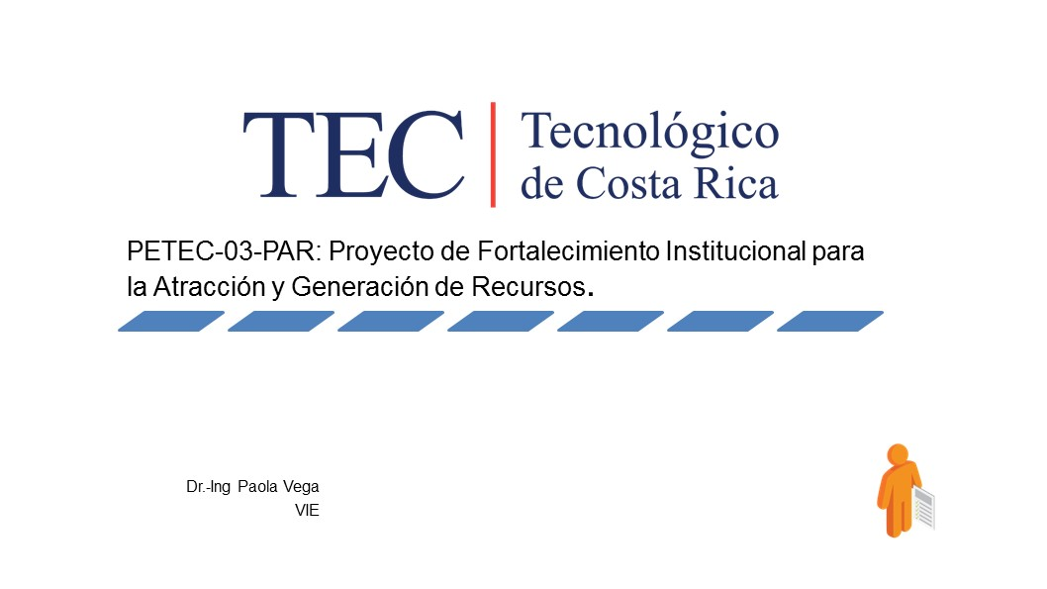

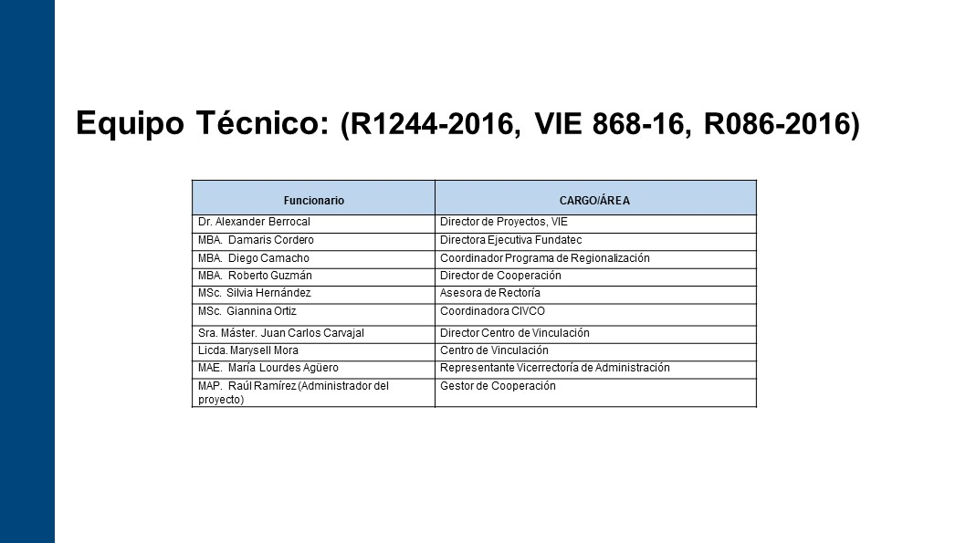

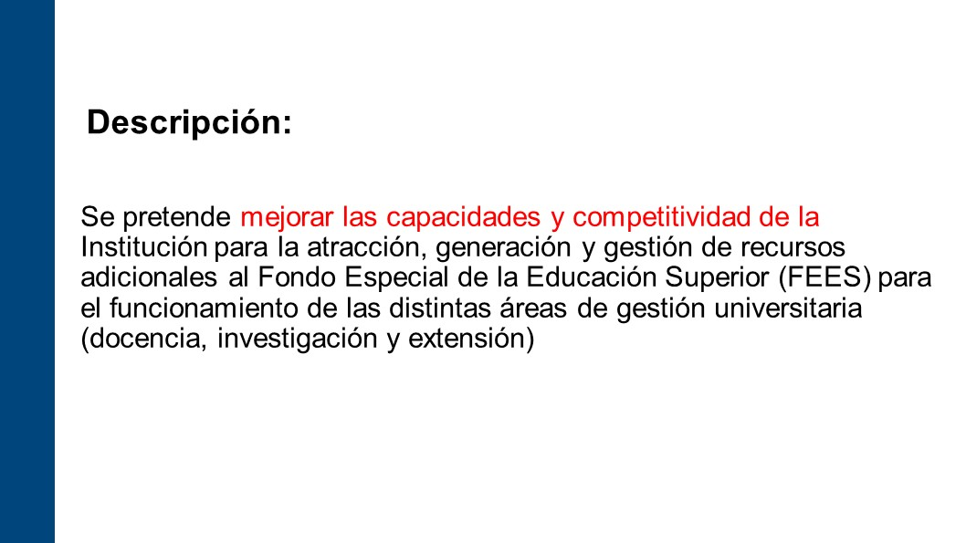

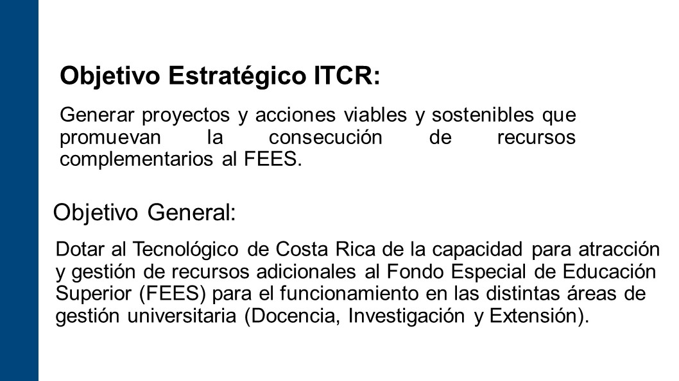

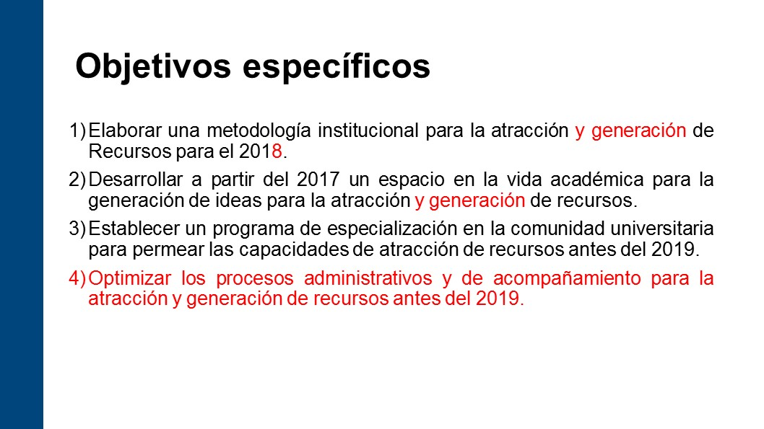

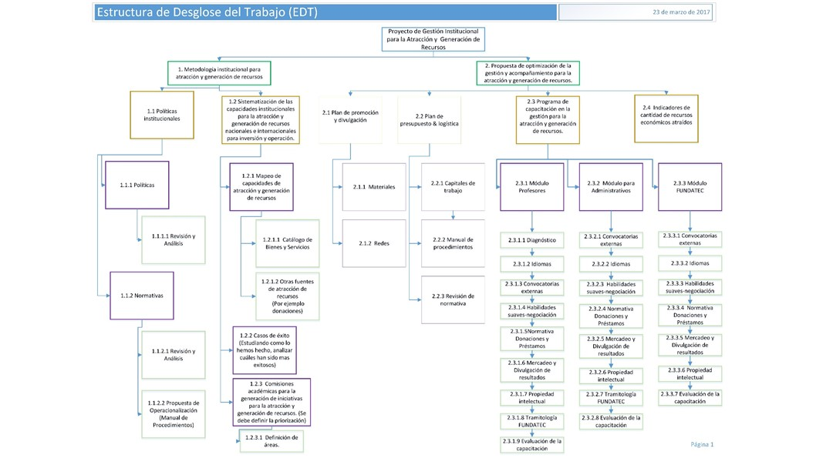

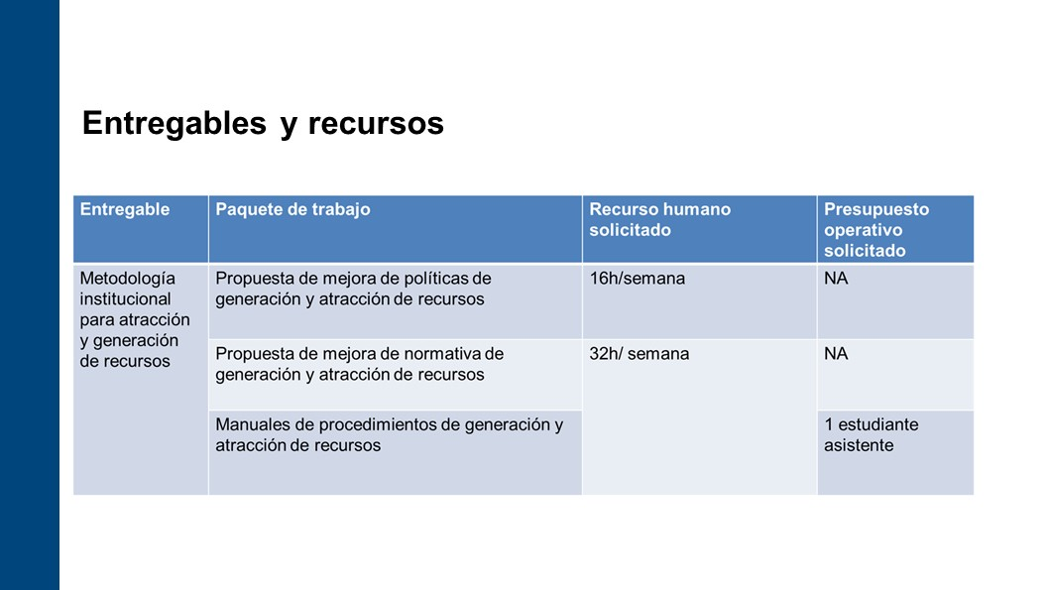

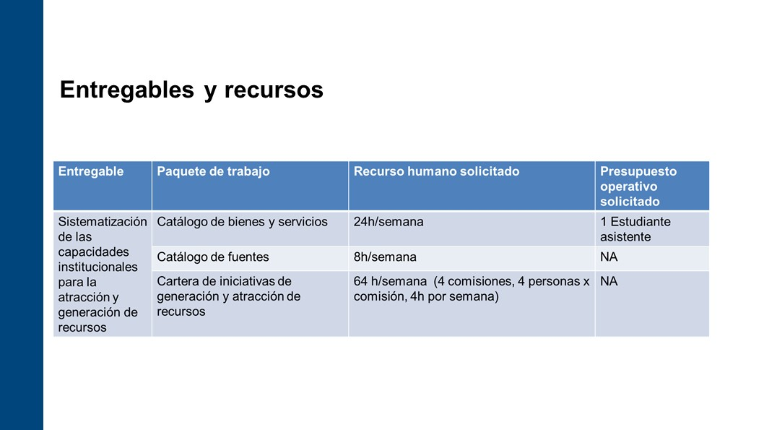

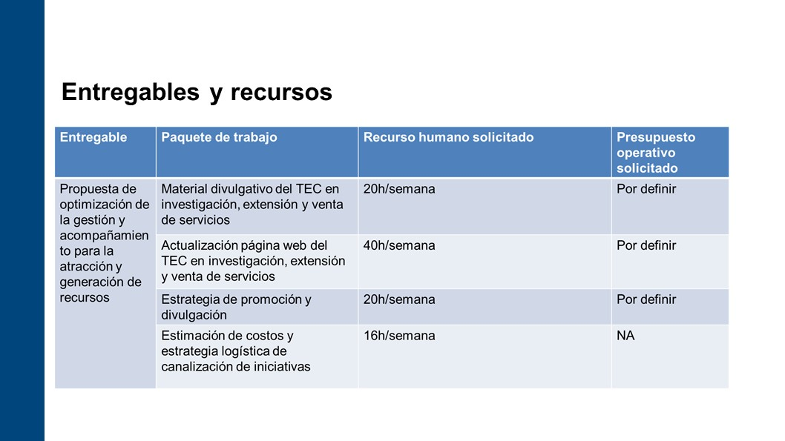

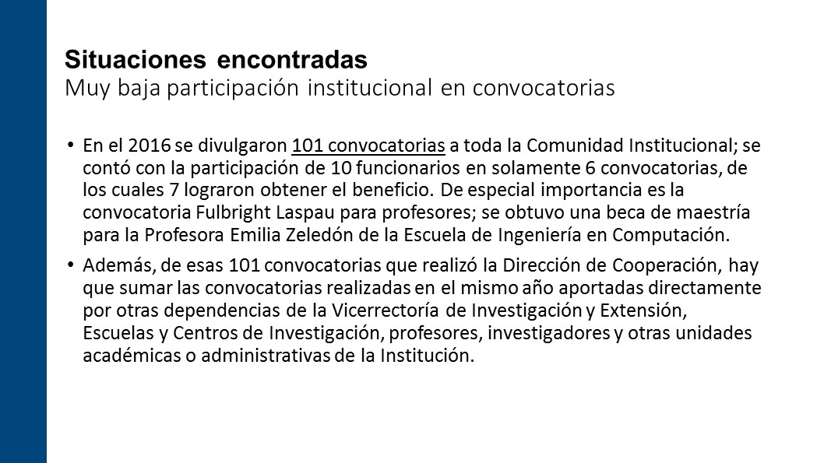

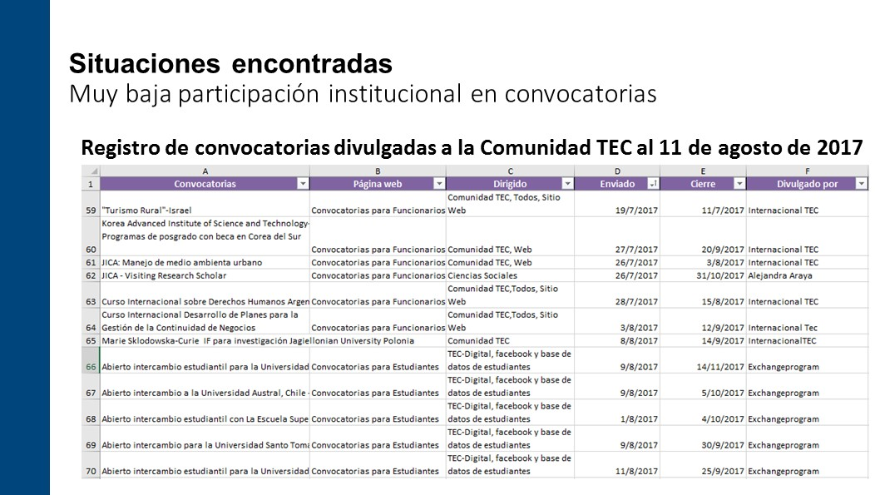

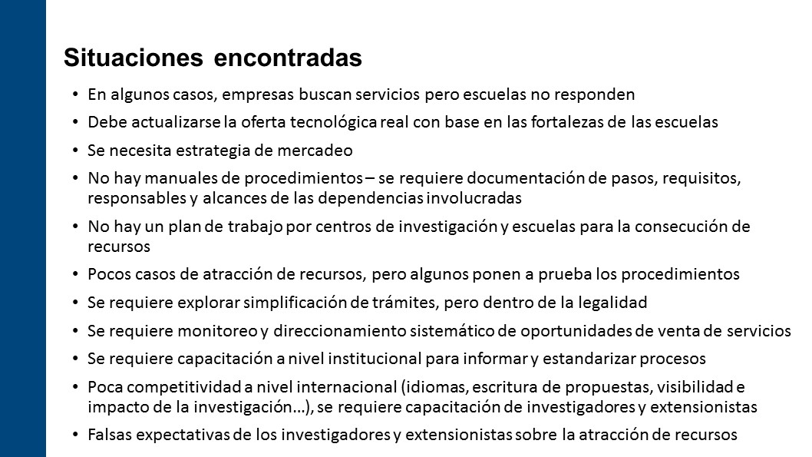
NOTA: Se retira la señorita Melissa Vásquez, a las 12:53 pm, con permiso de la Presidencia.
MOCIÓN DE PRÓRROGA: El señor Julio Calvo solicita prorrogar la sesión hasta la 1:30 pm. Se somete a votación, quedando de la siguiente manera: 7 votos a favor, 0 en contra.
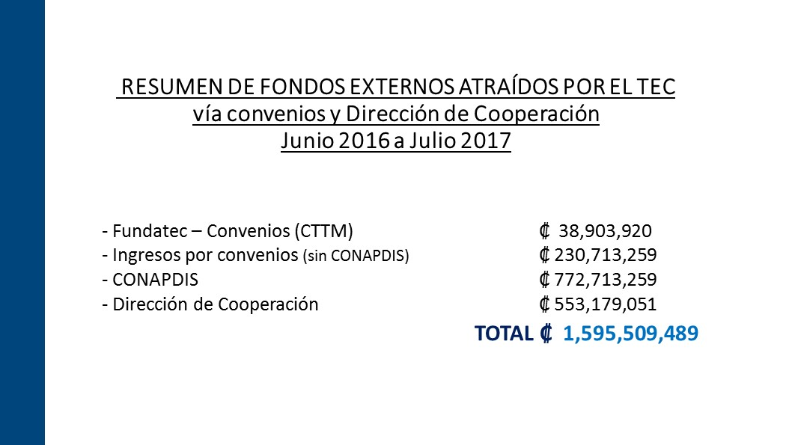

La señora Ana Rosa Ruíz dice que los proyectos estratégicos han sido una nebulosa, porque desde el inicio han estado preguntando ¿cuáles son los proyectos estratégicos y las acciones presupuestarias? y les dijeron que no están en el plan, pero revisan el plan y ahí dice: el Tecnológico ha acelerado gran capacidad de atracción y recursos, pero piensa que en forma paulatina se ha ido perdiendo, porque ve todo esto de la atracción y generación de recursos a veces por terceros, si hacen un mapeo se sabe cuáles son las personas que han atraído recursos por alguna persona que ha ido a visitar o a hacer una pasantía en otras universidades, invitado a algún seminario, enlaces por alguna instancia, pero la relación que ella ha tenido con los proyectos internacionales, cree que es volcarse a las personas que han atraído estos recursos y a partir de esas personas generar una estrategia y por qué lo dice, porque perdieron al señor Elías Rosales, con una cantidad de contactos internacionales quien está pensionado y ya se fue y podría decir muchos nombres de gente pensionada que movió muchos vínculos externos, siente la propuesta buena, pero hay que poner gente a la par para que se capacite y no se pierdan los contactos y la expertis y también hay modalidades y entes que son los que apoyan, no ve modalidades sin participación de liderazgo de parte del ente que está siguiendo el tema y hace falta saber si eso está valido con la gente que atrae recursos. Se necesitan plazas para que la gente pueda moverse y entonces hasta qué punto las reservas que ha gestionado el Consejo Institucional se van a quedar ahí, porque realmente lo que necesitan son plazas, lamenta que no esté el señor Tomás Guzmán, porque ha sido el más beligerante en este tema.
El señor Julio Calvo concuerda con mucho de lo expuesto por la señora Ana Rosa Ruíz, por las inquietudes que han prevalecido en la Institución y en este Consejo, aquí hay como un rompimiento generacional y ya lo dijo la señora Ana Rosa Ruíz, se fue un grupo de personas que en época de asacases? tenían que ser creativos para hacer las cosas, cuando vino hace unos años una época donde incrementaron los fondos de investigación, se apuntó mucha gente y se ve la cantidad de gente buscando recursos y ya no los busca porque la Vicerrectoría de Investigación y Extensión le estaba dando una vida más expedita a buscar los recursos, incluso fue curioso ver cómo los fondos concursales de CONARE, el TEC desapareció de un momento a otro. Añade que aquí van a tener que construir una escuela de investigadores competentes, pero el asunto es que muchos fondos concursales están pidiendo muchos requisitos, hay que crear otra escuela de extensionistas, por eso es importante formalizar la división de extensión, porque eso en este momento no está formalizado, sino lo formalizan no logran crear esa escuela. También a nivel nacional todo el tema de anticorrupción ha venido a complicar mucho los procesos administrativos para los fondos; agrega que él desde la Rectoría ha ido a reuniones que lo llaman e invierten meses en el tema y al final no se concreta y se llevó la energía y la frustración. Comenta que estaba trabajando con el Ministerio de Trabajo en un programa y de un momento a otro toma la decisión el señor Luis Guillermo Solís, Presidente de la República, que ya no se giran fondos y ahí se muere, pero el Tecnológico va a tener que crear escuelas y ahí es donde se encuentran con muchos temas fuera de los reglamentos que hay que ser creativos y ver cómo lo hacen, tienen que aceptar que van a tener que hacer una escuela muy grande de investigadores de extensionistas y también desde la Administración se está impulsando la zona económica especial Limón, porque él espera participar en algo de ese fondo que va a crear APM Terminal que cree que son 8 millones de dólares al año, están buscando maneras de sacarlos del Colegio Científico San Carlos para poderlos para devolver esa infraestructura, aunque no es de recursos, sí es de regresar el capital. Están con un proyecto de la FAO, proyecto verde, le han puesto bastante cariño al proyecto, pero ya hay otros compitiendo con el mismo fondo y entonces ya los Ministerios tienen dudas si darles el apoyo, es un tema que como Costa Rica va profundizando la crisis, todo mundo está buscando la plata. Dice que curiosamente y con toda honestidad que en los dos últimos años está notando que la imagen del TEC está tan fortalecida que, si ve una gran oportunidad para el TEC, el Ministerio de Trabajo ahora los está buscando, antes era sólo la Universidad de Costa Rica, pero ahora no, esos contactos se están viniendo mucho al CIVCO, mucho al tema de las TIC´s, están viendo muchas cosas, como por ejemplo instituciones públicas que no les miraba como un agente de cambio, si van a ver un devenir en los próximos años de deslizamiento interno en varias líneas y espera que esta estrategia de capacitación, de formar grupos de trabajo, o de que la gente priorice, porque el TEC tiene que decir para qué es bueno y no dispararle a todo porque no se puede.
La señora Paola Vega externa que la atracción de recursos está cada vez más competitiva en el mismo país, es una situación tal vez muy diferente a la que había antes. Otra cosa es que hace 20 ó 30 años Costa Rica era sujeto a comprensión ya no, si tienen suerte lo que les dicen es que ponen de contrapartida y los procesos son muy largos, por ejemplo, para la convocatoria de Alemania que acaba de sacar el CIC eso fue un esfuerzo de CONARE, con el CIC y el gobierno de acercarse al gobierno alemán desde que empezó en el 2015 y hasta ahora se concreta.
El señor Julio Calvo hace un paréntesis para informar que el TEC no estaba ahí, o sea, él literalmente se hizo colado en esa convocatoria y después él mandó a la señora Paola Vega para afianzar esa participación y lo ven ahora como una muy buena posibilidad de traer recursos.
El señor Carlos Roberto Acuña dice que le ha preocupado que considera que ha tenido que haber una sola oficina en esta universidad que reciba toda la información de las empresas que quieren desarrollar un proyecto, porque cuando estas bajan a las escuelas existe la posibilidad de que ahí pase algo interesante.
El señor Julio Calvo agrega que llegan y unas escuelas son muy proactivas y otras simplemente no muestran interés y ahí por más interés no llega a nada.
La señora Ana Rosa Ruiz aclara que no dice que toda la estrategia sea únicamente para la gente que están trayendo recursos, pero es que no se ven, aquí el equipo técnico es administrativo, la única que ve aquí es a la señora Giannina Ortiz y al señor Juan Carlos Carvajal de ahí en fuera es solamente gente administrativa, por lo que ella se cuestiona ¿dónde está la gente que podría pedírsele que revise esta estrategia para ver qué elementos adicionales se pueden considerar?
La señora Paola Vega explica que pusieron la gente administrativa, porque ellos son los que al final van con los procedimientos y por eso necesitan ponerse de acuerdo entre todos, pero la participación de estas personas que atraen recursos se están contemplando en todo el proceso, pero especialmente cuando ven casos de éxito y comisiones académicas y no se acaba, sino que continua.
El señor Julio Calvo da las gracias por la información presentada.
NOTA: Se retiran los invitados a la 1:35 p.m.
La discusión de este punto consta en el archivo digital de la Sesión No. 3038.
Sin más temas que atender y siendo las trece horas con treinta y cinco minutos de la tarde, se levanta la Sesión.
BSS/ars

